TRƯỜNG ĐẠI HỌC ĐÀ LẠT
KHOA CÔNG NGHỆ THÔNG TIN

--------

BÁO CÁO
TRỰC QUAN HÓA DỮ LIỆU HỆ THỐNG LMS MOODLE PHỤC VỤ CÔNG TÁC QUẢN LÝ VÀ HỖ TRỢ GIẢNG DẠY
Giảng viên hướng dẫn: ThS. Đặng Việt Dũng
Nhóm sinh viên thực hiện: Nhóm 05
Nguyễn Thăng Thiêng 2312755 – Nhóm trưởng
Nguyễn Ngọc Bảo Thịnh 2312757
Chung Thiện Ý 2312804

Đà Lạt, ngày 2 tháng 10 năm 2026
LỜI NÓI ĐẦU
Mỗi học kỳ, Moodle ghi lại rất nhiều dữ liệu về việc học: sinh viên vào môn lúc nào, xem tài liệu gì, nộp bài ra sao, có mặt ở bao nhiêu buổi. Phần lớn dữ liệu này chỉ nằm trong cơ sở dữ liệu. Muốn dùng, giảng viên và người quản lý đào tạo phải tải về từng bảng rồi tự lọc, tự cộng. Đề tài "Trực quan hóa dữ liệu hệ thống LMS Moodle phục vụ công tác quản lý và hỗ trợ giảng dạy" được thực hiện để đưa các số liệu đó lên một trang web dưới dạng biểu đồ, bảng thống kê và danh sách cảnh báo, xem được ngay trên trình duyệt.
Báo cáo được viết cho học phần Phân tích và thiết kế phần mềm. Nhóm đi lần lượt qua các bước đã học: khảo sát hiện trạng, xác định yêu cầu, mô hình hóa bằng use case và sơ đồ luồng dữ liệu, thiết kế lớp, thiết kế dữ liệu và giao diện. Sau đó nhóm cài đặt thiết kế thành một ứng dụng web chạy được và kiểm thử trên dữ liệu mô phỏng. Bảy chương của báo cáo trình bày theo đúng thứ tự các bước này.
Nhóm xin chân thành cảm ơn ThS. Đặng Việt Dũng đã định hướng và góp ý cho nhóm trong suốt quá trình thực hiện đề tài. Nhóm cũng cảm ơn quý thầy cô Khoa Công nghệ Thông tin, Trường Đại học Đà Lạt đã giảng dạy những kiến thức nền tảng để nhóm hoàn thành đồ án này.
Hệ thống mới được thử nghiệm trên dữ liệu mô phỏng, chưa chạy với người dùng thật, và báo cáo còn những chỗ chưa hoàn chỉnh. Nhóm mong nhận được ý kiến của thầy cô để hoàn thiện đề tài.
Nhóm sinh viên thực hiện – Nhóm 05

MỤC LỤC
CHƯƠNG 1: GIỚI THIỆU BÀI TOÁN 1
1.1. Bối cảnh và lý do chọn đề tài 1
1.1.1. Bối cảnh 1
1.1.2. Lý do chọn đề tài 1
1.2. Khảo sát hiện trạng 2
1.2.1. Cách thức khảo sát 2
1.2.2. Hiện trạng tổ chức 2
1.2.3. Hiện trạng nghiệp vụ 3
1.2.4. Hiện trạng tin học 5
1.2.5. Đánh giá hiện trạng và hướng giải quyết 6
1.3. Các nghiên cứu liên quan 7
1.4. Mục tiêu và phạm vi 10
1.4.1. Mục tiêu 10
1.4.2. Phạm vi 10
1.5. Phương pháp thực hiện và công cụ 10
1.6. Bố cục báo cáo 11
CHƯƠNG 2: XÁC ĐỊNH VÀ MÔ HÌNH HÓA YÊU CẦU PHẦN MỀM 12
2.1. Danh sách yêu cầu chức năng 12
2.1.1. Phân hệ Quản trị hệ thống 12
2.1.2. Phân hệ Giảng viên 13
2.1.3. Chức năng chung và chức năng tự động 13
2.1.4. Quy định nghiệp vụ 14
2.2. Bảng trách nhiệm cho từng loại yêu cầu 15
2.2.1. Yêu cầu nghiệp vụ 15
2.2.2. Yêu cầu tiến hóa 17
2.2.3. Yêu cầu hiệu quả 17
2.2.4. Yêu cầu tiện dụng 18
2.2.5. Yêu cầu bảo mật 19
2.2.6. Yêu cầu an toàn 19
2.3. Mô hình hóa yêu cầu 20
2.3.1. Mô hình Use case 20
2.3.2. Sơ đồ luồng dữ liệu (DFD) 28
CHƯƠNG 3: THIẾT KẾ HỆ THỐNG 38
3.1. Kiến trúc hệ thống 38
3.2. Mô tả các thành phần trong hệ thống 39
3.3. Sơ đồ lớp 40
3.3.1. Sơ đồ lớp mức phân tích 40
3.3.2. Sơ đồ lớp mức thiết kế 41
3.4. Sơ đồ tuần tự 42
3.4.1. Đăng nhập 42
3.4.2. Đổi mật khẩu 43
3.4.3. Xem chi tiết sinh viên và ghi nhận can thiệp 44
3.4.4. Job chấm điểm rủi ro 45
3.4.5. Phục hồi dữ liệu 46
3.5. Sơ đồ trạng thái và sơ đồ hoạt động 47
3.6. Sơ đồ triển khai 49
CHƯƠNG 4: THIẾT KẾ DỮ LIỆU 51
4.1. Sơ đồ logic hoàn chỉnh 51
4.2. Ánh xạ từ sơ đồ lớp sang CSDL quan hệ 52
4.2.1. Ánh xạ cơ bản 52
4.2.2. Quan hệ kế thừa 54
4.2.3. Thuộc tính phức tạp và thuộc tính danh sách 54
4.2.4. Thuộc tính có giá trị rời rạc 55
4.2.5. Lặp dữ liệu có kiểm soát (phi chuẩn hóa) 56
4.3. Danh sách các bảng dữ liệu 57
4.4. Mô tả từng bảng dữ liệu 57
4.4.1. Bảng app_user 58
4.4.2. Bảng intervention_log 59
4.4.3. Bảng etl_run_log 60
4.4.4. Bảng etl_watermark 60
4.4.5. Bảng etl_online_snapshot 61
4.4.6. Bảng fact_server_traffic_hourly 62
4.4.7. Bảng fact_course_progress_daily 63
4.4.8. Bảng fact_student_risk_summary 65
CHƯƠNG 5: THIẾT KẾ MÀN HÌNH 69
5.1. Sơ đồ liên kết màn hình 69
5.1.1. Nguyên tắc thiết kế giao diện 69
5.1.2. Sơ đồ liên kết và cấu trúc thực đơn 69
5.2. Danh sách các màn hình 71
5.3. Mô tả các màn hình 72
5.3.1. MH01 – Đăng nhập 72
5.3.2. MH02 – Tổng quan 73
5.3.3. MH03 – Lưu lượng 76
5.3.4. MH04 – Báo cáo 76
5.3.5. MH05 – Danh mục môn học 77
5.3.6. MH06 – Quản lý người dùng 78
5.3.7. MH07 – Nhật ký ETL 79
5.3.8. MH08 – Sao lưu & phục hồi 79
5.3.9. MH09 – Cảnh báo sinh viên 80
5.3.10. MH10 – Chi tiết sinh viên 82
5.3.11. MH11 – Tiến độ lớp 82
5.3.12. MH12 – Tài khoản & đổi mật khẩu 83
5.3.13. MH13 – Trợ giúp 84
CHƯƠNG 6: CÀI ĐẶT VÀ THỬ NGHIỆM 86
6.1. Môi trường và công nghệ 86
6.2. Dữ liệu thử nghiệm 86
6.3. Cài đặt và triển khai 87
6.4. Kiểm thử chức năng và phân quyền 87
6.5. Kiểm thử tính đúng đắn của dữ liệu 88
6.6. Kiểm thử hiệu năng 89
6.7. Các lỗi phát hiện nhờ kiểm thử 90
CHƯƠNG 7: NHẬN XÉT VÀ KẾT LUẬN 92
7.1. Nhận xét 92
7.1.1. Kết quả đạt được 92
7.1.2. Đánh giá theo các bước phân tích và thiết kế 92
7.1.3. Hạn chế 93
7.2. Kết luận 93
7.3. Hướng phát triển 94
TÀI LIỆU THAM KHẢO 95
BẢNG PHÂN CÔNG 97

DANH MỤC BẢNG BIỂU
Bảng 1.1. Các nhóm người liên quan và thông tin họ cần 3
Bảng 1.2. Các khó khăn trong quy trình hiện tại 4
Bảng 1.3. Các nhóm dữ liệu Moodle liên quan đến đề tài 5
Bảng 1.4. So sánh các công trình liên quan với đề tài 9
Bảng 2.1. Yêu cầu chức năng của phân hệ Quản trị 12
Bảng 2.2. Yêu cầu chức năng của phân hệ Giảng viên 13
Bảng 2.3. Yêu cầu chức năng chung và chức năng do hệ thống tự thực hiện 13
Bảng 2.4. Danh sách quy định 14
Bảng 2.5. Bảng trách nhiệm yêu cầu nghiệp vụ 16
Bảng 2.6. Bảng trách nhiệm yêu cầu tiến hóa 17
Bảng 2.7. Bảng trách nhiệm yêu cầu hiệu quả 17
Bảng 2.8. Bảng trách nhiệm yêu cầu tiện dụng 18
Bảng 2.9. Bảng phân quyền chức năng 19
Bảng 2.10. Bảng trách nhiệm yêu cầu an toàn 19
Bảng 2.11. Danh sách tác nhân 20
Bảng 2.12. Đặc tả use case UC01 – Đăng nhập 24
Bảng 2.13. Đặc tả use case UC04 – Thống kê phân cấp Khoa – Môn – Sinh viên 24
Bảng 2.14. Đặc tả use case UC06 – Xuất báo cáo Excel/PDF 25
Bảng 2.15. Đặc tả use case UC08 – Quản lý người dùng 25
Bảng 2.16. Đặc tả use case UC10, UC11 – Sao lưu và phục hồi dữ liệu 26
Bảng 2.17. Đặc tả use case UC12 – Xem cảnh báo sinh viên nguy cơ 27
Bảng 2.18. Đặc tả use case UC13, UC14 – Xem chi tiết sinh viên, ghi nhận can thiệp 27
Bảng 2.19. Đặc tả use case UC17 – Đồng bộ và tổng hợp dữ liệu (ETL) 28
Bảng 2.20. Luồng dữ liệu của các yêu cầu tra cứu còn lại 36
Bảng 3.1. Các thành phần chính của hệ thống 39
Bảng 4.1. Ánh xạ lớp phân tích sang bảng dữ liệu 53
Bảng 4.2. Các thuộc tính danh sách được lưu trong một cột 55
Bảng 4.3. Các kiểu miền (DOMAIN) trong CSDL phân tích 56
Bảng 4.4. Danh sách bảng của CSDL phân tích 57
Bảng 4.5. Mô tả bảng app_user 58
Bảng 4.6. Mô tả bảng intervention_log 59
Bảng 4.7. Mô tả bảng etl_run_log 60
Bảng 4.8. Mô tả bảng etl_watermark 61
Bảng 4.9. Mô tả bảng etl_online_snapshot 61
Bảng 4.10. Mô tả bảng fact_server_traffic_hourly 62
Bảng 4.11. Mô tả bảng fact_course_progress_daily 63
Bảng 4.12. Mô tả bảng fact_student_risk_summary 65
Bảng 5.1. Ánh xạ cấu trúc thực đơn năm nhánh sang hệ thống 70
Bảng 5.2. Danh sách màn hình 71
Bảng 5.3. Các thành phần của màn hình Tổng quan 74
Bảng 5.4. Các thành phần của màn hình Cảnh báo sinh viên 81
Bảng 6.1. Công nghệ sử dụng 86
Bảng 6.2. Tổng hợp kiểm thử tự động (chạy ngày 01/10/2026) 87
Bảng 6.3. Ma trận so sánh mức rủi ro với đáp án 89
Bảng 6.4. Kết quả đo hiệu năng so với mục tiêu 89
Bảng 7.1. Tự đánh giá theo các bước phân tích và thiết kế 92

DANH MỤC HÌNH ẢNH
Hình 2.1. Sơ đồ use case tổng quát 21
Hình 2.2. Sơ đồ use case phân hệ Quản trị 22
Hình 2.3. Sơ đồ use case phân hệ Giảng viên 23
Hình 2.4. Sơ đồ use case của tiến trình ETL 23
Hình 2.5. DFD mức ngữ cảnh 29
Hình 2.6. DFD Đăng nhập 30
Hình 2.7. DFD Đổi mật khẩu 30
Hình 2.8. DFD Thống kê phân cấp 31
Hình 2.9. DFD Theo dõi lưu lượng 31
Hình 2.10. DFD Xuất báo cáo 32
Hình 2.11. DFD Quản lý người dùng 33
Hình 2.12. DFD Phục hồi dữ liệu 33
Hình 2.13. DFD Xem cảnh báo sinh viên 34
Hình 2.14. DFD Ghi nhận can thiệp 35
Hình 2.15. DFD Chấm điểm rủi ro 35
Hình 3.1. Sơ đồ kiến trúc thành phần của hệ thống 38
Hình 3.2. Sơ đồ lớp mức phân tích 40
Hình 3.3. Sơ đồ lớp mức thiết kế (các lớp có trong mã nguồn) 42
Hình 3.4. Sơ đồ tuần tự Đăng nhập 43
Hình 3.5. Sơ đồ tuần tự Đổi mật khẩu 44
Hình 3.6. Sơ đồ tuần tự Xem chi tiết sinh viên và ghi nhận can thiệp 45
Hình 3.7. Sơ đồ tuần tự job chấm điểm rủi ro 46
Hình 3.8. Sơ đồ tuần tự Phục hồi dữ liệu 47
Hình 3.9. Sơ đồ trạng thái mức rủi ro của sinh viên trong một môn 47
Hình 3.10. Sơ đồ trạng thái một lần chạy ETL 48
Hình 3.11. Sơ đồ trạng thái tài khoản 48
Hình 3.12. Sơ đồ hoạt động xếp mức rủi ro 49
Hình 3.13. Sơ đồ triển khai bằng Docker Compose 50
Hình 4.1. Sơ đồ logic CSDL phân tích lms_analytics 52
Hình 4.2. Các bảng Moodle được hệ thống đọc (CSDL moodle_src) 52
Hình 5.1. Sơ đồ liên kết màn hình 70
Hình 5.2. Màn hình đăng nhập 73
Hình 5.3. Màn hình Tổng quan của quản trị viên 74
Hình 5.4. Bảng phân cấp ở cấp sinh viên 75
Hình 5.5. Màn hình Lưu lượng 76
Hình 5.6. Màn hình Báo cáo với bảng xem trước 77
Hình 5.7. Màn hình Danh mục môn học 78
Hình 5.8. Màn hình Quản lý người dùng 78
Hình 5.9. Màn hình Nhật ký ETL 79
Hình 5.10. Màn hình Sao lưu & phục hồi 80
Hình 5.11. Màn hình Cảnh báo sinh viên của giảng viên 81
Hình 5.12. Cửa sổ Chi tiết sinh viên 82
Hình 5.13. Màn hình Tiến độ lớp 83
Hình 5.14. Màn hình Tài khoản & đổi mật khẩu, đang báo lỗi kiểm tra dữ liệu 84
Hình 5.15. Trang Trợ giúp của quản trị viên 85

DANH MỤC TỪ VIẾT TẮT
Từ viết tắt | Ý nghĩa
API | Application Programming Interface – giao diện lập trình ứng dụng
CSDL | Cơ sở dữ liệu
DFD | Data Flow Diagram – sơ đồ luồng dữ liệu
E2E | End-to-end – kiểm thử toàn luồng qua trình duyệt
ERD | Entity Relationship Diagram – sơ đồ thực thể liên kết
ETL | Extract, Transform, Load – trích xuất, biến đổi, nạp dữ liệu
GV | Giảng viên
HK | Học kỳ
JWT | JSON Web Token
KPI | Key Performance Indicator – chỉ số chính
LA | Learning Analytics – phân tích học tập
LMS | Learning Management System – hệ thống quản lý học tập
MSSV | Mã số sinh viên
OOAD | Object-Oriented Analysis and Design – phân tích và thiết kế hướng đối tượng
SV | Sinh viên
UAT | User Acceptance Testing – kiểm thử chấp nhận với người dùng
UC | Use case – trường hợp sử dụng
UML | Unified Modeling Language – ngôn ngữ mô hình hóa thống nhất

CHƯƠNG 1: GIỚI THIỆU BÀI TOÁN

1.1. Bối cảnh và lý do chọn đề tài

1.1.1. Bối cảnh
Trường Đại học Đà Lạt dùng hệ thống quản lý học tập (LMS) Moodle để tổ chức các môn học trực tuyến [1]. Trên Moodle, giảng viên đăng bài giảng, giao bài tập và điểm danh; sinh viên vào xem tài liệu, nộp bài và trao đổi trên diễn đàn. Mỗi thao tác như vậy được Moodle ghi thành một dòng dữ liệu: ai làm, làm gì, trong môn nào, vào lúc nào.
Sau vài tuần học, khối dữ liệu này cho biết khá rõ tình hình của từng lớp: sinh viên nào đã lâu không vào môn, ai nộp thiếu bài, lớp nào tham gia đều, giờ nào hệ thống đông người dùng nhất. Việc khai thác loại dữ liệu này được gọi là phân tích học tập (Learning Analytics). Tài liệu yêu cầu của đề tài dẫn định nghĩa của Hiệp hội Nghiên cứu Phân tích Học tập (SoLAR): phân tích học tập là việc đo lường, thu thập, phân tích và báo cáo dữ liệu về người học và bối cảnh học tập, để hiểu và cải thiện việc học cũng như môi trường học [1].
Theo tài liệu yêu cầu, hệ thống cần làm được ba mức phân tích:
- Phân tích mô tả: trả lời câu hỏi "điều gì đã xảy ra", ví dụ tổng lượt truy cập, số sinh viên có vào môn, số bài đã nộp.
- Phân tích chẩn đoán: tìm hiểu "vì sao", ví dụ khoanh vùng nhóm sinh viên không nộp bài hoặc không đi học.
- Cảnh báo sớm: dùng ngưỡng và quy tắc trên các chỉ số để chỉ ra sinh viên có nguy cơ trượt môn hoặc bỏ học, giúp giảng viên kịp hỗ trợ.
Khó khăn nằm ở chỗ dữ liệu có sẵn nhưng khó lấy ra. CSDL của Moodle 3.9 có hơn 460 bảng; riêng bảng nhật ký mdl_logstore_standard_log có thể lên tới hàng triệu dòng [1]. Một câu hỏi tưởng đơn giản như "mỗi môn có bao nhiêu sinh viên thật sự vào học" cũng phải kết từ 5 đến 20 bảng. Chạy những câu truy vấn như vậy trực tiếp trên máy chủ Moodle mất nhiều phút và làm chậm chính hệ thống đang phục vụ việc học.

1.1.2. Lý do chọn đề tài
Nhóm chọn đề tài vì các lý do sau:
- Nhu cầu rõ ràng và kiểm tra được. Người dùng là người quản lý đào tạo và giảng viên; tài liệu yêu cầu nêu cụ thể từng chức năng và dạng biểu đồ cần có, nên khi làm xong có thể đối chiếu từng yêu cầu.
- Hợp với nội dung học phần. Bài toán có đủ tác nhân, nghiệp vụ, quy định và dữ liệu để thực hành trọn các bước phân tích và thiết kế hướng đối tượng, từ khảo sát đến cài đặt.
- Có một vấn đề thiết kế thật sự phải giải: đọc dữ liệu từ một hệ thống lớn mà không làm chậm hệ thống đó, rồi trình bày kết quả sao cho người dùng nắm được tình hình trong vài giây.

1.2. Khảo sát hiện trạng

1.2.1. Cách thức khảo sát
Hiện trạng và yêu cầu của hệ thống được xác định sau quá trình tìm hiểu tài liệu và tham khảo ý kiến giảng viên hướng dẫn. Nhóm sử dụng ba nguồn tài liệu:
- Tài liệu mô tả yêu cầu kỹ thuật và nghiệp vụ của đề tài [1]: nhu cầu của người dùng, các chức năng cần có, dạng biểu đồ cho từng chức năng và hướng kiến trúc.
- Tài liệu cấu trúc CSDL Moodle 3.9 [2]: cho biết dữ liệu nào có sẵn, nằm ở bảng nào và các bảng liên kết với nhau qua cột nào.
- Các bài báo về bảng điều khiển (dashboard) phân tích học tập trên Moodle [3]–[9]: dùng để so sánh với những giải pháp đã có (mục 1.3).
Kết quả khảo sát được trình bày theo ba mặt: tổ chức, nghiệp vụ và tin học.

1.2.2. Hiện trạng tổ chức
Phạm vi khảo sát là Khoa Công nghệ Thông tin. Về đối nội, có ba nhóm người liên quan đến dữ liệu học tập trên Moodle. Mỗi nhóm làm công việc khác nhau nên cần những thông tin khác nhau (Bảng 1.1).
Bảng 1.1. Các nhóm người liên quan và thông tin họ cần
STT | Đối tượng | Công việc liên quan | Thông tin cần
1 | Người quản lý đào tạo, quản trị hệ thống | Theo dõi quy mô đào tạo; vận hành hệ thống; lập báo cáo định kỳ | Số môn, số sinh viên đăng ký và số sinh viên thật sự tham gia theo khoa, học kỳ; lượt truy cập và giờ cao điểm của hệ thống
2 | Giảng viên | Phụ trách một hoặc nhiều môn trên Moodle; điểm danh, giao và chấm bài | Sinh viên nào vắng nhiều, lâu không vào môn, nộp thiếu bài; tiến độ chung của lớp
3 | Sinh viên | Học, làm và nộp bài trên Moodle | Là đối tượng được theo dõi; không trực tiếp dùng hệ thống của đề tài

Về đối ngoại, hệ thống làm việc với Moodle LMS, nơi phát sinh toàn bộ dữ liệu học tập. Hệ thống của đề tài chỉ đọc dữ liệu từ Moodle, không ghi hay sửa bất kỳ dữ liệu nào trên đó.

1.2.3. Hiện trạng nghiệp vụ
Theo tài liệu yêu cầu [1], việc theo dõi hiện dựa vào các báo cáo có sẵn của Moodle và thao tác thủ công trên các tệp Excel tải về. Có bốn công việc chính.
Phát hiện sinh viên có nguy cơ. Đây là việc của giảng viên. Tài liệu yêu cầu xác định ba dấu hiệu cần theo dõi: vắng học, không vào môn học và nộp thiếu bài tập (ví dụ bỏ từ 3 trên 5 bài). Ba loại dữ liệu này nằm ở ba chỗ khác nhau trên Moodle: báo cáo điểm danh, danh sách bài nộp của từng bài tập và nhật ký truy cập môn học. Giảng viên phải tải từng bảng về, ghép theo từng sinh viên rồi tự đánh giá. Mỗi người tự đặt ngưỡng riêng, nên cùng một tình trạng có thể được nhìn nhận khác nhau ở hai môn. Vì tốn công, việc này khó làm thường xuyên, và sinh viên có dấu hiệu bỏ học dễ bị phát hiện muộn.
Thống kê quy mô đào tạo. Người quản lý cần biết mỗi khoa có bao nhiêu môn, bao nhiêu sinh viên đăng ký và bao nhiêu sinh viên thật sự tham gia, lọc theo năm học và học kỳ. Báo cáo của Moodle xem theo từng môn, nên muốn có số liệu của cả khoa phải mở từng môn rồi cộng lại.
Theo dõi tải hệ thống. Người quản trị cần biết số người đang trực tuyến và lượng truy cập theo từng giờ trong ngày, trong tuần để dự báo giờ cao điểm [1]. Moodle có lưu đủ dữ liệu đăng nhập và truy cập, nhưng không có biểu đồ theo giờ để nhận ra giờ cao điểm.
Lập báo cáo định kỳ. Dữ liệu xuất từ Moodle chưa được lọc sẵn theo khoa, năm học, học kỳ, nên mỗi lần lập báo cáo người làm phải lọc và định dạng lại.
Bảng 1.2 tóm tắt các khó khăn của quy trình hiện tại.
Bảng 1.2. Các khó khăn trong quy trình hiện tại
STT | Công việc | Khó khăn
1 | Phát hiện sinh viên có nguy cơ | Phải tự ghép dữ liệu điểm danh, bài nộp, lượt truy cập; mỗi giảng viên tự đặt ngưỡng; dễ phát hiện muộn
2 | Thống kê quy mô đào tạo theo khoa | Báo cáo Moodle xem theo từng môn; số liệu toàn khoa phải cộng tay
3 | Theo dõi tải hệ thống | Không có biểu đồ lượt truy cập và người dùng trực tuyến theo giờ để nhận ra giờ cao điểm
4 | Lập báo cáo định kỳ | Dữ liệu xuất ra chưa lọc theo khoa, năm học, học kỳ; phải chỉnh lại mỗi lần
5 | Truy vấn trực tiếp CSDL Moodle | Câu truy vấn nặng chạy trên máy chủ đang phục vụ việc học, làm chậm hệ thống

Trong bốn công việc, nhóm ưu tiên việc phát hiện sinh viên có nguy cơ, vì phát hiện muộn ảnh hưởng trực tiếp đến kết quả học của sinh viên. Tài liệu yêu cầu cũng xếp chức năng cảnh báo là chức năng trọng tâm.

1.2.4. Hiện trạng tin học
Phần mềm. Hệ thống nguồn là Moodle 3.9, chạy trên hệ quản trị CSDL MySQL hoặc PostgreSQL [1]. Dữ liệu điểm danh không thuộc phần lõi của Moodle mà nằm trong plugin mod_attendance. Dựa vào tài liệu cấu trúc CSDL [2], nhóm xác định được các nhóm dữ liệu cần cho đề tài như Bảng 1.3.
Bảng 1.3. Các nhóm dữ liệu Moodle liên quan đến đề tài
STT | Nhóm dữ liệu | Bảng chính | Dùng để
1 | Khoa, bộ môn, môn học | mdl_course_categories, mdl_course, mdl_course_sections | Dựng cây Khoa – Bộ môn – Môn; xác định năm học, học kỳ
2 | Người dùng, vai trò | mdl_user, mdl_role, mdl_role_assignments, mdl_context | Phân biệt giảng viên và sinh viên trong từng môn
3 | Ghi danh | mdl_enrol, mdl_user_enrolments | Xác định sinh viên đang học môn
4 | Nhật ký hoạt động | mdl_logstore_standard_log, mdl_sessions, mdl_user_lastaccess | Đếm lượt truy cập, lần truy cập cuối, số người đang trực tuyến
5 | Bài tập | mdl_assign, mdl_assign_submission, mdl_groups, mdl_groups_members | Đếm bài đến hạn, bài đã nộp (kể cả nộp theo nhóm), bài nộp trễ
6 | Hoạt động, hoàn thành | mdl_course_modules, mdl_modules, mdl_course_modules_completion | Tính tỷ lệ hoàn thành theo chương
7 | Điểm danh (mod_attendance) | mdl_attendance, mdl_attendance_sessions, mdl_attendance_log, mdl_attendance_statuses | Đếm số buổi có mặt, số buổi vắng

CSDL Moodle được chuẩn hóa cao: dữ liệu được chia nhỏ ra nhiều bảng để ghi nhanh và không trùng lặp. Cách tổ chức này hợp với việc ghi lại từng thao tác của người dùng nhưng bất lợi khi thống kê. Chẳng hạn, để biết một sinh viên vắng bao nhiêu buổi và thiếu bao nhiêu bài phải kết dữ liệu từ các nhóm 2, 3, 5 và 7 trong Bảng 1.3.
Phần cứng. Tài liệu yêu cầu không nêu cấu hình máy chủ Moodle của trường. Vì vậy nhóm không đặt giả định về phần cứng mà đo hiệu năng trên máy cá nhân, kể cả với bộ dữ liệu lớn gấp 10 lần dữ liệu thử (mục 6.6).
Con người. Người dùng là cán bộ quản lý và giảng viên, được giả định đã quen dùng trình duyệt web và Moodle. Giao diện vì vậy cần giống các trang web thông thường và không đòi hỏi hiểu biết về CSDL.

1.2.5. Đánh giá hiện trạng và hướng giải quyết
Dữ liệu cần thiết đã có đủ trong Moodle; cái còn thiếu là một nơi tổng hợp sẵn và cách trình bày dễ đọc. Tài liệu yêu cầu đề xuất hướng giải quyết như sau [1]:
- Xây dựng tiến trình ETL (trích xuất – biến đổi – nạp) chạy định kỳ: đọc dữ liệu thô từ Moodle, tính sẵn các chỉ số rồi ghi vào một CSDL PostgreSQL riêng gồm ba bảng tổng hợp: lưu lượng truy cập theo giờ, quy mô và tương tác theo môn, chỉ số rủi ro của từng sinh viên trong từng môn.
- Ứng dụng web chỉ truy vấn CSDL tổng hợp này, nhờ đó phản hồi dưới 1 giây và không gây thêm tải cho máy chủ Moodle.
- Giao diện theo ba nguyên tắc: các chỉ số chính đặt thành thẻ ở trên cùng để nắm tình hình trong 3–5 giây; mức rủi ro dùng màu đèn giao thông đỏ – vàng – xanh; nhấn vào biểu đồ tổng quát để xem chi tiết đến từng sinh viên.
Nhóm giữ nguyên hướng giải quyết này và cụ thể hóa thành yêu cầu, mô hình và thiết kế ở các chương sau.

1.3. Các nghiên cứu liên quan
Nhóm tìm hiểu bảy công trình về phân tích học tập trên LMS, phần lớn là công cụ xây dựng cho Moodle. Phần này tóm tắt cách làm và kết quả của từng công trình, sau đó so sánh với đề tài.
Pan và cộng sự [3] tổng quan 27 bài báo công bố từ năm 2012 đến 2023 về các biện pháp can thiệp dựa trên phân tích học tập trong LMS. Các tác giả nhận thấy dashboard có mặt trong nhiều can thiệp có hiệu quả, và khuyến nghị người thiết kế ưu tiên đưa dashboard vào LMS để giáo viên theo dõi tiến độ, mức độ tham gia của sinh viên và hỗ trợ kịp thời. Đây là cơ sở để đề tài đặt phân hệ giảng viên làm trọng tâm và cho phép ghi nhận việc can thiệp ngay trên hệ thống.
Einhardt và cộng sự [4] xây dựng Moodle Analytics Dashboard (MAD) dưới dạng tiện ích mở rộng của trình duyệt Chrome. MAD lấy nhật ký của lớp học đang mở, xử lý ngay trên máy giáo viên và vẽ biểu đồ phân tán, bản đồ nhiệt theo giờ và thứ trong tuần, biểu đồ cột so sánh từng người với trung bình và trung vị của lớp. Trong 70 người đã cài đặt, 15 người trả lời bảng hỏi SUS, cho điểm 83,22. MAD không cần cài lên máy chủ, nhưng chỉ xem được từng lớp riêng lẻ, không tổng hợp được nhiều môn.
Cechinel và cộng sự [5] phát triển MAD2, một plugin dạng khối (block) cài trong Moodle. Ngoài các biểu đồ lượt truy cập và bản đồ nhiệt, MAD2 dự báo sinh viên có nguy cơ trượt môn bằng thuật toán AdaBoost, mỗi tuần một mô hình, với đầu vào là tổng, trung bình và trung vị số lượt tương tác trong tuần. Mô hình được huấn luyện từ một môn học cũ cùng loại và một ngưỡng điểm do giáo viên nhập; kết quả hiện bằng chấm đỏ hoặc xanh cạnh tên sinh viên. Khi thử ở ba môn học tại Đại học Liên bang Santa Catarina (Brazil), giáo viên đề nghị hiển thị cả lịch sử dự báo qua các tuần và độ chính xác của mô hình để biết có nên tin vào kết quả.
Ong Kiat Xin và Singh [6] xây dựng dashboard dạng ứng dụng web bằng Python và thư viện Dash. Dữ liệu được tải từ Moodle về rồi nạp vào dashboard để vẽ bảng, biểu đồ đường và biểu đồ cột về điểm bài tập, bài kiểm tra và chuyên cần. Khi so sánh ba công cụ có sẵn cho Moodle (Piwik Analytics, Progress Bar, Analytics Graph), các tác giả thấy tiến độ bài tập và tiến độ học là hai nội dung chung, nên coi đây là thành phần cần có của một dashboard học tập.
Peraić và Grubišić [7] làm dashboard dành cho sinh viên (LAD-S) gồm ba phần: kết quả học tập, hoạt động trên hệ thống và dự báo bằng học máy. Công cụ được dùng trong ba môn học trên Moodle. Khảo sát 33 sinh viên cho thấy mức hài lòng ở mọi tiêu chí đều trên trung bình, cao nhất là tính dễ dùng (điểm trung bình 3,79). Cách đánh giá bằng bảng hỏi này là gợi ý cho bước kiểm thử với người dùng mà đề tài chưa thực hiện (mục 7.3).
Alonso-Fernández và cộng sự [8] giới thiệu hai công cụ cho giáo viên: một plugin Moodle hiển thị gần như tức thời tiến độ của sinh viên so với các mục tiêu trong kế hoạch học, và một sổ tay Jupyter có sẵn các phân tích, biểu đồ để dùng sau khi môn học kết thúc. Plugin đang ở giai đoạn kiểm chứng ban đầu; công cụ phân tích đã được thử trong một môn học ở trường đại học. Plugin theo dõi tiến độ là ý tưởng gần với màn hình "Tiến độ lớp" của đề tài.
Sigua và cộng sự [9] đề xuất (chưa cài đặt) quy trình năm giai đoạn để xây dựng dashboard phân tích hành vi và dự báo bỏ học trên Moodle: thu thập, xử lý, phân tích, trực quan hóa và đánh giá. Ở giai đoạn xử lý, nhật ký được đưa qua một tiến trình ETL vào một mô hình dữ liệu mới, tách khỏi CSDL Moodle vốn có 461 bảng. Các tác giả cũng nhận xét mô-đun phân tích có sẵn của Moodle (từ bản 3.4) chỉ dùng dữ liệu của sinh viên trong từng môn. Cách tách dữ liệu qua ETL này giống với kiến trúc mà đề tài chọn.
Bảng 1.4 so sánh các công cụ trên với đề tài.
Bảng 1.4. So sánh các công trình liên quan với đề tài
Công trình | Hình thức | Người dùng chính | Phát hiện sinh viên nguy cơ | Phạm vi dữ liệu
MAD [4] | Tiện ích trình duyệt Chrome | Giáo viên | So sánh trực quan với trung bình lớp | Một lớp
MAD2 [5] | Plugin Moodle kèm mô-đun Python | Giáo viên | Học máy (AdaBoost), cần môn học cũ để huấn luyện | Một lớp
Ong Kiat Xin, Singh [6] | Ứng dụng web Python Dash | Giáo viên | Không có cảnh báo tự động | Dữ liệu tải từ Moodle
LAD-S [7] | Dashboard trong Moodle | Sinh viên | Dự báo bằng học máy | Một môn
Alonso-Fernández [8] | Plugin Moodle và sổ tay Jupyter | Giáo viên | Không | Một môn; so sánh giữa các nhóm
Sigua [9] | Đề xuất quy trình, chưa cài đặt | Giáo viên, sinh viên | Dự kiến dùng học máy | CSDL riêng qua ETL
Đề tài | Ứng dụng web riêng và tiến trình ETL | Người quản lý, giảng viên | Luật ba tiêu chí có ngưỡng công khai | Toàn khoa và từng môn

Phần lớn công cụ phục vụ giáo viên trong phạm vi từng lớp, và các công cụ có dự báo đều dựa vào học máy nên cần dữ liệu của các môn học trước để huấn luyện. Đề tài khác ở hai điểm. Thứ nhất, hệ thống phục vụ cùng lúc người quản lý (xem toàn khoa) và giảng viên (xem từng lớp). Thứ hai, cảnh báo dùng luật ba tiêu chí với ngưỡng công khai, nên chạy được ngay từ học kỳ đầu tiên mà không cần dữ liệu cũ, và giảng viên đọc được lý do một sinh viên bị đánh dấu. Đổi lại, luật cố định không tự điều chỉnh theo dữ liệu như mô hình học máy; hướng này được nêu ở mục 7.3.

1.4. Mục tiêu và phạm vi

1.4.1. Mục tiêu
- Khảo sát, xác định và mô hình hóa yêu cầu của hệ thống bằng use case và sơ đồ luồng dữ liệu (DFD).
- Thiết kế hệ thống theo hướng đối tượng: kiến trúc, sơ đồ lớp, sơ đồ tuần tự, trạng thái, hoạt động và triển khai.
- Thiết kế CSDL phân tích và giao diện người dùng.
- Cài đặt thành ứng dụng web chạy được; kiểm tra tính đúng của số liệu và đo hiệu năng so với yêu cầu phản hồi dưới 1 giây.

1.4.2. Phạm vi
- Người dùng: quản trị viên (đại diện cho người quản lý đào tạo và quản trị hệ thống) và giảng viên. Sinh viên không đăng nhập vào hệ thống.
- Chức năng theo tài liệu yêu cầu: thống kê phân cấp Khoa – Môn – Sinh viên, theo dõi lưu lượng truy cập, xuất báo cáo (phân hệ quản trị); cảnh báo sinh viên có nguy cơ, thống kê tiến độ lớp (phân hệ giảng viên).
- Chức năng bổ sung để hệ thống dùng được trọn vẹn: đổi mật khẩu, quản lý người dùng, xem nhật ký ETL, tra cứu danh mục môn học, sao lưu và phục hồi dữ liệu, trợ giúp.
- Dữ liệu: đồ án không dùng CSDL Moodle thật của trường mà dựng CSDL moodle_src gồm 25 bảng, giữ đúng tên bảng, tên cột và kiểu dữ liệu của Moodle 3.9. CSDL này chứa dữ liệu mô phỏng một học kỳ của Khoa Công nghệ Thông tin: 15 môn, 500 sinh viên, 8 giảng viên, khoảng 1,2 triệu dòng nhật ký.
- Ngoài phạm vi: mô hình học máy dự báo, gửi tin nhắn thật qua Moodle, chức năng dành cho sinh viên.

1.5. Phương pháp thực hiện và công cụ
Nhóm làm theo trình tự các bước phân tích và thiết kế hướng đối tượng:
- Tìm hiểu tài liệu yêu cầu, cấu trúc CSDL Moodle và các công trình liên quan.
- Xác định yêu cầu, lập bảng trách nhiệm cho từng loại yêu cầu, mô hình hóa bằng use case và DFD.
- Thiết kế kiến trúc, sơ đồ lớp và các sơ đồ hành vi; thiết kế dữ liệu và giao diện.
- Cài đặt theo bốn phần: CSDL, dữ liệu mô phỏng và ETL, API, giao diện.
- Kiểm thử chức năng, tính đúng của dữ liệu và hiệu năng; đóng gói bằng Docker.
Công cụ chính gồm PostgreSQL 18 [10]; Python 3.11 với pandas, SQLAlchemy và FastAPI [11]; React 18 [12] với Chart.js [13] và Ant Design [14]; Docker Compose. Các sơ đồ UML được vẽ bằng PlantUML [15].

1.6. Bố cục báo cáo
Ngoài chương này, báo cáo gồm sáu chương. Chương 2 xác định và mô hình hóa yêu cầu. Chương 3 thiết kế hệ thống. Chương 4 thiết kế dữ liệu. Chương 5 thiết kế màn hình. Chương 6 trình bày việc cài đặt và thử nghiệm. Chương 7 nhận xét kết quả, nêu hạn chế và hướng phát triển.

CHƯƠNG 2: XÁC ĐỊNH VÀ MÔ HÌNH HÓA YÊU CẦU PHẦN MỀM

2.1. Danh sách yêu cầu chức năng
Yêu cầu chức năng được chia thành bốn loại: lưu trữ, tra cứu, tính toán và kết xuất. Vì dữ liệu gốc do Moodle tạo ra, phần lớn yêu cầu của hệ thống thuộc loại tra cứu và kết xuất; các phép tính nặng (chấm điểm rủi ro, tổng hợp tiến độ) do tiến trình ETL chạy theo lịch đảm nhận.

2.1.1. Phân hệ Quản trị hệ thống
Bảng 2.1. Yêu cầu chức năng của phân hệ Quản trị
STT | Mã | Tên yêu cầu | Loại | Quy định
1 | YC01 | Thống kê quy mô đào tạo phân cấp Khoa – Môn – Sinh viên theo năm học, học kỳ, khoa | Tra cứu | QĐ4, QĐ8
2 | YC02 | Theo dõi lượt truy cập, người dùng online theo giờ, xác định giờ cao điểm | Tra cứu | QĐ5
3 | YC03 | Xem trước và xuất báo cáo Excel/PDF theo bộ lọc | Kết xuất | QĐ6
4 | YC04 | Tra cứu danh mục môn học và giảng viên phụ trách | Tra cứu | –
5 | YC05 | Khóa, mở khóa tài khoản; đặt lại mật khẩu | Lưu trữ | QĐ2
6 | YC06 | Xem nhật ký các lần chạy ETL | Tra cứu | –
7 | YC07 | Tạo, tải về, xóa bản sao lưu | Kết xuất | QĐ7
8 | YC08 | Phục hồi dữ liệu từ bản sao lưu | Lưu trữ | QĐ7

YC01–YC03 là ba chức năng 1.1–1.3 của phân hệ quản trị trong tài liệu yêu cầu. YC04–YC08 được bổ sung để hệ thống có đủ các nhánh Hệ thống và Danh mục theo cấu trúc thực đơn chuẩn (mục 5.1).

2.1.2. Phân hệ Giảng viên
Bảng 2.2. Yêu cầu chức năng của phân hệ Giảng viên
STT | Mã | Tên yêu cầu | Loại | Quy định
1 | YC09 | Xem danh sách cảnh báo sinh viên của môn phụ trách, lọc theo mức và tiêu chí | Tra cứu | QĐ1, QĐ8
2 | YC10 | Xem chi tiết một sinh viên: lý do, so sánh với trung bình lớp, hoạt động theo tuần | Tra cứu | QĐ1, QĐ8
3 | YC11 | Ghi nhận hành động can thiệp | Lưu trữ | QĐ9
4 | YC12 | Xuất danh sách cảnh báo của môn ra Excel/PDF | Kết xuất | QĐ6
5 | YC13 | Xem tiến độ và mức tương tác của lớp theo ngày hoặc tuần | Tra cứu | QĐ4

2.1.3. Chức năng chung và chức năng tự động
Bảng 2.3. Yêu cầu chức năng chung và chức năng do hệ thống tự thực hiện
STT | Mã | Tên yêu cầu | Loại | Quy định
1 | YC14 | Đăng nhập, đăng xuất | Tra cứu | QĐ3
2 | YC15 | Đổi mật khẩu | Lưu trữ | QĐ2
3 | YC16 | Xem hướng dẫn sử dụng | Tra cứu | –
4 | YC17 | Tính chỉ số, chấm điểm và xếp mức rủi ro cho từng sinh viên trong từng môn | Tính toán | QĐ1, QĐ4
5 | YC18 | Tổng hợp tiến độ môn theo ngày và lưu lượng theo giờ | Tính toán | QĐ4, QĐ5

2.1.4. Quy định nghiệp vụ
Bảng 2.4. Danh sách quy định
Mã | Tên | Nội dung
QĐ1 | Luật cảnh báo rủi ro | Mỗi sinh viên trong mỗi môn được chấm ba tiêu chí, mỗi tiêu chí 0–2 điểm.  • C1 Vắng học: dưới 15% số buổi → 0; 15% đến dưới 30% → 1; từ 30% → 2; môn chưa có buổi điểm danh → 0.  • C2 Không tương tác: chưa từng vào môn hoặc hơn 14 ngày không vào → 2; hơn 7 ngày không vào hoặc lượt truy cập 14 ngày dưới 50% trung vị lớp → 1; còn lại → 0.  • C3 Thiếu bài tập (chỉ tính bài đã tới hạn): dưới 20% → 0; 20% đến dưới 60% → 1; từ 60% → 2.  Xếp mức: ĐỎ khi C2 = 2, hoặc từ hai tiêu chí bằng 2, hoặc tổng từ 4; VÀNG khi tổng từ 1; XANH khi tổng bằng 0. Điểm rủi ro = làm tròn(100 × (0,35·C1 + 0,30·C2 + 0,35·C3) / 2).
QĐ2 | Mật khẩu | Ít nhất 8 ký tự, có chữ và số, không quá 72 byte, khác mật khẩu hiện tại. Đổi hoặc đặt lại mật khẩu làm mọi phiên đăng nhập cũ mất hiệu lực. Quản trị viên không tự khóa, không tự đặt lại mật khẩu của chính mình.
QĐ3 | Đăng nhập | Sai quá 5 lần trong 5 phút (theo IP và tên đăng nhập) thì tạm chặn. Phiên hết hạn sau 480 phút. Tài khoản bị khóa bị từ chối ngay ở yêu cầu kế tiếp.
QĐ4 | Sinh viên đăng ký, có tương tác | Đăng ký: có vai trò student trong môn, tài khoản không bị xóa hay khóa, phương thức và lượt ghi danh đang bật, đã bắt đầu và chưa hết hạn tại thời điểm tham chiếu. Có tương tác: có ít nhất một dòng nhật ký trong môn kể từ ngày môn bắt đầu.
QĐ5 | Online, giờ cao điểm | Online là có hoạt động trong khung 5 phút. Giờ cao điểm là giờ có lượt truy cập cao hơn mức P90 (cao hơn 90% số giờ) của 28 ngày gần nhất.
QĐ6 | Giới hạn xuất tệp | PDF tối đa 5.000 dòng, Excel tối đa 200.000 dòng.
QĐ7 | Sao lưu, phục hồi | Mỗi lúc chỉ một thao tác. Chỉ phục hồi bản cùng phiên bản cấu trúc CSDL. Phải gõ lại đúng tên tệp để xác nhận phục hồi.
QĐ8 | Phân quyền dữ liệu | Giảng viên chỉ xem dữ liệu các môn có mã mình trong danh sách phụ trách. Quản trị viên không dùng chức năng của giảng viên và ngược lại.
QĐ9 | Can thiệp | Loại hành động: tin nhắn Moodle, email, ghi chú, hẹn gặp. Nội dung tối đa 2.000 ký tự. Lưu kèm mức rủi ro của sinh viên lúc ghi nhận.

Ba biểu mẫu kết xuất (BM1 – quy mô đào tạo và tương tác, BM2 – cảnh báo sinh viên, BM3 – lưu lượng theo giờ) có chung bố cục: tiêu đề, dòng mô tả bộ lọc và thời điểm dữ liệu, bảng số liệu.

2.2. Bảng trách nhiệm cho từng loại yêu cầu

2.2.1. Yêu cầu nghiệp vụ
Bảng 2.5. Bảng trách nhiệm yêu cầu nghiệp vụ
STT | Nghiệp vụ | Người dùng | Phần mềm | Ghi chú
1 | Thống kê phân cấp | Chọn học kỳ, khoa; nhấn vào khoa, môn | Lấy số liệu mới nhất từng môn, cộng theo khoa, hiển thị KPI, biểu đồ, bảng | YC01
2 | Theo dõi lưu lượng | Chọn khoảng ngày (≤ 92 ngày) | Đọc số liệu theo giờ, đánh dấu giờ cao điểm, làm mới người online mỗi 60 giây | YC02
3 | Xuất báo cáo | Chọn loại, bộ lọc, định dạng | Kiểm tra giới hạn dòng, dựng tệp Excel/PDF | YC03, YC12
4 | Quản lý người dùng | Chọn tài khoản, xác nhận thao tác | Cập nhật trạng thái; sinh mật khẩu tạm, hiển thị một lần | YC05
5 | Sao lưu, phục hồi | Tạo bản sao lưu; hoặc chọn bản và gõ lại tên | Xuất dữ liệu ra tệp zip; kiểm tra phiên bản, nạp lại trong một giao dịch | YC07, YC08
6 | Cảnh báo sinh viên | Chọn môn, lọc mức, tiêu chí | Hiển thị danh sách xếp Đỏ → Vàng → Xanh kèm lý do | YC09
7 | Chi tiết, can thiệp | Mở chi tiết, chọn hành động | Hiển thị biểu đồ so sánh; lưu nhật ký can thiệp | YC10, YC11
8 | Tiến độ lớp | Chọn xem theo ngày hoặc tuần | Hiển thị thanh tiến độ và biểu đồ theo thời gian | YC13
9 | Tổng hợp số liệu | Không thao tác (chạy theo lịch) | Đọc Moodle, tính chỉ số, nạp CSDL phân tích, ghi nhật ký | YC17, YC18

2.2.2. Yêu cầu tiến hóa
Các tham số dưới đây nằm trong tệp cấu hình (.env, etl/config.py); người quản trị kỹ thuật sửa rồi khởi động lại dịch vụ.
Bảng 2.6. Bảng trách nhiệm yêu cầu tiến hóa
STT | Nghiệp vụ | Tham số cần thay đổi | Miền giá trị
1 | Chấm điểm rủi ro | Ngưỡng vắng, ngưỡng thiếu bài, số ngày không truy cập, tỷ lệ so với trung vị lớp | Tỷ lệ 0–1; số ngày nguyên dương
2 | Xếp mức rủi ro | Điều kiện mức ĐỎ | Có thể đặt lại luật gốc: một tiêu chí bằng 2 hoặc tổng từ 3
3 | Điểm rủi ro | Trọng số C1, C2, C3 | Số thực không âm
4 | Giờ cao điểm | Phân vị, số ngày so sánh | Mặc định P90, 28 ngày
5 | Xuất báo cáo | Số dòng tối đa PDF, Excel | Số nguyên dương
6 | Đăng nhập | Thời gian hiệu lực phiên | Số phút
7 | Nguồn dữ liệu | Kết nối CSDL Moodle; thời điểm tham chiếu | Chuỗi kết nối; mốc thời gian hoặc để trống

2.2.3. Yêu cầu hiệu quả
Bảng 2.7. Bảng trách nhiệm yêu cầu hiệu quả
STT | Nghiệp vụ | Tốc độ xử lý | Ghi chú
1 | Mở trang Dashboard | Biểu đồ đầu tiên hiện dưới 1 giây; nội dung chính (LCP) hiện xong dưới 2,5 giây | Cache trình duyệt trống
2 | Truy vấn API | Mỗi câu SQL ≤ 100 ms; với 50 người dùng cùng lúc, 95% yêu cầu (p95) xong dưới 500 ms và 99% (p99) dưới 1 giây | Cả dữ liệu gấp 10 lần
3 | Tổng hợp lưu lượng | Dưới 30 giây mỗi lần | 5 phút/lần
4 | Chấm điểm rủi ro | Dưới 5 phút mỗi lần | 2 giờ/lần trong ngày
5 | Chốt số liệu ngày | Dưới 20 phút | 01:00 hằng ngày
6 | Xuất báo cáo | Excel 10.000 dòng, PDF 500 dòng dưới 5 giây | –

2.2.4. Yêu cầu tiện dụng
Bảng 2.8. Bảng trách nhiệm yêu cầu tiện dụng
STT | Nghiệp vụ | Mức độ dễ học | Mức độ dễ sử dụng
1 | Xem tổng quan | Thẻ KPI đặt trên cùng | Mọi biểu đồ chuyển được sang dạng bảng
2 | Nhận biết mức rủi ro | Luôn có biểu tượng và chữ (● Nguy cơ cao, ▲ Cần lưu ý, ✔ An toàn), không chỉ dựa vào màu | Nhấn thẻ đèn hoặc lát cắt biểu đồ để lọc bảng
3 | Hiểu lý do cảnh báo | Lý do viết thành câu, ví dụ "Vắng 9/18 buổi (50%)" | Mở chi tiết bằng một lần nhấn
4 | Thao tác có rủi ro | Hộp thoại nói rõ hậu quả | Nút Phục hồi chỉ bật khi gõ đúng tên tệp

2.2.5. Yêu cầu bảo mật
Bảng 2.9. Bảng phân quyền chức năng
STT | Nghiệp vụ | Quản trị viên | Giảng viên | Bộ lập lịch ETL
1 | Đăng nhập, đổi mật khẩu, trợ giúp | X | X
2 | Thống kê phân cấp, lưu lượng, báo cáo toàn khoa, danh mục | X
3 | Quản lý người dùng, nhật ký ETL, sao lưu, phục hồi | X
4 | Cảnh báo, chi tiết, can thiệp, tiến độ (môn phụ trách) |  | X
5 | Đọc CSDL Moodle, ghi CSDL phân tích |  |  | X

Mật khẩu được băm bằng bcrypt trước khi lưu. Mỗi yêu cầu gửi lên API kèm một JWT (chuỗi xác thực có chữ ký) và được đối chiếu lại với bảng tài khoản, nên tài khoản vừa bị khóa hoặc vừa đổi mật khẩu bị từ chối ngay. Mọi câu SQL truyền giá trị qua tham số thay vì ghép chuỗi để chặn tấn công SQL injection; kết nối tới Moodle chỉ có quyền đọc.

2.2.6. Yêu cầu an toàn
Bảng 2.10. Bảng trách nhiệm yêu cầu an toàn
STT | Nghiệp vụ | Đối tượng | Ghi chú
1 | Phục hồi | Toàn bộ CSDL phân tích | Lỗi giữa chừng thì giữ nguyên dữ liệu cũ
2 | Hủy thật sự | Bản sao lưu | Xóa tệp sau khi xác nhận
3 | Không cho phép xóa | Tài khoản, nhật ký can thiệp, nhật ký ETL | Tài khoản chỉ khóa; nhật ký giữ làm vết
4 | Không cho phép ghi | CSDL Moodle | ETL chỉ đọc, giới hạn truy vấn 60 giây

Về tương thích: câu truy vấn trích xuất dùng đúng tên bảng, tên cột của Moodle 3.9, nên khi có CSDL Moodle thật chỉ cần đổi thông tin kết nối. Giao diện chạy trên Chrome, Edge và dùng được trên màn hình điện thoại rộng 390 px.

2.3. Mô hình hóa yêu cầu

2.3.1. Mô hình Use case
Bảng 2.11. Danh sách tác nhân
STT | Tác nhân | Mô tả
1 | Người dùng | Tác nhân tổng quát; Quản trị viên và Giảng viên kế thừa từ tác nhân này
2 | Quản trị viên | Người quản lý đào tạo, quản trị hệ thống; xem số liệu toàn khoa
3 | Giảng viên | Người phụ trách môn học; chỉ thấy dữ liệu các môn của mình
4 | Bộ lập lịch ETL | Tác nhân thời gian, kích hoạt các job tổng hợp dữ liệu
5 | Moodle LMS | Hệ thống bên ngoài, cung cấp dữ liệu nguồn ở chế độ chỉ đọc

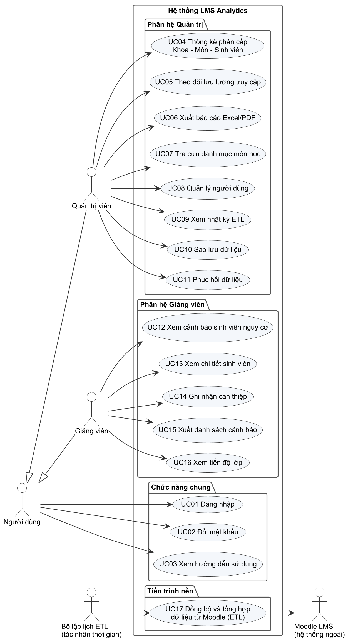
Hình 2.1. Sơ đồ use case tổng quát
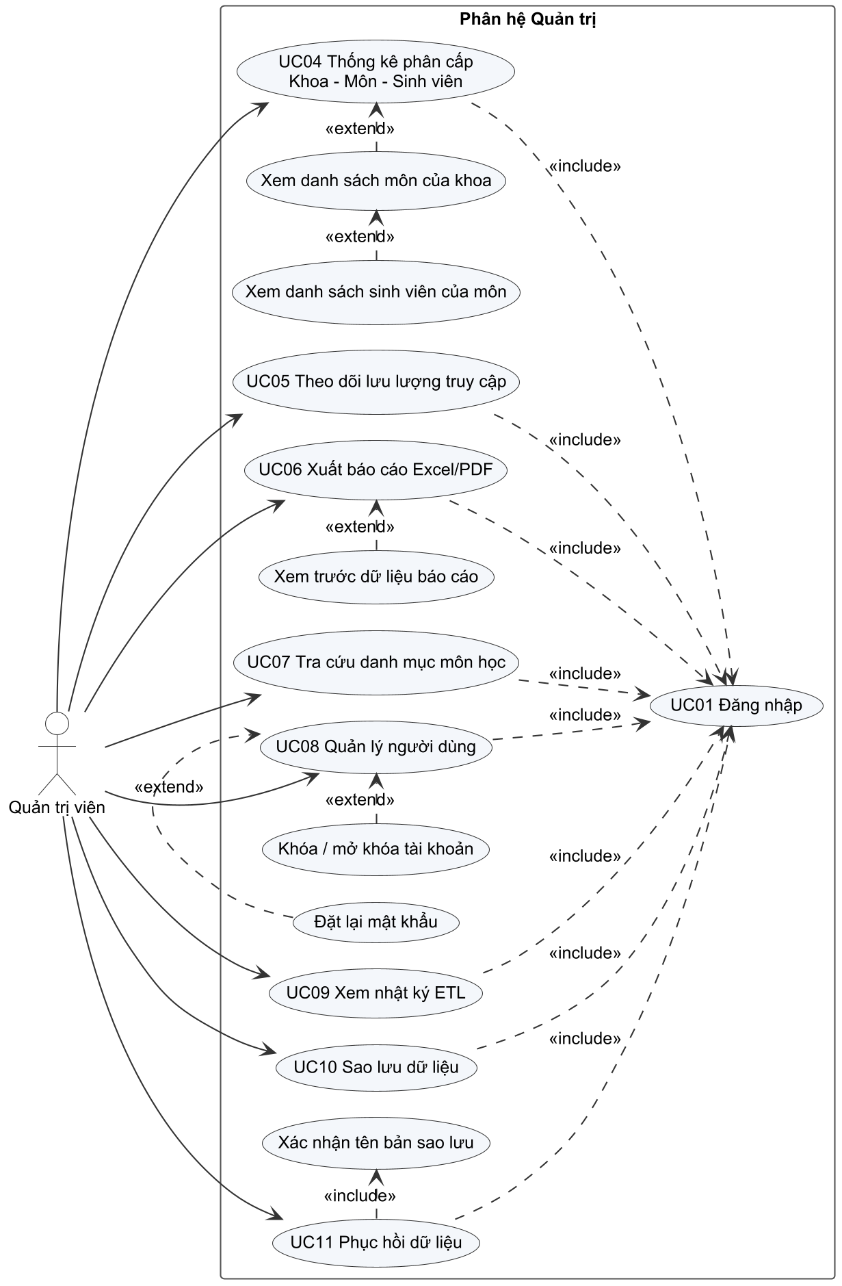
Hình 2.2. Sơ đồ use case phân hệ Quản trị
Trong phân hệ Quản trị, mọi use case đều bao hàm (include) việc đăng nhập, vì API kiểm tra token và vai trò ở từng yêu cầu. Xem danh sách môn của khoa và xem sinh viên của môn là phần mở rộng (extend) của thống kê phân cấp, vì chỉ xảy ra khi người dùng chủ động nhấn vào. Xem trước báo cáo là bước tùy chọn nên cũng là extend; còn xác nhận tên bản sao lưu là bước bắt buộc của mỗi lần phục hồi nên là include.
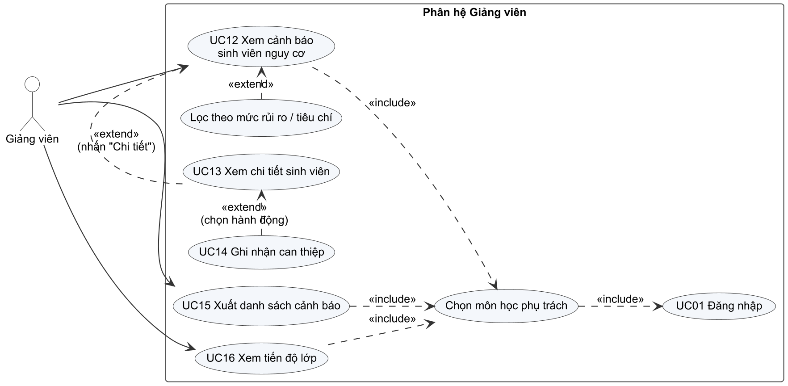
Hình 2.3. Sơ đồ use case phân hệ Giảng viên
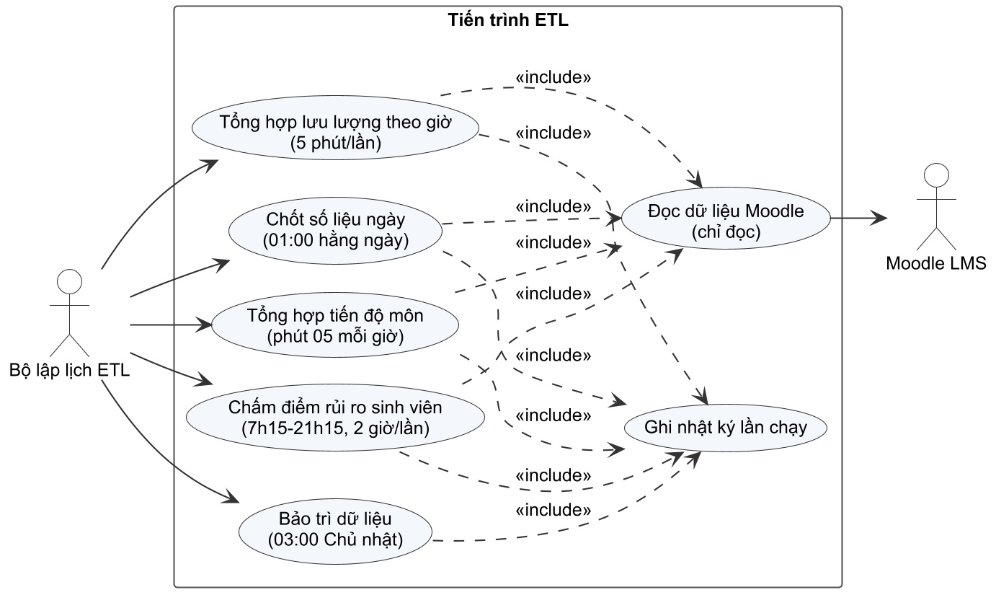
Hình 2.4. Sơ đồ use case của tiến trình ETL
Tiến trình ETL được mô hình thành một nhóm use case riêng với tác nhân thời gian (bộ lập lịch), vì số liệu mà người dùng nhìn thấy phụ thuộc vào lần chạy ETL gần nhất.
Các bảng dưới đây đặc tả những use case chính. Các use case tra cứu UC03, UC05, UC07, UC09, UC16 có chung một luồng (mở màn hình, chọn bộ lọc, hệ thống hiển thị kết quả) nên không đặc tả riêng. UC15 giống UC06 nhưng chỉ trong các môn của giảng viên; UC02 được mô tả bằng sơ đồ tuần tự ở mục 3.4.2.
Bảng 2.12. Đặc tả use case UC01 – Đăng nhập
Thành phần | Nội dung
Tác nhân | Người dùng
Tiền điều kiện | Tài khoản đã được đồng bộ từ Moodle và đang hoạt động
Hậu điều kiện | Có phiên đăng nhập hạn 480 phút; thời điểm đăng nhập được ghi lại
Luồng chính | 1. Nhập tên đăng nhập, mật khẩu.  2. Hệ thống kiểm tra số lần đăng nhập sai gần đây.  3. Hệ thống so khớp mật khẩu băm và trạng thái tài khoản.  4. Hệ thống cấp token, chuyển tới trang Tổng quan (quản trị viên) hoặc trang Cảnh báo của môn đầu tiên (giảng viên).
Luồng phụ | 1a. Bỏ trống ô: báo lỗi tại ô.  2a. Sai quá 5 lần trong 5 phút: từ chối, báo số giây phải chờ.  3a. Sai mật khẩu, không có tài khoản hoặc bị khóa: thông báo chung "Sai tên đăng nhập hoặc mật khẩu".

Bảng 2.13. Đặc tả use case UC04 – Thống kê phân cấp Khoa – Môn – Sinh viên
Thành phần | Nội dung
Tác nhân | Quản trị viên
Tiền điều kiện | Đã đăng nhập với vai trò quản trị; ETL đã nạp số liệu
Luồng chính | 1. Hệ thống mở trang Tổng quan với học kỳ của dữ liệu mới nhất, hiển thị sáu thẻ KPI, biểu đồ lưu lượng, biểu đồ cột chồng theo khoa, bảng phân cấp, heatmap.  2. Quản trị viên đổi năm học, học kỳ, khoa; mọi thành phần cập nhật theo.  3. Nhấn vào một khoa: hiển thị các môn của khoa.  4. Nhấn "Xem SV": hiển thị sinh viên của môn, lọc có/không tương tác, tìm theo MSSV, họ tên.
Luồng phụ | Tỷ lệ chưa có dữ liệu để tính hiển thị "Chưa có dữ liệu" thay vì 0%.

Bảng 2.14. Đặc tả use case UC06 – Xuất báo cáo Excel/PDF
Thành phần | Nội dung
Tác nhân | Quản trị viên
Hậu điều kiện | Tệp báo cáo được lưu về máy người dùng
Luồng chính | 1. Chọn loại báo cáo BM1, BM2 hoặc BM3 và đặt bộ lọc.  2. Nhấn "Xuất Excel" hoặc "Xuất PDF".  3. Hệ thống truy vấn, dựng tệp có dòng mô tả bộ lọc và thời điểm dữ liệu.
Luồng phụ | 1a (mở rộng). Nhấn "Xem trước": hiển thị bảng phân trang 20–200 dòng.  3a. Vượt giới hạn QĐ6: báo lỗi, đề nghị thu hẹp bộ lọc.

Bảng 2.15. Đặc tả use case UC08 – Quản lý người dùng
Thành phần | Nội dung
Tác nhân | Quản trị viên
Luồng chính | 1. Mở Hệ thống › Quản lý người dùng; hệ thống hiển thị tài khoản kèm vai trò, số môn phụ trách, trạng thái, lần đăng nhập và đổi mật khẩu gần nhất.  2. Lọc theo vai trò hoặc tìm theo tên.
Điểm mở rộng | Khóa/mở khóa: xác nhận, hệ thống cập nhật trạng thái; tài khoản bị khóa bị từ chối ngay.  Đặt lại mật khẩu: xác nhận, hệ thống sinh mật khẩu tạm 12 ký tự, hiển thị một lần; phiên cũ mất hiệu lực.
Luồng phụ | Thao tác lên chính tài khoản đang đăng nhập: giao diện không hiển thị nút; API từ chối nếu vẫn gửi.

Bảng 2.16. Đặc tả use case UC10, UC11 – Sao lưu và phục hồi dữ liệu
Thành phần | Nội dung
Tác nhân | Quản trị viên
Tiền điều kiện | Không có thao tác sao lưu hoặc phục hồi khác đang chạy
Luồng sao lưu | 1. Nhấn "Tạo bản sao lưu".  2. Hệ thống đọc tám bảng trong một ảnh chụp dữ liệu, ghi CSV từng bảng và tệp mô tả manifest.json vào tệp zip.  3. Thông báo tên tệp, số dòng, dung lượng.
Luồng phục hồi | 1. Nhấn "Phục hồi" ở một bản sao lưu; gõ lại đúng tên tệp (include "Xác nhận tên bản sao lưu").  2. Hệ thống kiểm tra phiên bản cấu trúc.  3. Trong một giao dịch: xóa dữ liệu tám bảng, nạp lại từng bảng, đối chiếu số dòng, đặt lại bộ đếm khóa tự tăng.  4. Thông báo số dòng đã nạp; mọi màn hình tải lại số liệu.
Luồng phụ | Khác phiên bản, số dòng không khớp hoặc lỗi bất kỳ: hủy giao dịch, dữ liệu giữ nguyên.

Bảng 2.17. Đặc tả use case UC12 – Xem cảnh báo sinh viên nguy cơ
Thành phần | Nội dung
Tác nhân | Giảng viên
Tiền điều kiện | Được phân công ít nhất một môn
Luồng chính | 1. Chọn môn ở thanh tiêu đề (include "Chọn môn học phụ trách").  2. Hệ thống kiểm tra giảng viên có phụ trách môn.  3. Hệ thống hiển thị ba thẻ đèn giao thông, biểu đồ tròn, số sinh viên theo tiêu chí và bảng cảnh báo xếp Đỏ → Vàng → Xanh.
Luồng phụ | 1a. Chưa được phân công môn: thông báo, không hiển thị bảng.  2a. Môn của giảng viên khác: từ chối truy cập.

Bảng 2.18. Đặc tả use case UC13, UC14 – Xem chi tiết sinh viên, ghi nhận can thiệp
Thành phần | Nội dung
Tác nhân | Giảng viên
Hậu điều kiện | (UC14) Một dòng nhật ký can thiệp kèm mức rủi ro lúc ghi
Luồng chính | 1. Nhấn "Chi tiết" ở một dòng.  2. Hệ thống hiển thị lý do, biểu đồ so sánh với trung bình lớp, hoạt động theo tuần, bài tập, lịch sử cảnh báo và can thiệp.  3. (UC14) Chọn một trong bốn hành động, nhập nội dung; hệ thống lưu và hiển thị ngay trong lịch sử.
Luồng phụ | 3a. "Gửi tin nhắn Moodle": hệ thống báo chỉ ghi nhật ký, chưa gửi tin nhắn thật.  3b. "Email": cung cấp liên kết mở ứng dụng thư.  3c. Nội dung quá 2.000 ký tự: báo lỗi tại ô.

Bảng 2.19. Đặc tả use case UC17 – Đồng bộ và tổng hợp dữ liệu (ETL)
Thành phần | Nội dung
Tác nhân | Bộ lập lịch ETL (chính); Moodle LMS (phụ)
Hậu điều kiện | Bảng fact được cập nhật; nhật ký ghi một lần chạy SUCCESS hoặc FAILED
Luồng chính | 1. Đến lịch, job xin khóa riêng và ghi nhật ký RUNNING.  2. Job đọc Moodle trong một giao dịch chỉ đọc.  3. Job tính chỉ số, chấm điểm theo QĐ1.  4. Job nạp qua bảng tạm, chỉ cập nhật dòng có giá trị thay đổi.  5. Job ghi SUCCESS kèm số dòng đọc, ghi; trả khóa.
Luồng phụ | 1a. Job cùng loại đang chạy: bỏ qua lượt.  2a–4a. Có lỗi: ghi FAILED kèm thông báo; thử lại sau 1, 5, 15 phút (job lưu lượng không thử lại vì lượt kế tiếp tự bù).

2.3.2. Sơ đồ luồng dữ liệu (DFD)
Các DFD dùng hình chữ nhật cho tác nhân bên ngoài, hình tròn cho khối xử lý, mũi tên có nhãn cho luồng dữ liệu và cặp đường song song cho kho dữ liệu (bộ nhớ phụ). Các luồng được đặt tên theo quy ước: D1 – thông tin người dùng nhập vào, D2 – dữ liệu từ thiết bị nhập, D3 – dữ liệu đọc từ kho, D4 – dữ liệu ghi vào kho, D5 – dữ liệu ra thiết bị xuất, D6 – kết quả trả về người dùng.
Kho dữ liệu trên sơ đồ được ghi bằng tên nghiệp vụ: TÀI KHOẢN (app_user), TIẾN ĐỘ MÔN THEO NGÀY (fact_course_progress_daily), CẢNH BÁO SINH VIÊN (fact_student_risk_summary), LƯU LƯỢNG THEO GIỜ (fact_server_traffic_hourly), MẪU NGƯỜI ONLINE (etl_online_snapshot), NHẬT KÝ ETL (etl_run_log), NHẬT KÝ CAN THIỆP (intervention_log), CSDL PHÂN TÍCH (cả tám bảng), CSDL MOODLE (moodle_src).

a) DFD mức ngữ cảnh
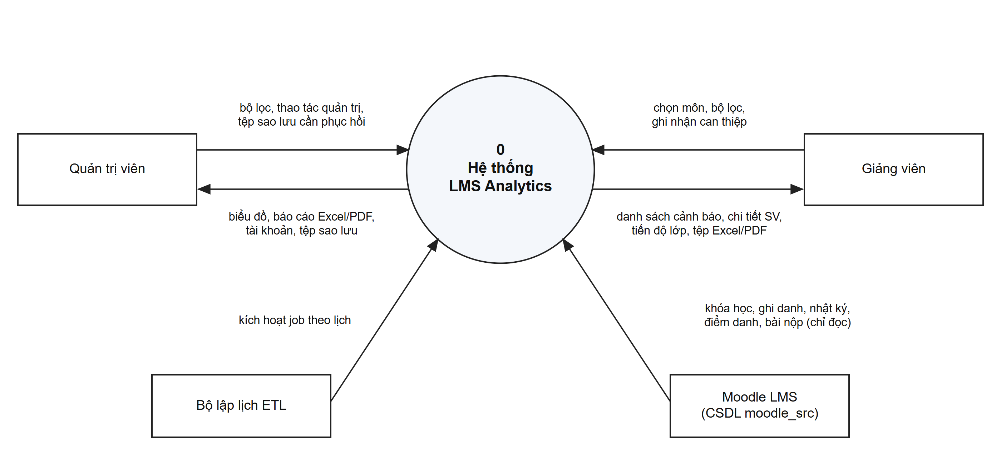
Hình 2.5. DFD mức ngữ cảnh
Moodle chỉ có luồng đi vào hệ thống; hệ thống không ghi ngược dữ liệu nào về Moodle ở mọi mức chi tiết.

b) Đăng nhập (YC14)
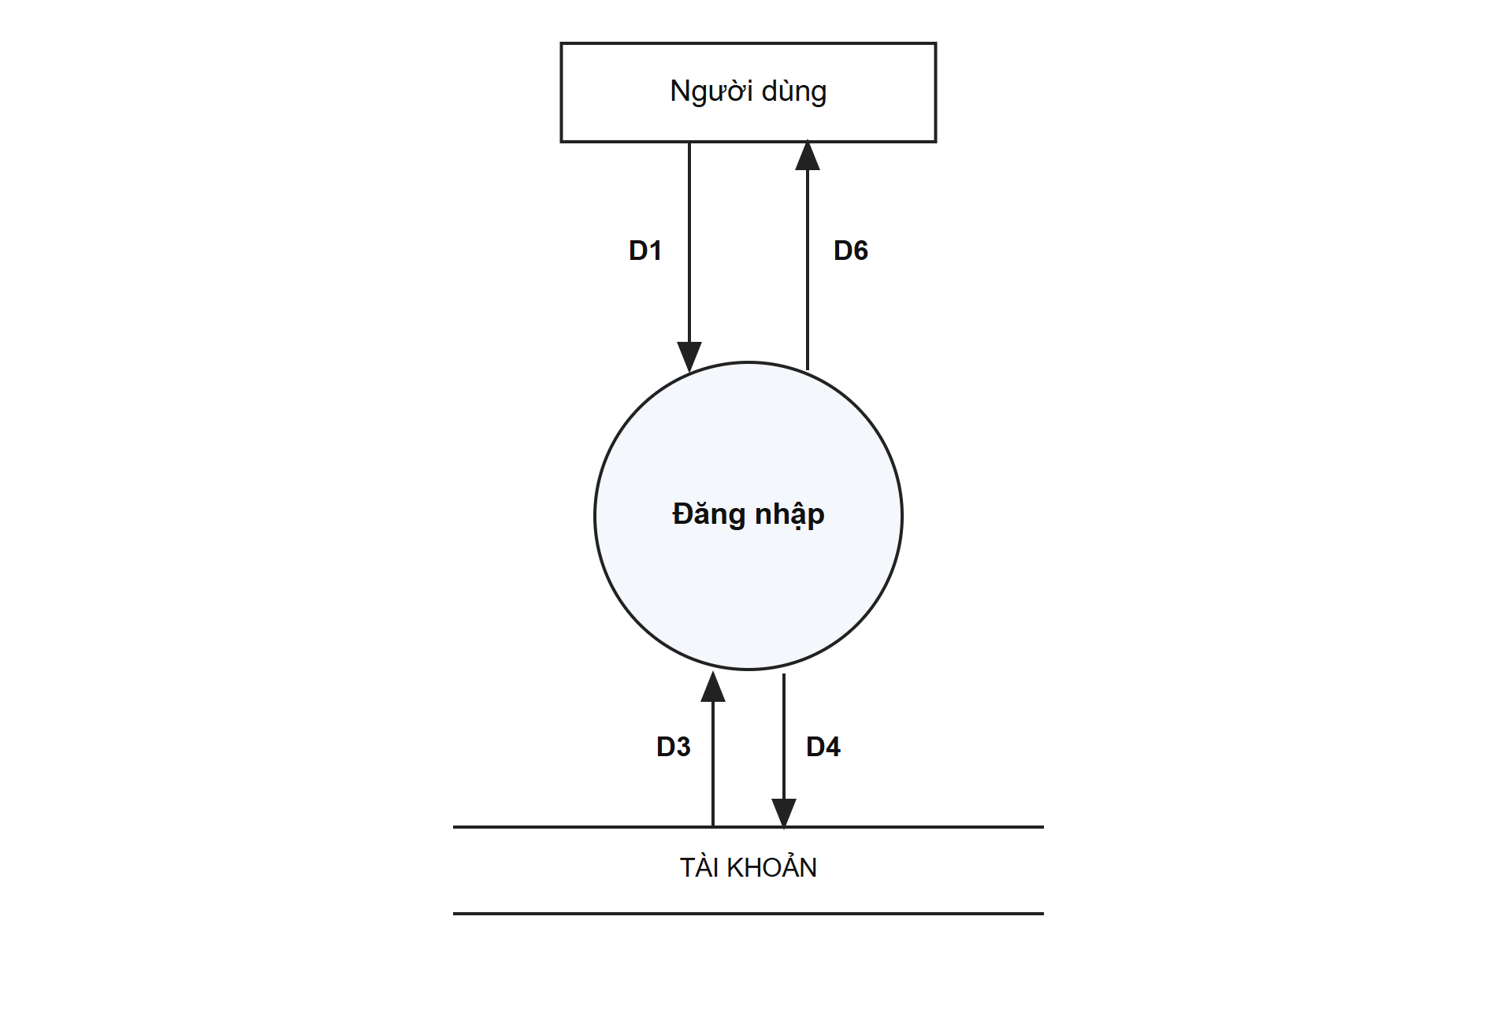
Hình 2.6. DFD Đăng nhập
D1: tên đăng nhập, mật khẩu. D3: tài khoản trùng tên (mật khẩu băm, vai trò, trạng thái). D4: thời điểm đăng nhập. D6: token hoặc thông báo lỗi.
Thuật toán: (1) nhận D1; (2) nếu vượt QĐ3 thì trả D6 lỗi; (3) đọc D3, so khớp mật khẩu băm và trạng thái, sai thì tăng bộ đếm và trả D6 lỗi; (4) ghi D4; (5) tạo token, trả D6.

c) Đổi mật khẩu (YC15)
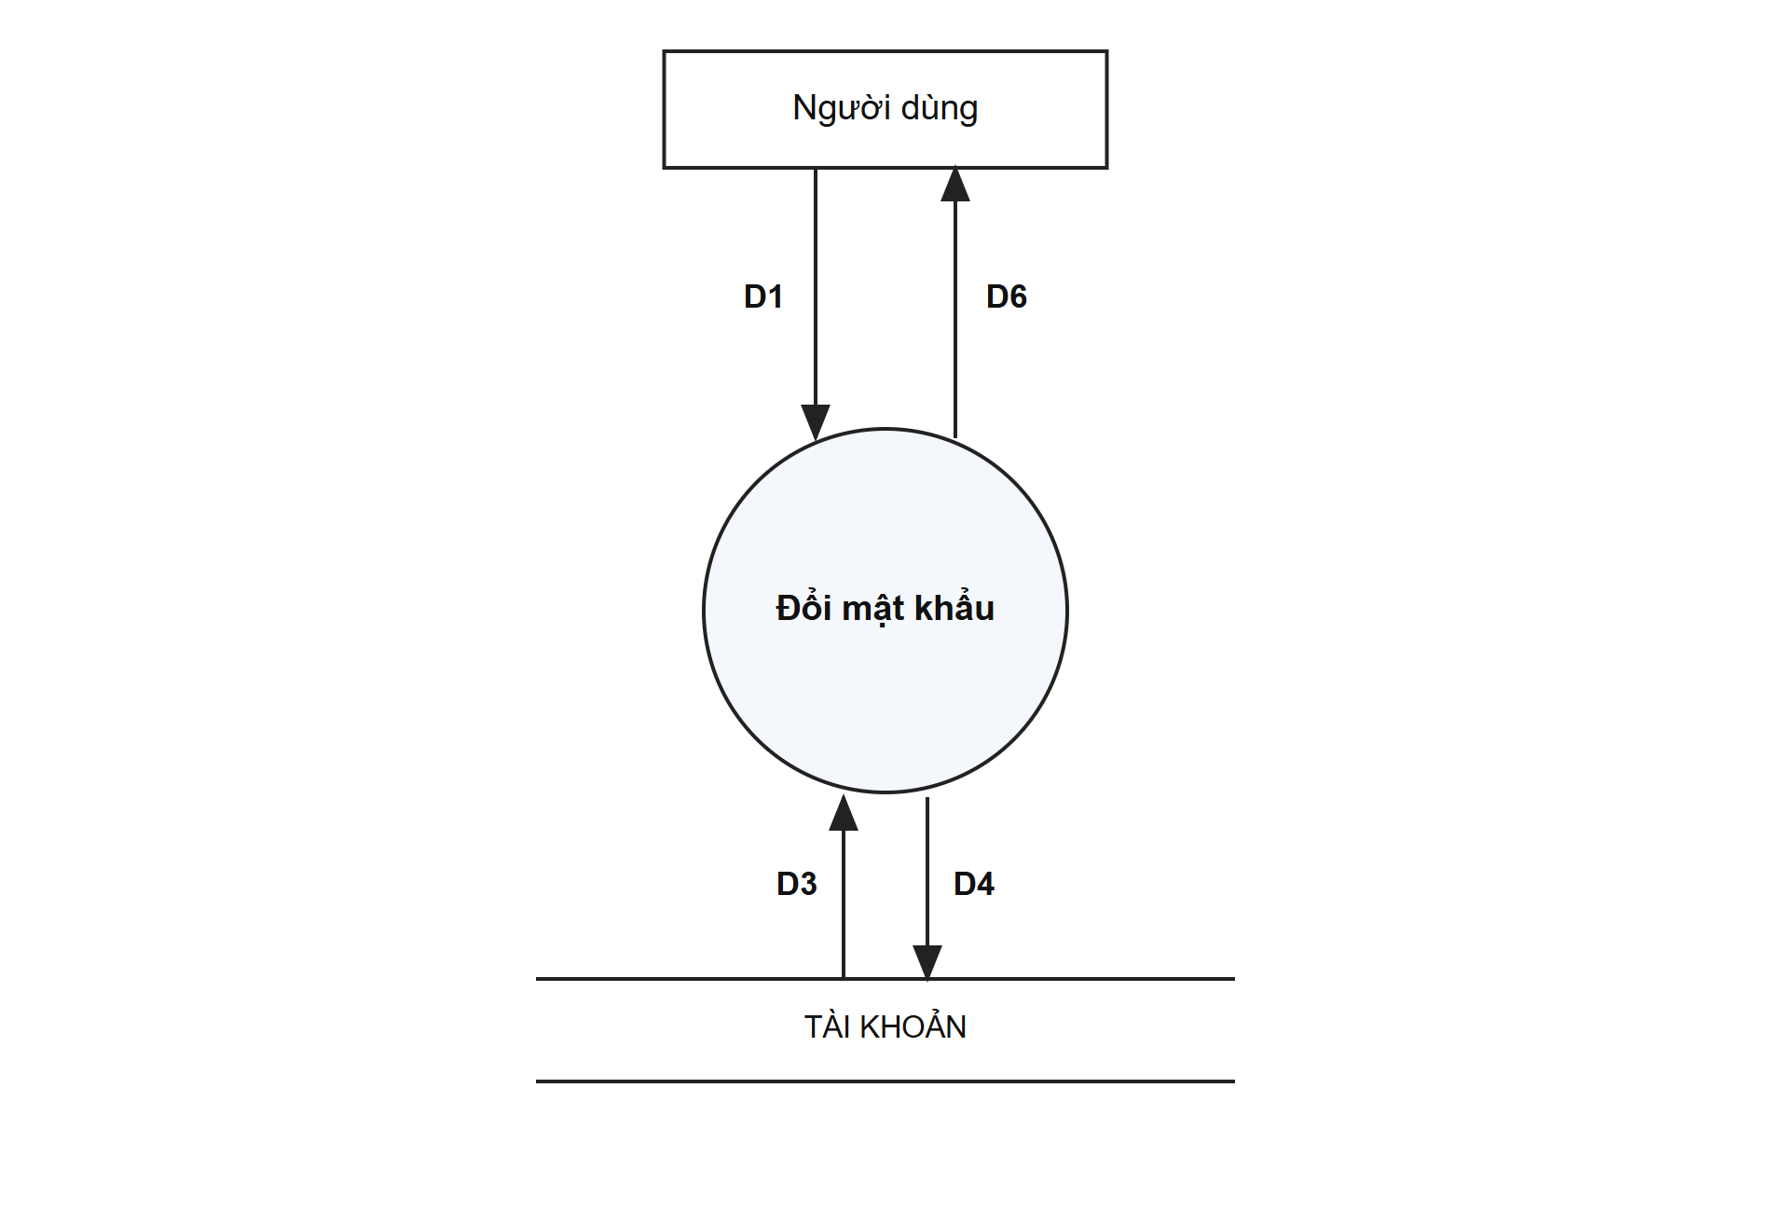
Hình 2.7. DFD Đổi mật khẩu
D1: mật khẩu hiện tại, mật khẩu mới. D3: mật khẩu băm hiện tại. D4: mật khẩu băm mới và thời điểm đổi. D6: token mới hoặc lý do từ chối.
Thuật toán: (1) nhận D1; (2) đọc D3, so khớp mật khẩu hiện tại; (3) kiểm tra QĐ2; (4) ghi D4; (5) tạo token mới, trả D6.

d) Thống kê phân cấp (YC01)
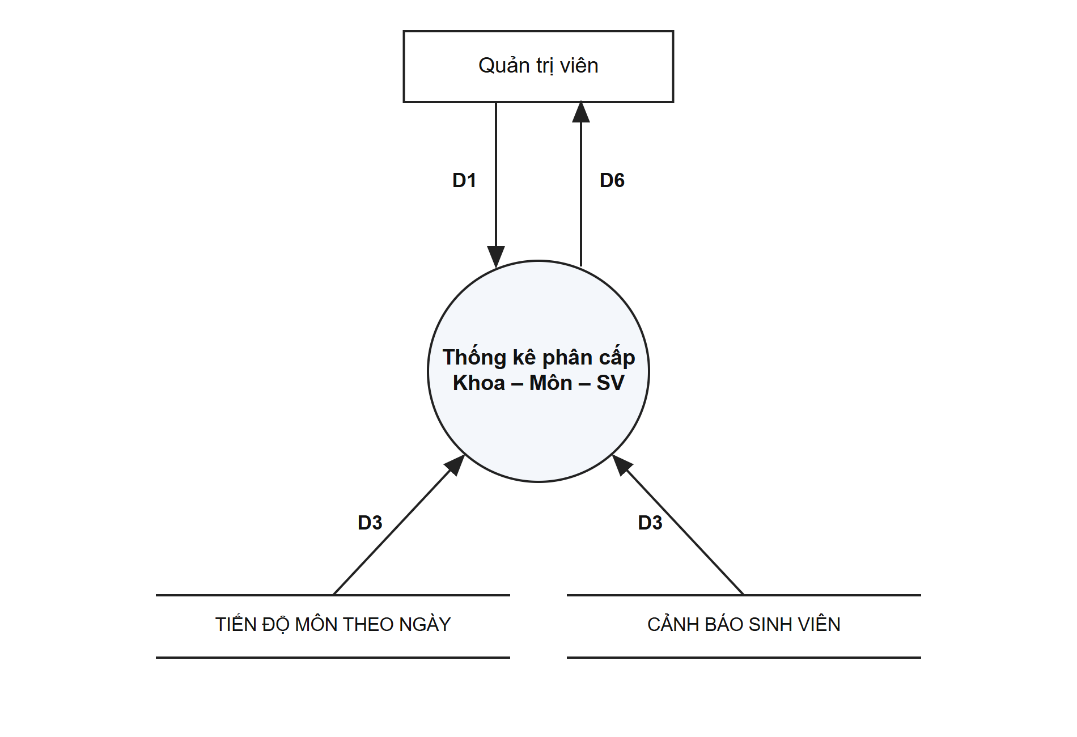
Hình 2.8. DFD Thống kê phân cấp
D1: năm học, học kỳ, khoa; khoa hoặc môn được chọn; bộ lọc sinh viên. D3: dòng tiến độ mới nhất của từng môn; danh sách sinh viên của môn. D6: thẻ KPI, dữ liệu biểu đồ cột chồng, bảng phân cấp.
Thuật toán: (1) nhận D1, chưa chọn học kỳ thì lấy học kỳ của dữ liệu mới nhất; (2) đọc D3 là dòng mới nhất của từng môn; (3) cộng số sinh viên đăng ký, tương tác và số lượng từng mức rủi ro theo khoa; (4) khi chọn môn, đọc danh sách sinh viên, lọc và phân trang; (5) trả D6. Lấy dòng mới nhất của từng môn thay vì một ngày chung giúp môn kết thúc sớm không biến mất khỏi thống kê.

e) Theo dõi lưu lượng (YC02)
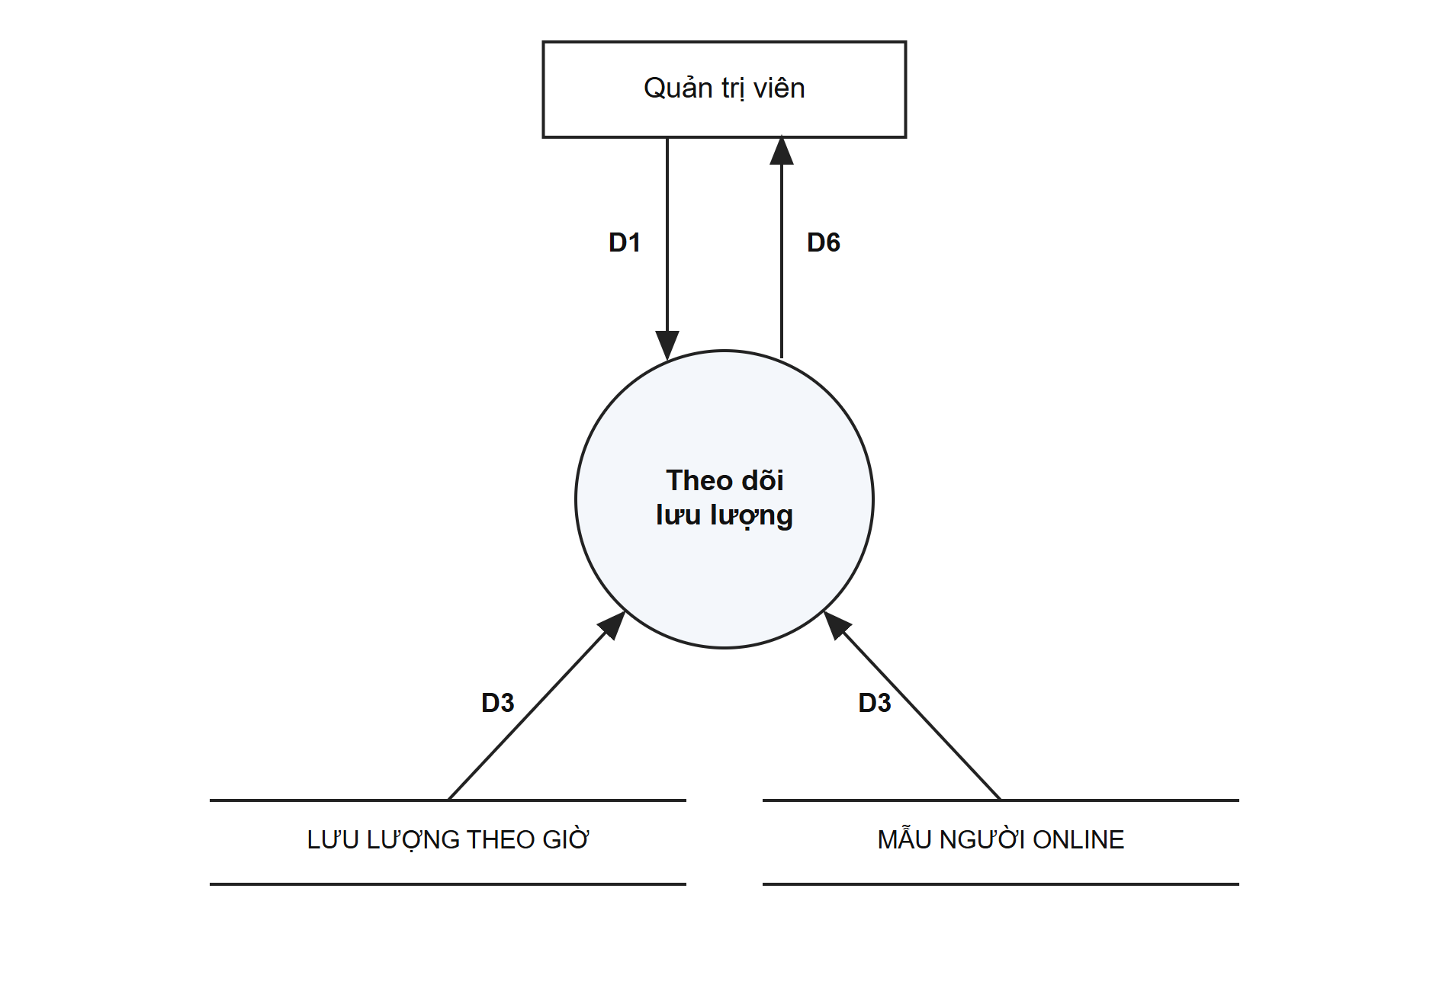
Hình 2.9. DFD Theo dõi lưu lượng
D1: khoảng ngày, số tuần heatmap. D3: số liệu theo giờ, mẫu online 5 phút. D6: biểu đồ hai trục, 10 giờ đông nhất, heatmap, người online hiện tại.
Thuật toán: (1) nhận D1, kiểm tra khoảng không quá 92 ngày; (2) đọc D3; (3) tính trung bình giờ × thứ, chỉ dùng ngày trọn vẹn; (4) lấy mẫu online gần nhất; (5) trả D6.

f) Xuất báo cáo (YC03, YC12)
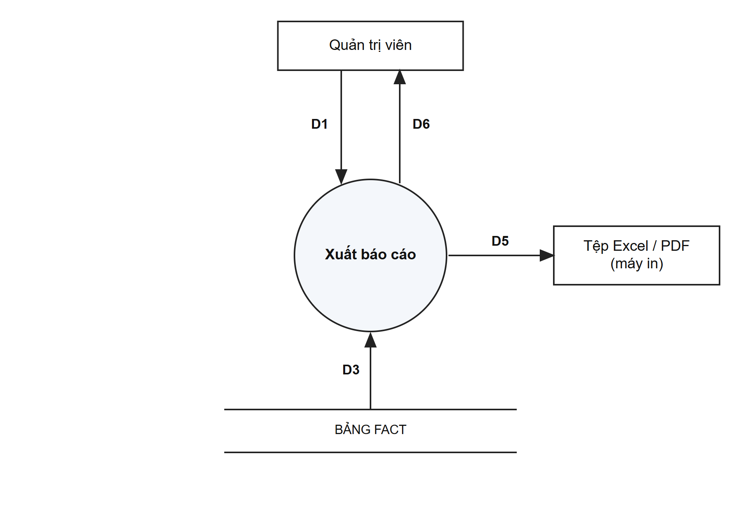
Hình 2.10. DFD Xuất báo cáo
D1: loại báo cáo, bộ lọc, định dạng. D3: dữ liệu thỏa bộ lọc. D5: tệp Excel hoặc PDF. D6: tên tệp hoặc lý do lỗi.
Thuật toán: (1) nhận D1; (2) đọc D3, lấy tối đa giới hạn cộng một dòng; (3) vượt QĐ6 thì trả D6 lỗi; (4) dựng tệp theo biểu mẫu kèm dòng mô tả bộ lọc; (5) xuất D5, trả D6. Với YC12, bộ lọc luôn gồm môn học và mã giảng viên đang đăng nhập.

g) Quản lý người dùng (YC05)
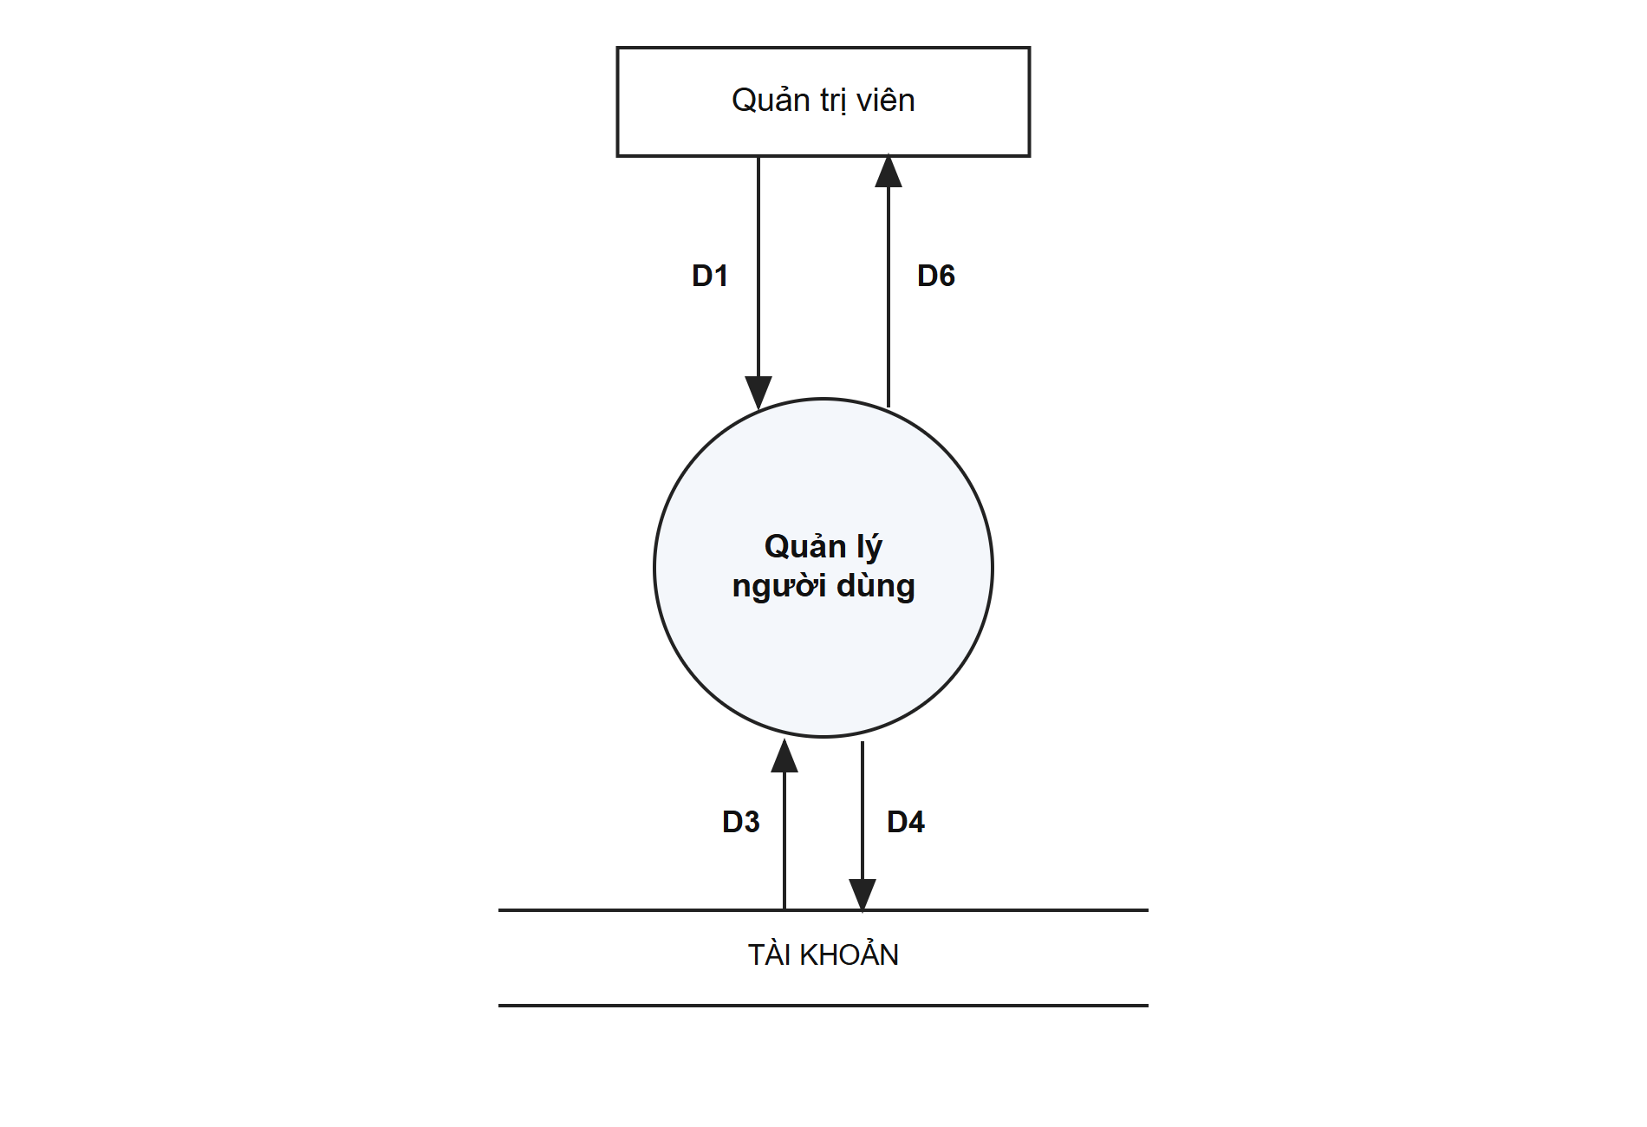
Hình 2.11. DFD Quản lý người dùng
D1: tài khoản, thao tác. D3: danh sách tài khoản, số môn phụ trách. D4: trạng thái mới hoặc mật khẩu băm mới. D6: danh sách cập nhật, mật khẩu tạm (một lần).
Thuật toán: (1) nhận D1; (2) thao tác lên chính mình thì từ chối; (3) đọc D3 kiểm tra tài khoản tồn tại; (4) đặt lại mật khẩu thì sinh chuỗi ngẫu nhiên 12 ký tự có chữ và số; (5) ghi D4, trả D6.

h) Phục hồi dữ liệu (YC08)
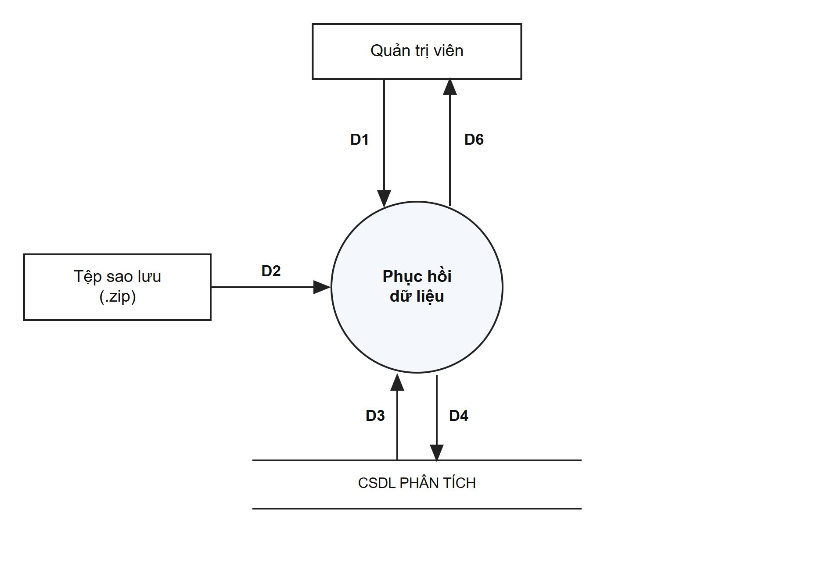
Hình 2.12. DFD Phục hồi dữ liệu
D1: tên bản sao lưu, tên gõ lại. D2: nội dung tệp sao lưu. D3: phiên bản cấu trúc hiện tại; số dòng sau khi nạp. D4: dữ liệu mới của tám bảng. D6: số dòng đã nạp hoặc lý do từ chối.
Thuật toán: (1) nhận D1, kiểm tra tên gõ lại; (2) đọc tệp mô tả trong D2; (3) đọc D3, so sánh phiên bản; (4) mở giao dịch, xóa dữ liệu tám bảng; (5) nạp từng bảng (bảng cha trước) thành D4, đối chiếu số dòng; (6) đặt lại bộ đếm khóa tự tăng, xác nhận giao dịch; (7) trả D6. Lỗi ở bước (4)–(6) hủy toàn bộ giao dịch.

i) Xem cảnh báo sinh viên (YC09)
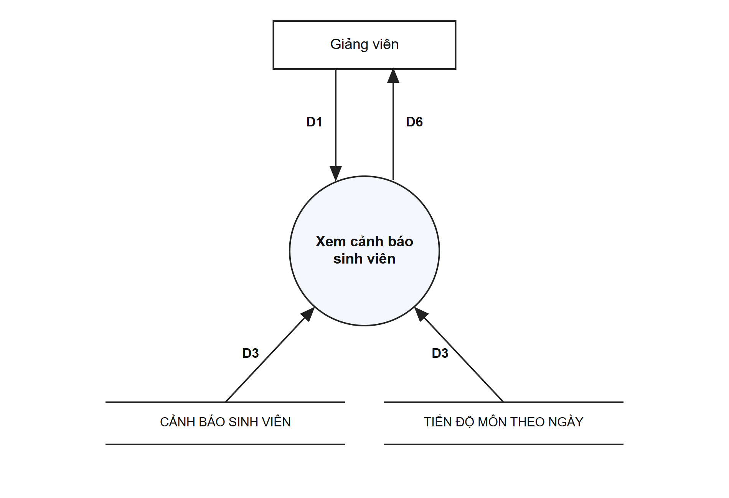
Hình 2.13. DFD Xem cảnh báo sinh viên
D1: môn, mức rủi ro, tiêu chí, từ khóa, sắp xếp, trang. D3: danh sách giảng viên của môn; ảnh chụp rủi ro mới nhất. D6: số lượng theo mức, theo tiêu chí và bảng cảnh báo.
Thuật toán: (1) nhận D1; (2) đọc D3, người gọi không phụ trách môn thì từ chối; (3) đọc ảnh chụp ngày gần nhất với điều kiện mã giảng viên nằm trong danh sách phụ trách; (4) lọc, sắp xếp, phân trang; (5) trả D6.

j) Ghi nhận can thiệp (YC11)
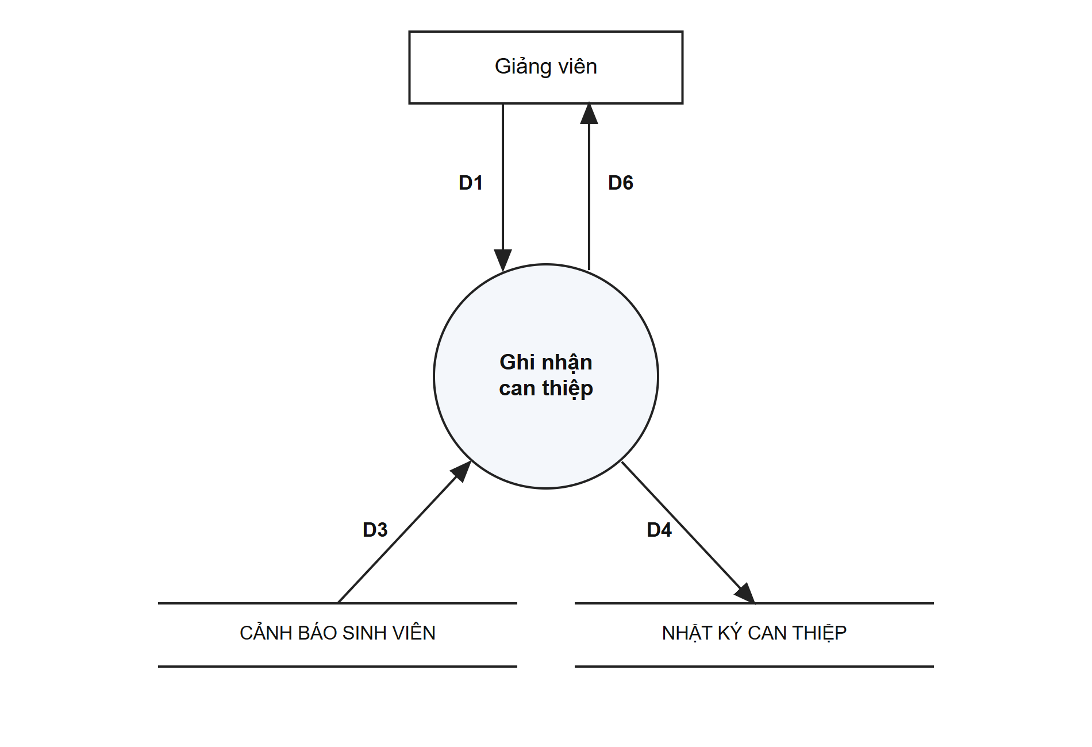
Hình 2.14. DFD Ghi nhận can thiệp
D1: loại hành động, nội dung. D3: mức rủi ro hiện tại của sinh viên. D4: dòng nhật ký can thiệp. D6: mã và thời điểm ghi nhận.
Thuật toán: (1) nhận D1, kiểm tra QĐ9; (2) kiểm tra quyền với môn; (3) đọc D3, sinh viên không còn trong lớp thì từ chối; (4) ghi D4 kèm mức rủi ro vừa đọc; (5) trả D6.

k) Chấm điểm rủi ro (YC17)
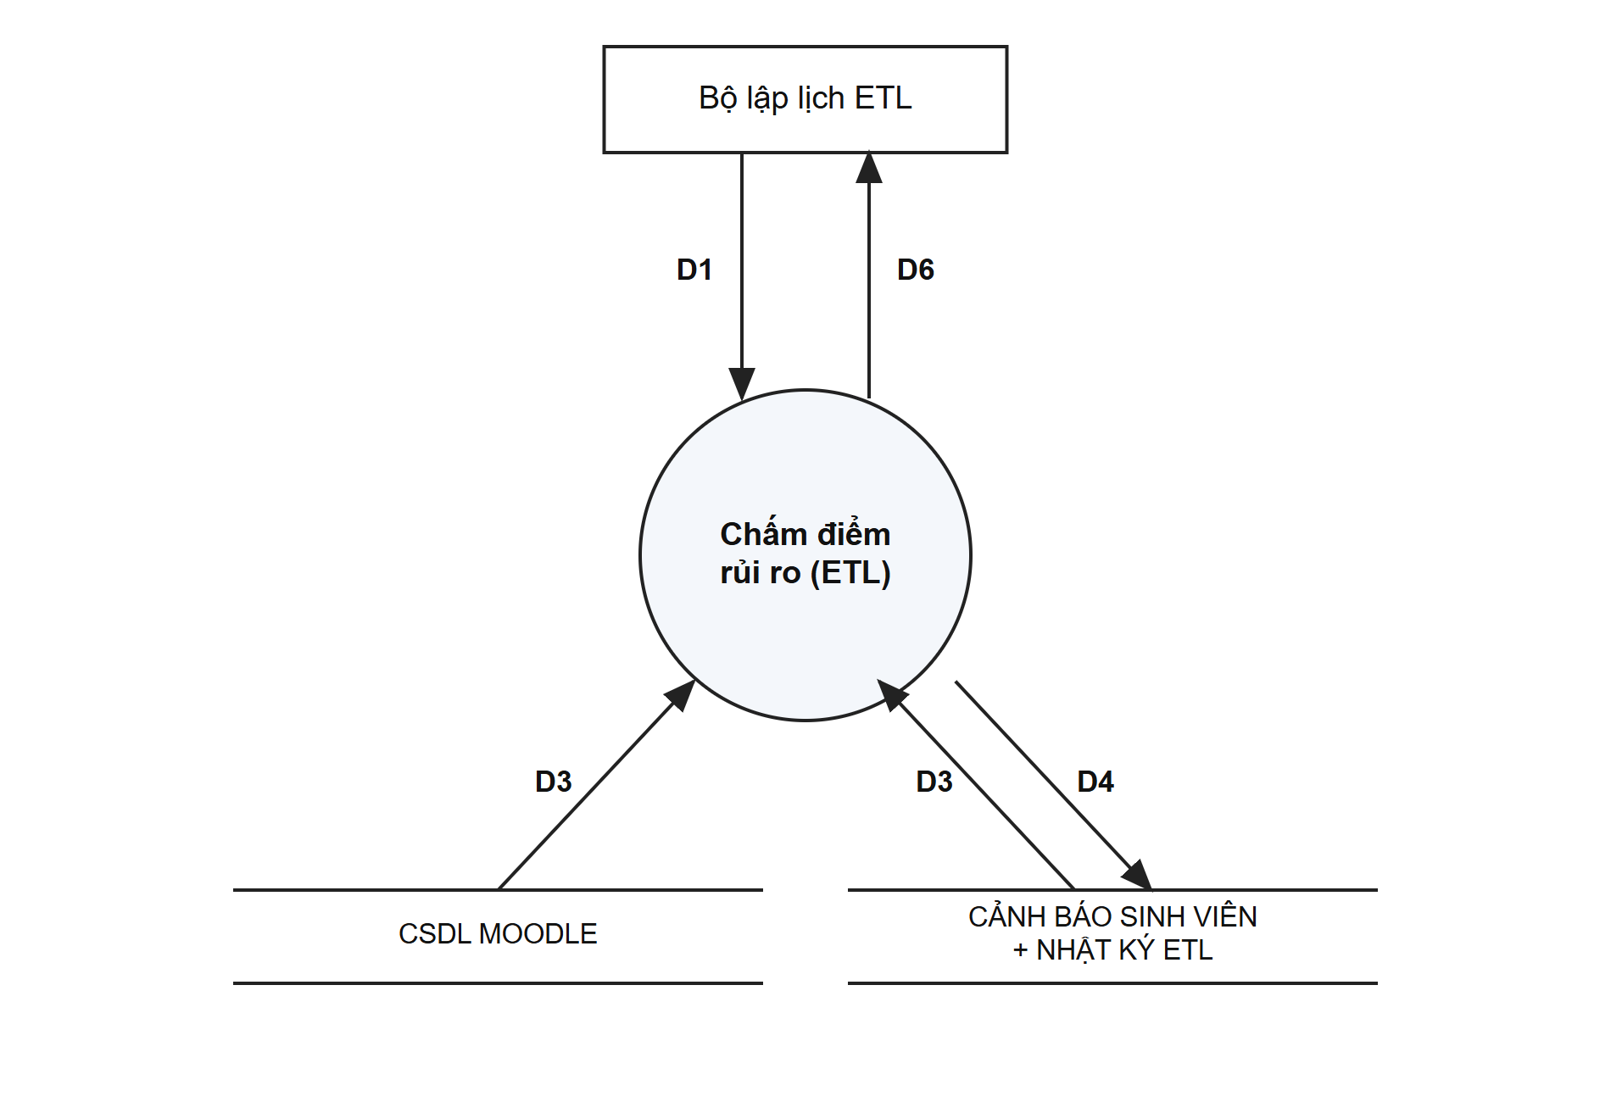
Hình 2.15. DFD Chấm điểm rủi ro
D1: tín hiệu kích hoạt và thời điểm tham chiếu. D3 (CSDL MOODLE): khóa học, ghi danh, nhật ký, điểm danh, bài tập, hoàn thành hoạt động. D3 (CẢNH BÁO SINH VIÊN): dòng hiện có để so sánh. D4: ảnh chụp rủi ro, nhật ký lần chạy. D6: kết quả lần chạy.
Thuật toán: (1) nhận D1, xin khóa job, job đang chạy thì kết thúc; (2) ghi D4 trạng thái RUNNING; (3) đọc D3 từ Moodle trong một giao dịch chỉ đọc; (4) với mỗi cặp sinh viên – môn, tính số buổi vắng, số ngày chưa truy cập, lượt truy cập 7 và 14 ngày, số bài tới hạn và bài thiếu; (5) tính trung vị lớp, chấm C1–C3, xếp mức theo QĐ1, ghép lý do; (6) ghi D4 những dòng thay đổi, xóa dòng của sinh viên không còn ghi danh; (7) ghi SUCCESS hoặc FAILED, trả khóa, trả D6.

l) Các yêu cầu tra cứu còn lại
Sáu yêu cầu dưới đây có cùng dạng DFD tra cứu (chỉ có D1, D3, D6; riêng sao lưu có thêm D5), nên được tóm tắt trong bảng.
Bảng 2.20. Luồng dữ liệu của các yêu cầu tra cứu còn lại
Yêu cầu | D1 | D3 | D6 (D5)
YC04 Danh mục môn học | Học kỳ, khoa | Dòng tiến độ mới nhất từng môn; họ tên giảng viên | Danh sách môn kèm giảng viên
YC06 Nhật ký ETL | Job, trạng thái | Các lần chạy | Bảng lần chạy, trạng thái từng job
YC07 Sao lưu | Lệnh tạo | Dữ liệu tám bảng, phiên bản cấu trúc | D5: tệp zip; D6: tên tệp, số dòng
YC10 Chi tiết sinh viên | Môn, sinh viên | Chỉ số, lý do, hoạt động tuần, bài tập, lịch sử, can thiệp | Nội dung cửa sổ chi tiết, số liệu so sánh
YC13 Tiến độ lớp | Môn, gộp theo ngày/tuần | Dòng tiến độ theo ngày | Thẻ, thanh tiến độ, chuỗi theo thời gian
YC16 Hướng dẫn | Vai trò | – | Nội dung hướng dẫn

Khi gộp tiến độ theo tuần (YC13), các tỷ lệ lấy giá trị của ngày cuối tuần, còn lượt xem, thao tác, bài nộp được cộng lại; nếu cộng các tỷ lệ theo ngày thì kết quả sẽ sai.

CHƯƠNG 3: THIẾT KẾ HỆ THỐNG

3.1. Kiến trúc hệ thống
Hệ thống có hai loại công việc khác hẳn nhau. Đọc và tổng hợp dữ liệu Moodle là việc nặng nhưng chỉ cần làm định kỳ; hiển thị Dashboard phải nhanh nhưng chỉ cần đọc những con số đã tính sẵn. Vì vậy nhóm tách hệ thống thành hai nhánh độc lập, gặp nhau ở CSDL phân tích (Hình 3.1). Nhánh xử lý dữ liệu (ETL) chạy theo lịch, đọc Moodle với quyền chỉ đọc, tính toán rồi ghi kết quả vào CSDL phân tích. Nhánh phục vụ người dùng gồm giao diện React và API FastAPI, chỉ truy vấn CSDL phân tích. Bên trong, ứng dụng web chia thành bốn tầng: giao diện (React), xử lý yêu cầu (router của FastAPI), truy cập dữ liệu (repository chứa câu SQL) và lưu trữ (PostgreSQL).
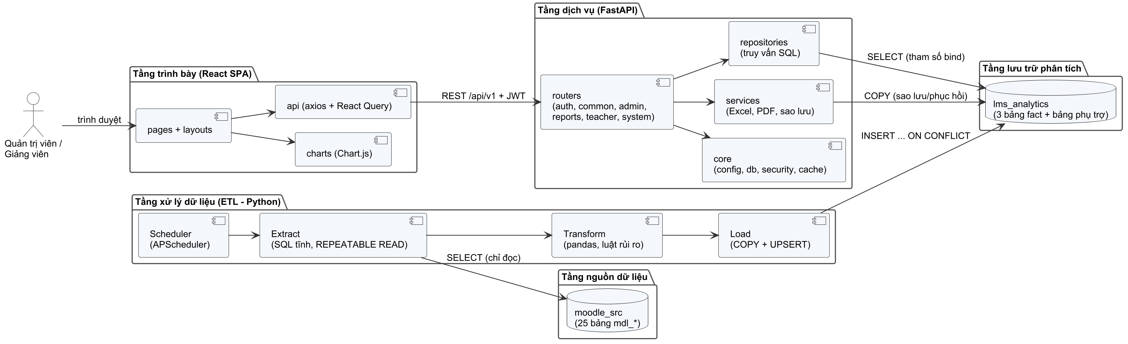
Hình 3.1. Sơ đồ kiến trúc thành phần của hệ thống
Cách tách này đáp ứng hai yêu cầu của đề tài: Dashboard phản hồi dưới 1 giây và không làm chậm máy chủ Moodle. Đổi lại, số liệu không cập nhật tức thời: cảnh báo có thể trễ tối đa khoảng 2 giờ, lưu lượng tối đa 5 phút. Với mục đích cảnh báo sớm theo tuần học, độ trễ này chấp nhận được; mọi màn hình đều ghi thời điểm ETL cập nhật gần nhất để người dùng biết số liệu mới đến đâu.
Thiết kế tuân theo bốn nguyên tắc:
- Hai CSDL tách biệt: moodle_src là nguồn, lms_analytics là đích; hệ thống không ghi vào nguồn.
- Một mốc thời gian chung: toàn hệ thống coi "bây giờ" là giá trị cấu hình LMS_AS_OF. Dữ liệu mô phỏng đặt mốc này ở 06/11/2026 10:30 (tuần 9 của học kỳ); để trống thì hệ thống dùng giờ thực.
- Phân quyền gắn vào dữ liệu: mỗi dòng của bảng fact lưu danh sách mã giảng viên phụ trách môn, và mọi truy vấn của giảng viên đều lọc theo danh sách này.
- Chạy lại không làm sai số liệu: mỗi job chỉ cập nhật những dòng có giá trị thay đổi, nên chạy lại bao nhiêu lần kết quả vẫn như nhau.

3.2. Mô tả các thành phần trong hệ thống
Bảng 3.1. Các thành phần chính của hệ thống
Tầng | Thành phần | Trách nhiệm
Trình bày | pages, layouts | 13 màn hình; layout và menu riêng cho Quản trị viên, Giảng viên
Trình bày | charts, components | Biểu đồ Chart.js (đường hai trục, cột chồng, heatmap, tròn, so sánh), bảng phân cấp, cửa sổ chi tiết sinh viên
Trình bày | api | Gắn token vào mỗi yêu cầu, tự đăng xuất khi nhận mã 401 (hết phiên), lưu tạm và làm mới dữ liệu (React Query)
Dịch vụ | routers | 33 endpoint REST: xác thực, dùng chung, quản trị, báo cáo, giảng viên, hệ thống
Dịch vụ | core | Cấu hình, kết nối CSDL, xác thực JWT, giới hạn đăng nhập sai, bộ nhớ đệm 60 giây cho thẻ KPI
Dữ liệu | repositories, services | Câu SQL dùng tham số bind; dựng tệp Excel, PDF; sao lưu và phục hồi
ETL | extract, transform, load | Đọc Moodle trong một giao dịch REPEATABLE READ; tính chỉ số và luật rủi ro; nạp qua bảng tạm rồi cập nhật có điều kiện
ETL | jobs, scheduler | Sáu job: lưu lượng, tiến độ môn, rủi ro, chốt ngày, bảo trì, nạp lịch sử
Lưu trữ | database/migrations | Tám tệp migration (tệp SQL tạo và nâng cấp cấu trúc) cho CSDL phân tích, có kiểm tra mã băm để phát hiện tệp bị sửa; bốn migration cho CSDL nguồn

3.3. Sơ đồ lớp

3.3.1. Sơ đồ lớp mức phân tích
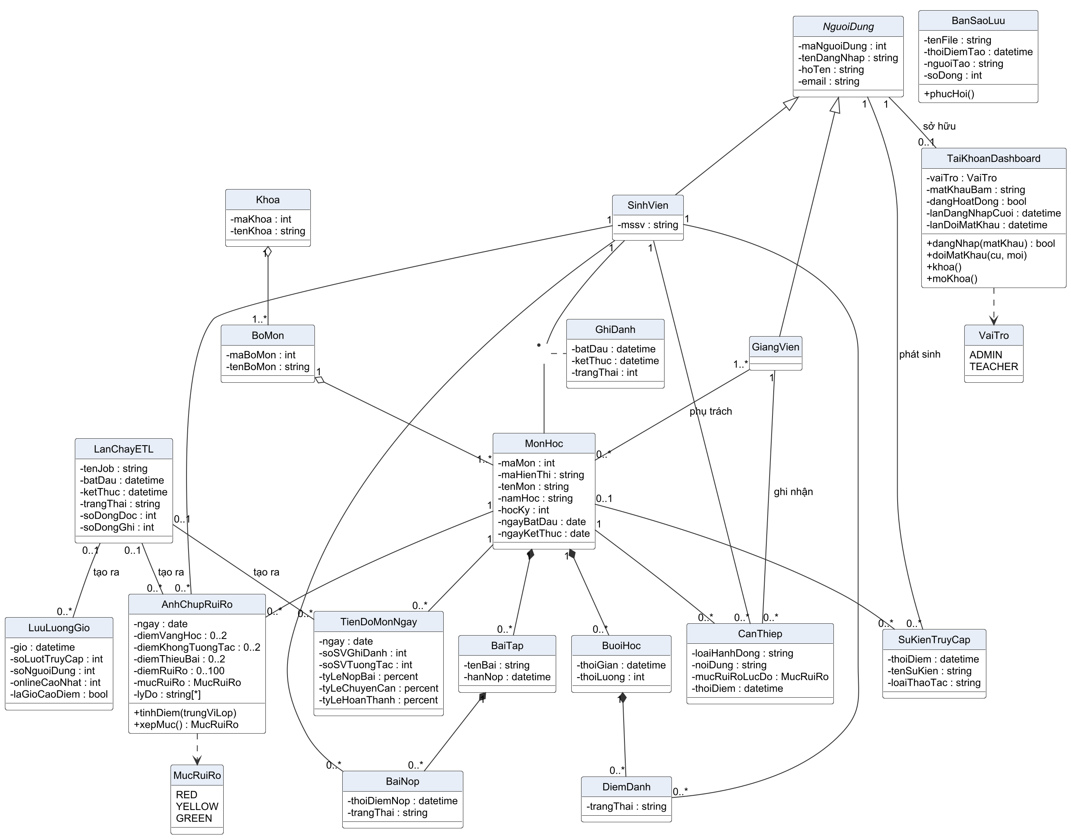
Hình 3.2. Sơ đồ lớp mức phân tích
Sơ đồ dùng đủ các loại quan hệ giữa lớp:
- Kế thừa: SinhVien và GiangVien kế thừa lớp trừu tượng NguoiDung.
- Tập hợp: Khoa chứa BoMon, BoMon chứa MonHoc; môn học vẫn tồn tại khi chuyển sang bộ môn khác.
- Hợp thành: MonHoc hợp thành từ BuoiHoc và BaiTap; BaiTap từ BaiNop; BuoiHoc từ DiemDanh. Buổi học hay bài nộp không có nghĩa khi môn học hoặc bài tập chứa nó bị xóa.
- Lớp liên kết: GhiDanh gắn thời điểm bắt đầu, kết thúc, trạng thái vào quan hệ nhiều – nhiều giữa SinhVien và MonHoc.
- Liên kết và phụ thuộc: AnhChupRuiRo gắn một sinh viên với một môn tại một ngày và dùng kiểu liệt kê MucRuiRo; CanThiep gắn giảng viên, sinh viên và môn; LanChayETL tạo ra các ảnh chụp, dòng tiến độ, dòng lưu lượng.
Phương thức tinhDiem() và xepMuc() của AnhChupRuiRo thể hiện luật QĐ1; các phương thức của TaiKhoanDashboard ứng với UC01, UC02, UC08.

3.3.2. Sơ đồ lớp mức thiết kế
Khi cài đặt, mã nguồn được tổ chức theo mô-đun: router nhận yêu cầu, repository chạy câu SQL, service làm các việc nặng như xuất tệp, sao lưu. Dữ liệu chuyển giữa các tầng là các lớp dữ liệu (dataclass) và các lớp mô tả dữ liệu vào/ra của API (Pydantic BaseModel). Các lớp phân tích như AnhChupRuiRo hay TaiKhoanDashboard không được cài đặt thành lớp Python có phương thức riêng.
Lý do là phần lớn nghiệp vụ là tổng hợp trên hàng trăm nghìn dòng; viết bằng SQL và pandas chạy nhanh hơn nhiều so với nạp từng đối tượng vào bộ nhớ. Ngoài ra, FastAPI dùng lớp Pydantic để tự kiểm tra dữ liệu vào và sinh tài liệu API. Các lớp ở mức phân tích được ánh xạ xuống mã nguồn như sau:
- tinhDiem(), xepMuc() → hàm score_student() trong etl/transform/risk_rules.py, kết quả là một dòng của fact_student_risk_summary.
- Phương thức của TaiKhoanDashboard → các endpoint /auth/login, /auth/change-password, /admin/users/...; tài khoản trong mỗi yêu cầu là lớp CurrentUser.
- BanSaoLuu.phucHoi() → hàm restore_backup(); thông tin bản sao lưu là lớp BackupInfo.
- LanChayETL → lớp JobContext khi đang chạy và bảng etl_run_log khi đã lưu.
- Lớp Stamped là lớp cha của mọi dữ liệu trả về từ API, mang data_updated_at để giao diện luôn hiển thị được thời điểm cập nhật.
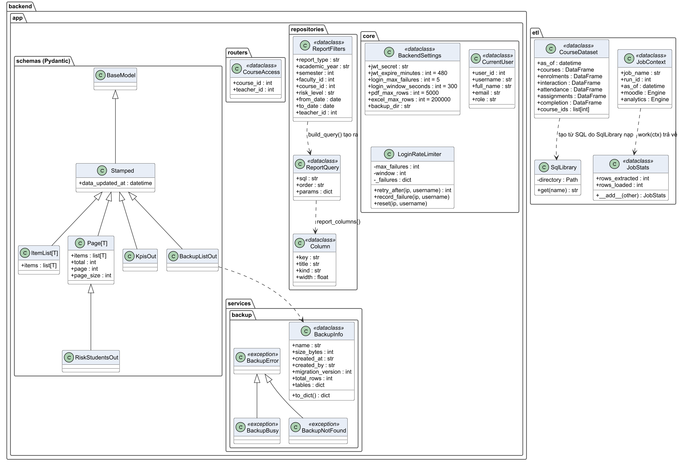
Hình 3.3. Sơ đồ lớp mức thiết kế (các lớp có trong mã nguồn)

3.4. Sơ đồ tuần tự

3.4.1. Đăng nhập
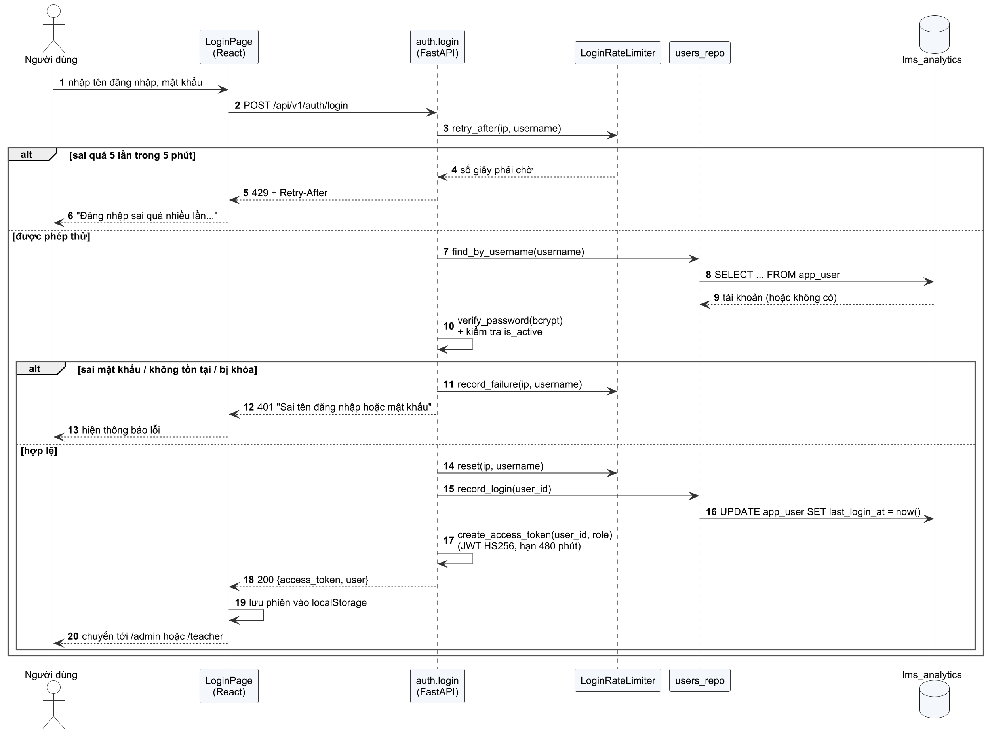
Hình 3.4. Sơ đồ tuần tự Đăng nhập
Khi tên đăng nhập không tồn tại, máy chủ vẫn so khớp với một mật khẩu băm giả để thời gian phản hồi gần bằng trường hợp sai mật khẩu; nhờ vậy người ngoài không đoán được tên đăng nhập nào có thật. Số lần đăng nhập sai được kiểm tra trước khi đọc CSDL, nên các yêu cầu đã bị chặn không tốn công băm mật khẩu.

3.4.2. Đổi mật khẩu
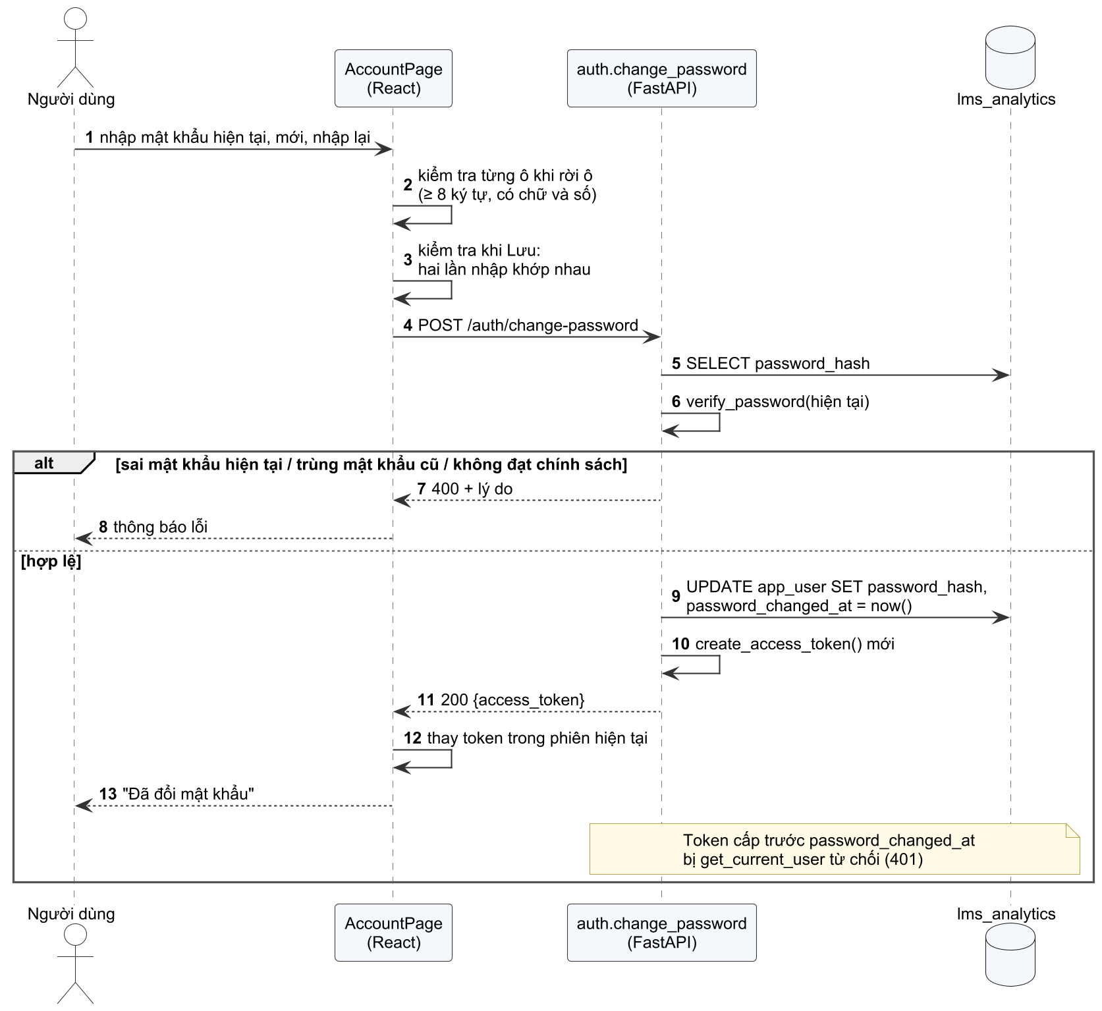
Hình 3.5. Sơ đồ tuần tự Đổi mật khẩu
JWT không lưu trạng thái trên máy chủ nên không thể "thu hồi" trực tiếp một token đã cấp. Hệ thống lưu thời điểm đổi mật khẩu và từ chối mọi token được cấp trước thời điểm đó; phiên đang dùng nhận token mới ngay trong phản hồi.

3.4.3. Xem chi tiết sinh viên và ghi nhận can thiệp
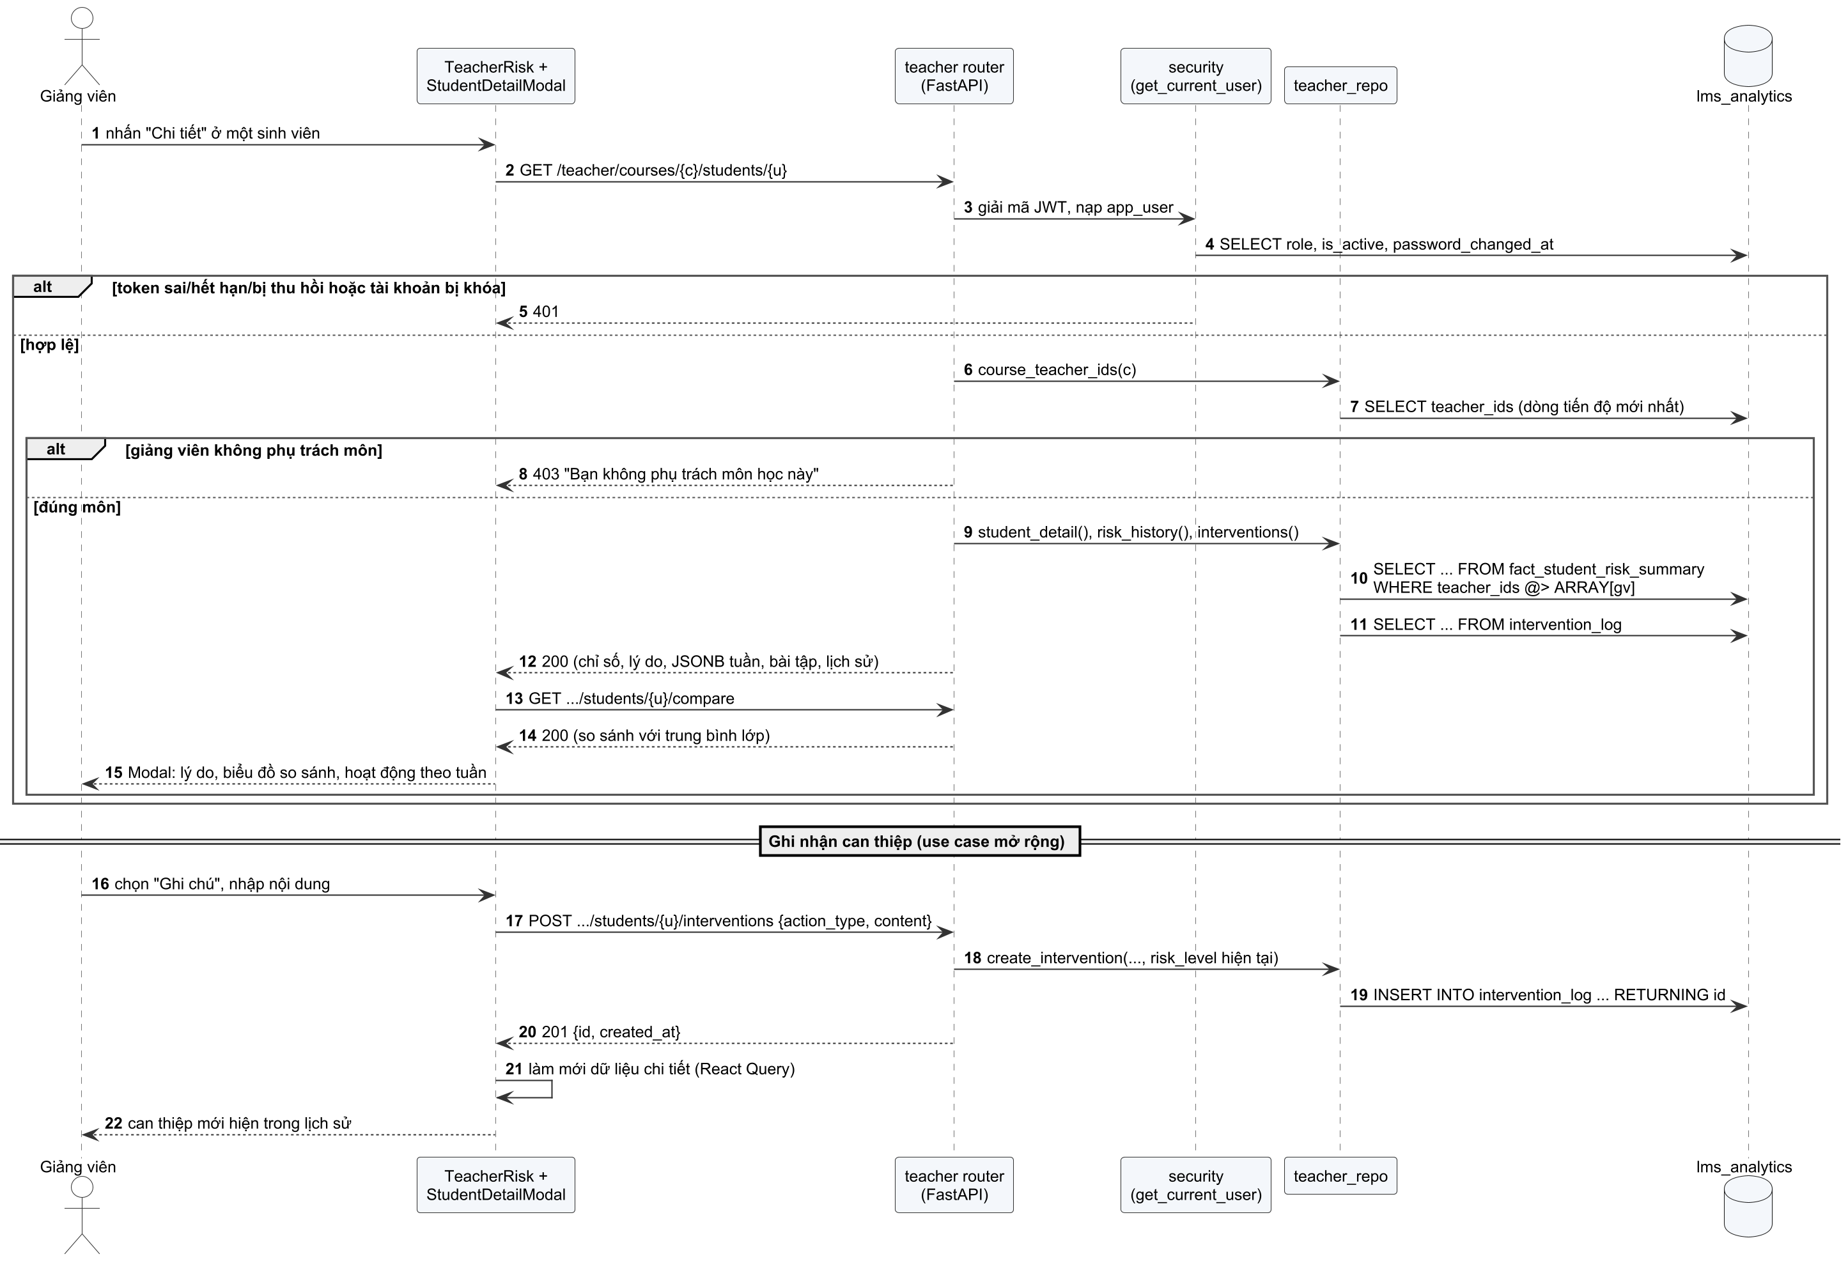
Hình 3.6. Sơ đồ tuần tự Xem chi tiết sinh viên và ghi nhận can thiệp
Quyền truy cập được kiểm tra hai lớp: giảng viên phải có tên trong danh sách phụ trách môn (không có thì trả 403), và câu truy vấn dữ liệu luôn có điều kiện trên mảng mã giảng viên.

3.4.4. Job chấm điểm rủi ro
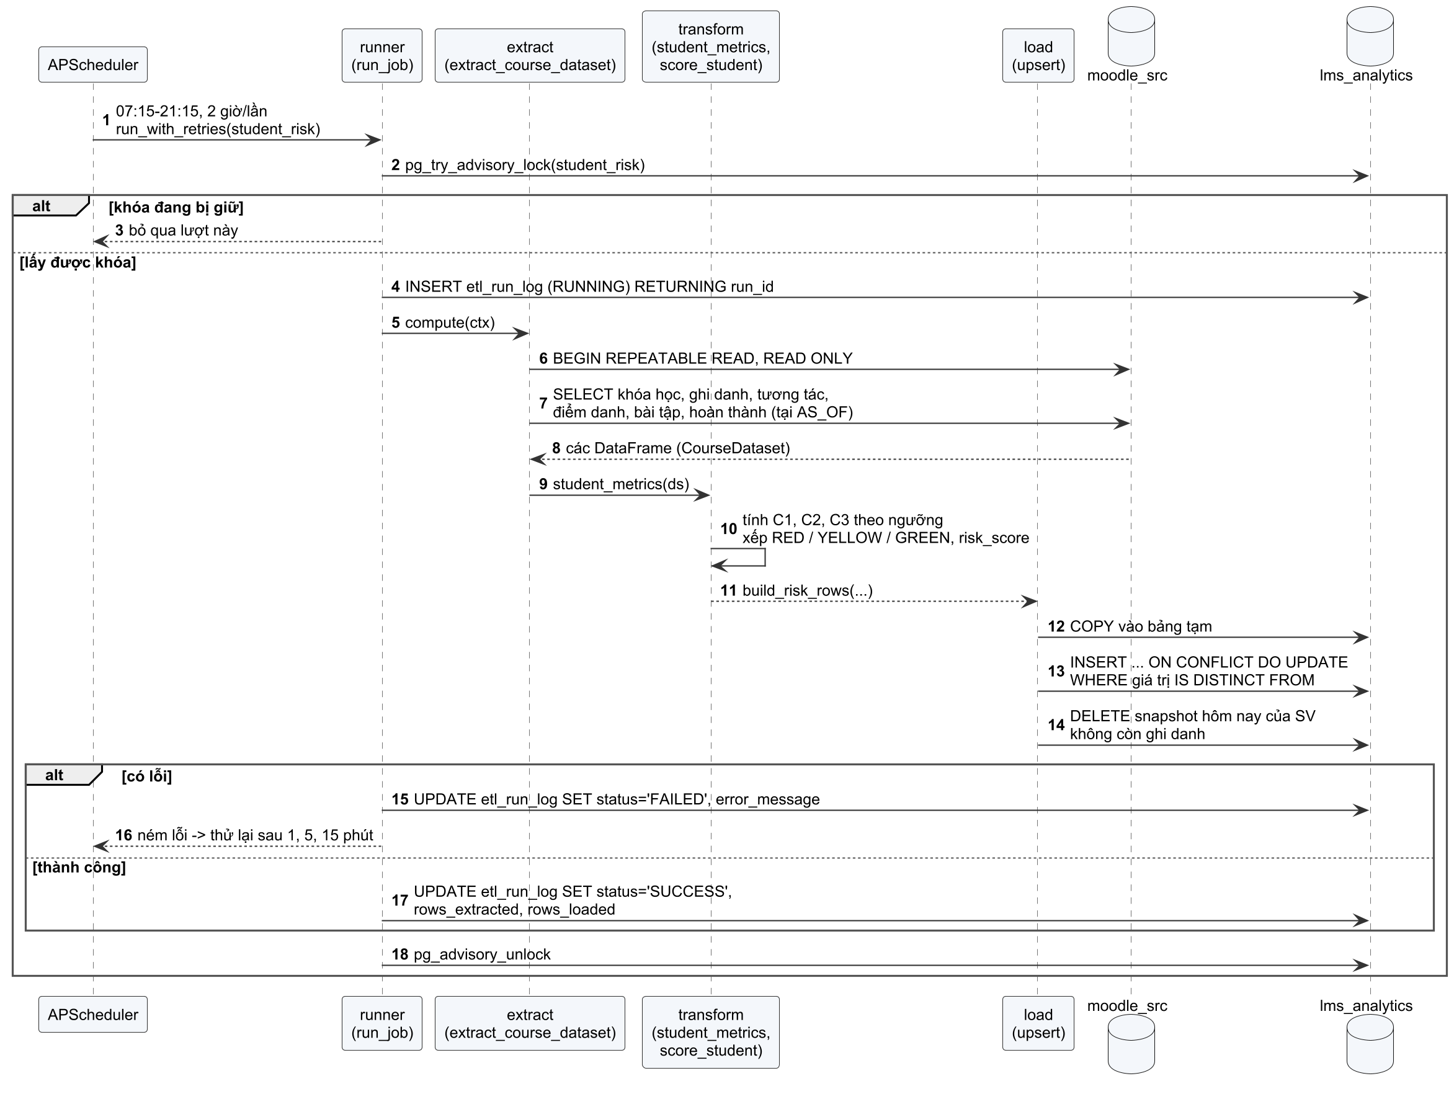
Hình 3.7. Sơ đồ tuần tự job chấm điểm rủi ro
Toàn bộ dữ liệu Moodle được đọc trong một giao dịch REPEATABLE READ: mọi câu truy vấn trong lần chạy cùng nhìn thấy dữ liệu tại một thời điểm, dù Moodle vẫn đang ghi thêm nhật ký và bài nộp.

3.4.5. Phục hồi dữ liệu
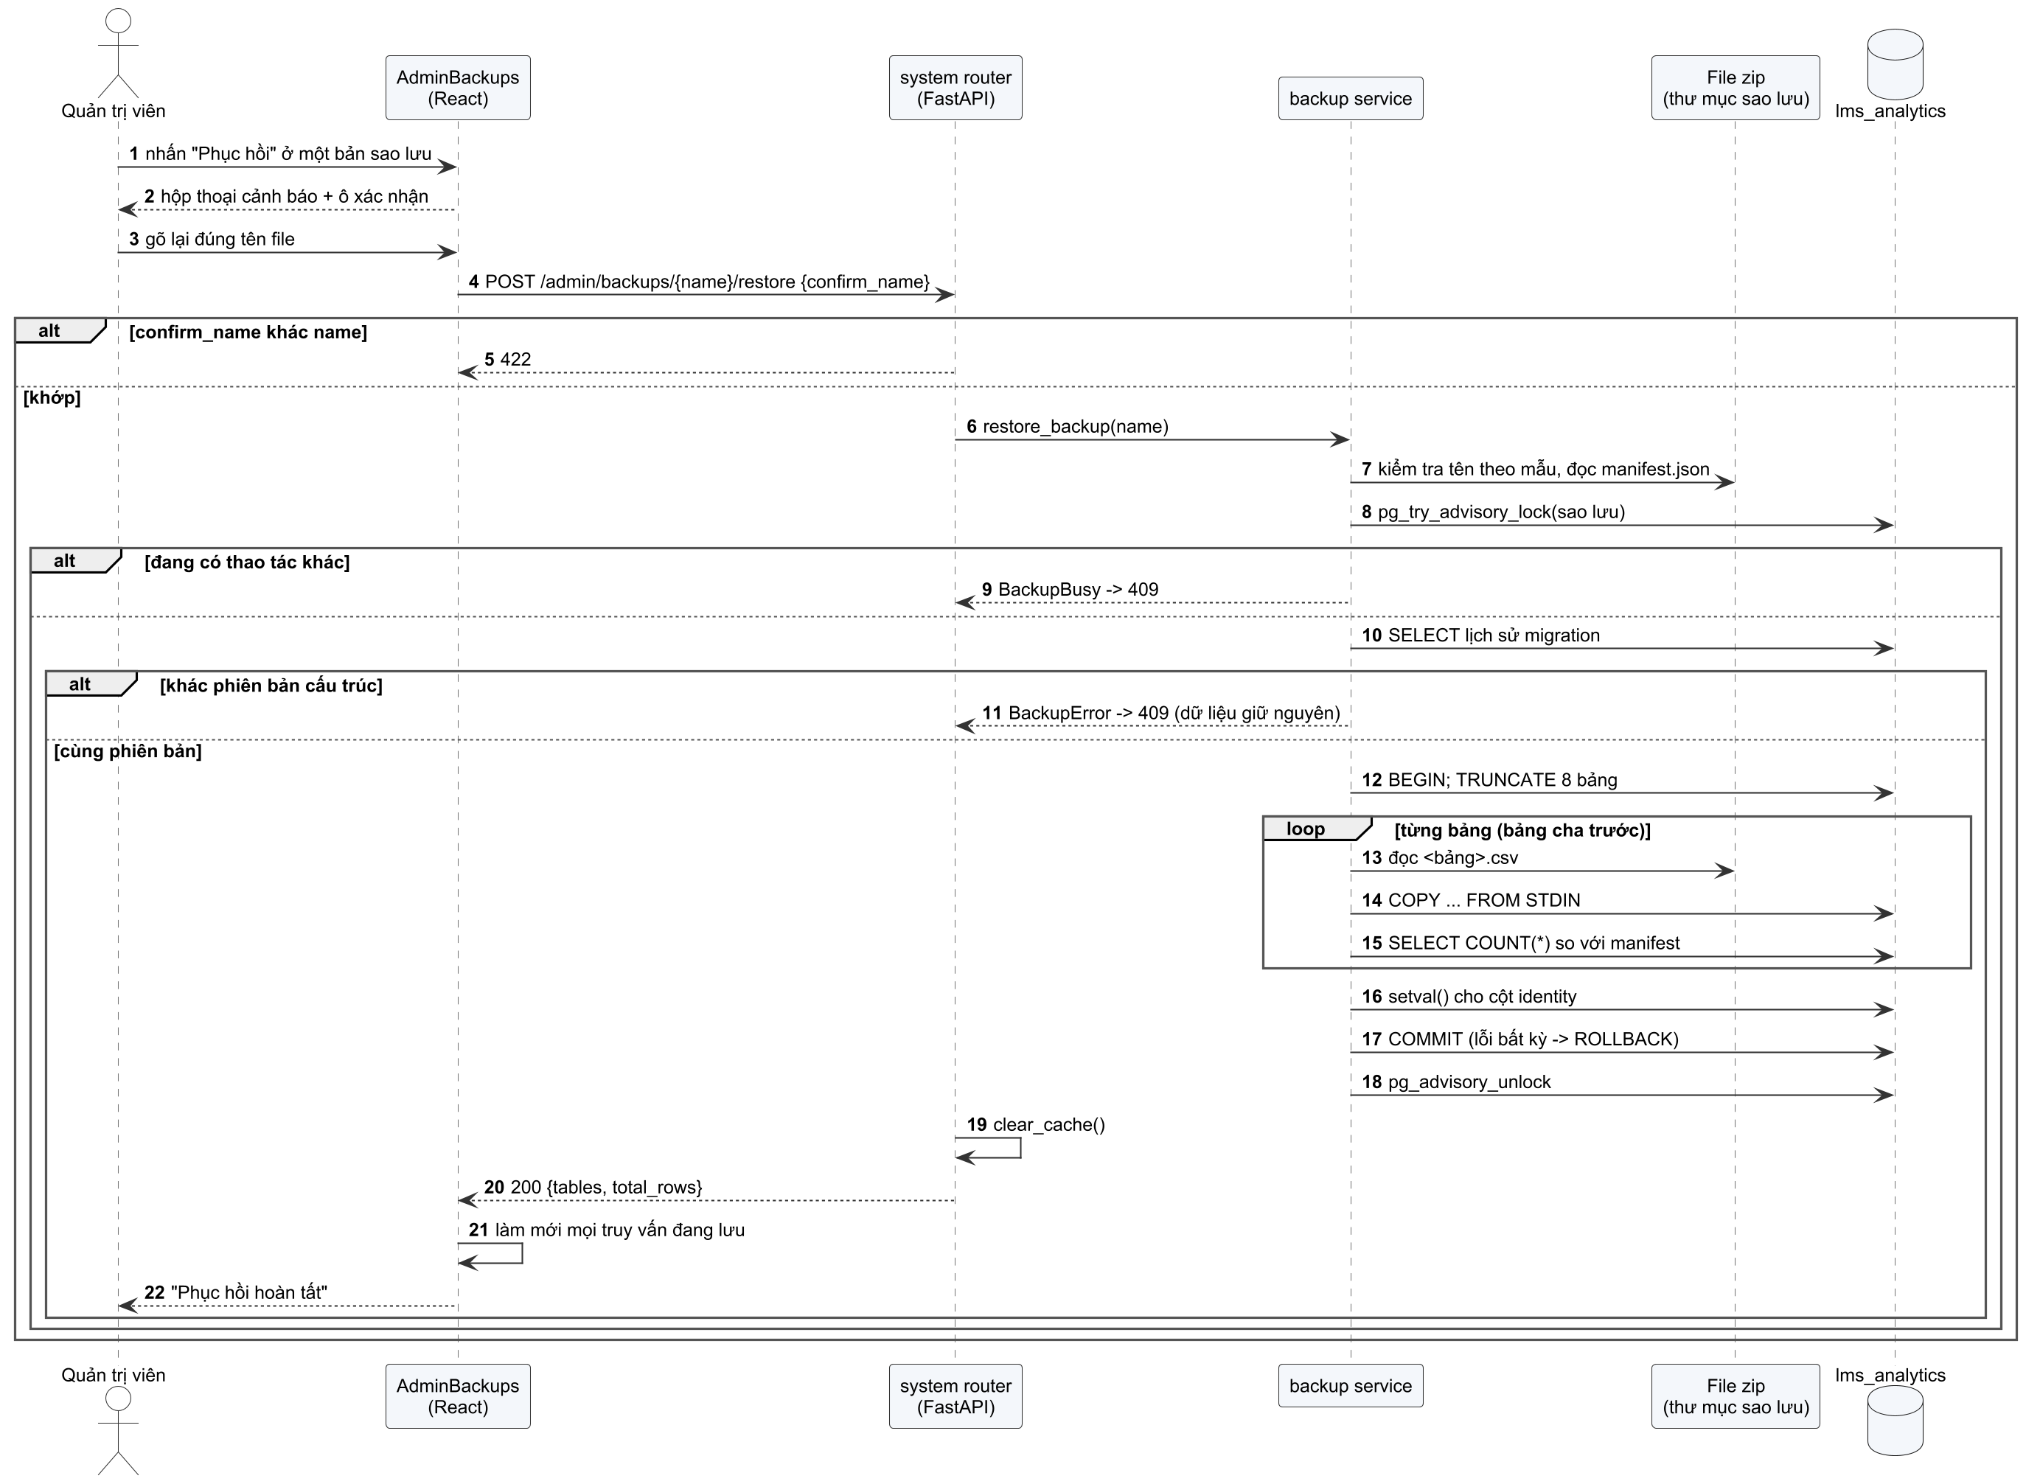
Hình 3.8. Sơ đồ tuần tự Phục hồi dữ liệu

3.5. Sơ đồ trạng thái và sơ đồ hoạt động
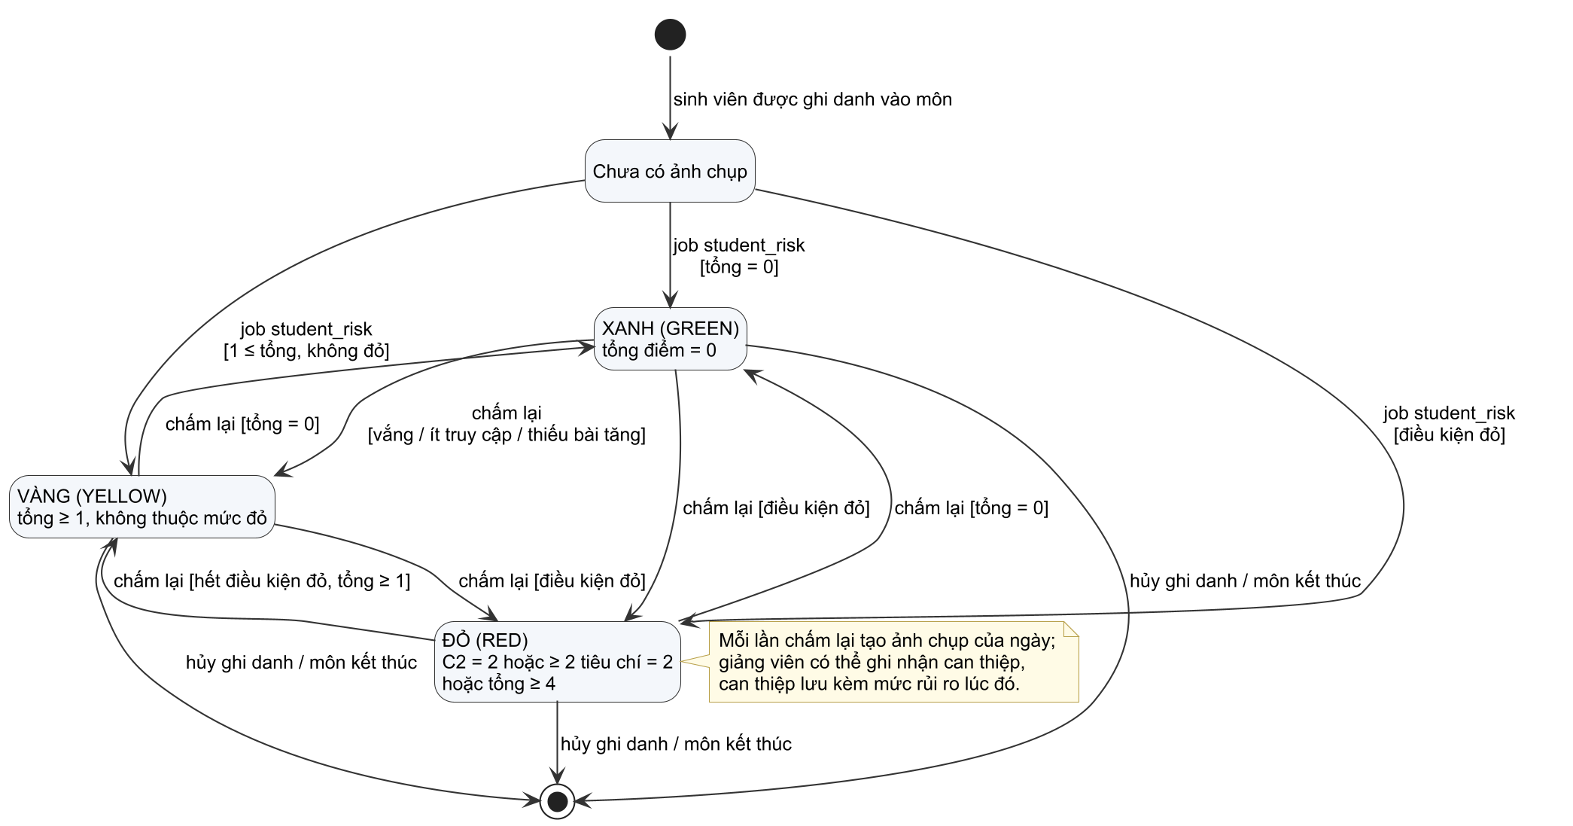
Hình 3.9. Sơ đồ trạng thái mức rủi ro của sinh viên trong một môn
Mức rủi ro được tính lại ở mỗi lần chạy job nên sinh viên có thể chuyển qua lại giữa ba trạng thái; mỗi ngày lưu một ảnh chụp riêng để cửa sổ chi tiết hiển thị lịch sử chuyển mức.
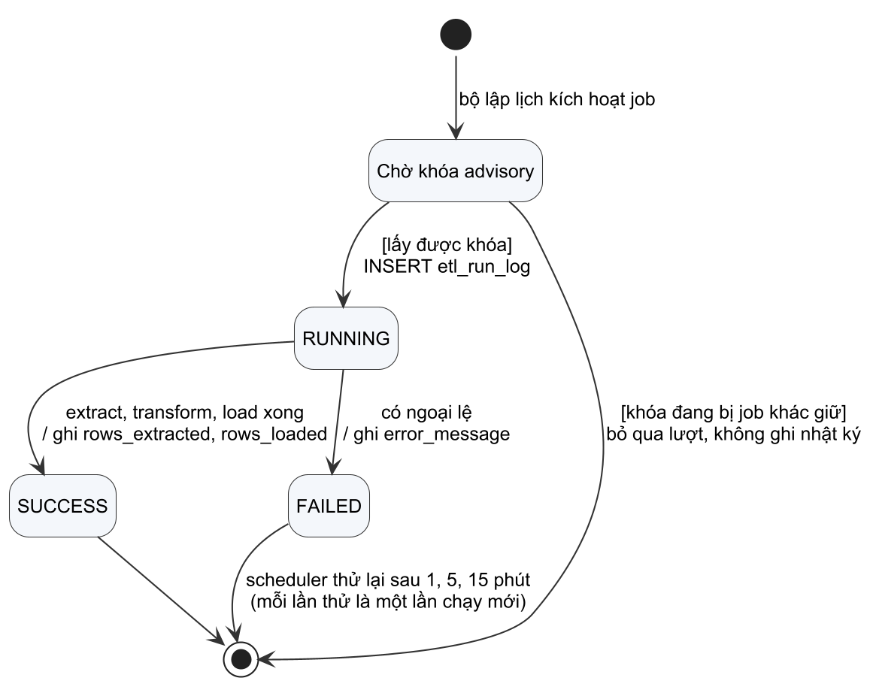
Hình 3.10. Sơ đồ trạng thái một lần chạy ETL
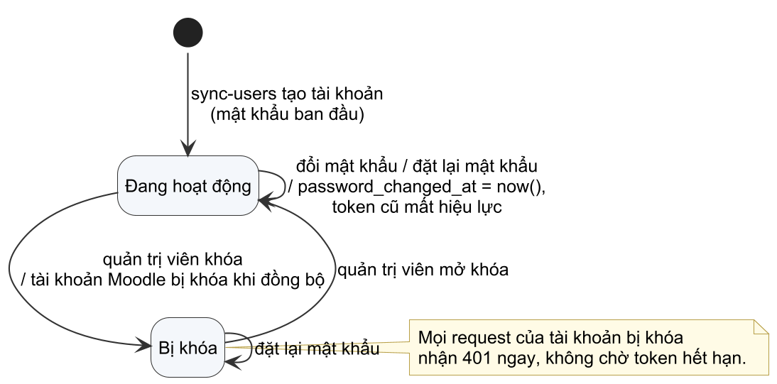
Hình 3.11. Sơ đồ trạng thái tài khoản
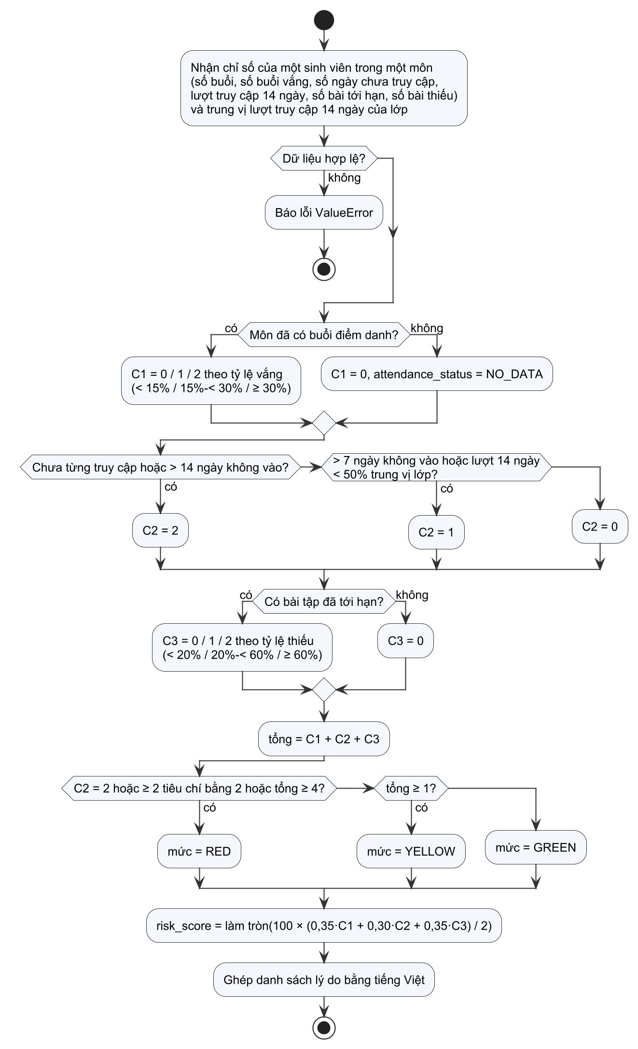
Hình 3.12. Sơ đồ hoạt động xếp mức rủi ro
Khi so sánh tỷ lệ với ngưỡng, chương trình dùng phân số chính xác (Fraction) thay cho số thực, để trường hợp vắng đúng 3/10 buổi được xếp đúng vào mức "từ 30% trở lên".

3.6. Sơ đồ triển khai
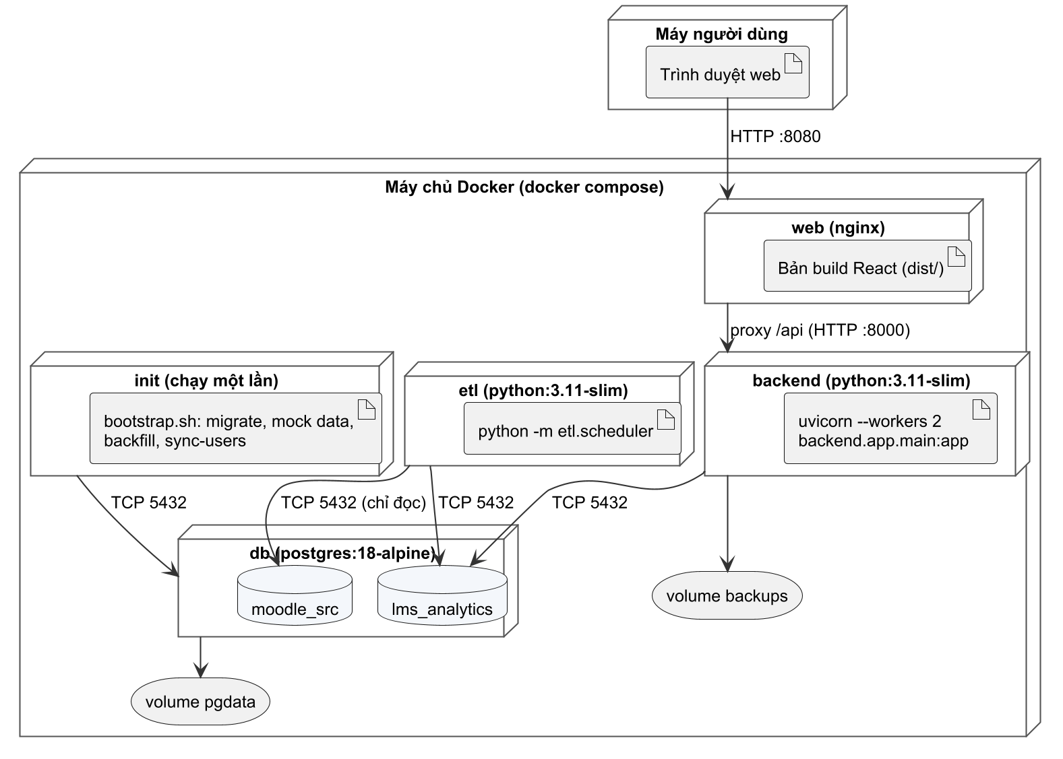
Hình 3.13. Sơ đồ triển khai bằng Docker Compose
Hệ thống gồm năm dịch vụ: db (PostgreSQL 18 chứa hai CSDL), init (chạy một lần để tạo cấu trúc, sinh dữ liệu mô phỏng, nạp lịch sử, tạo tài khoản), etl (bộ lập lịch), backend (API chạy hai tiến trình) và web (Nginx phục vụ giao diện và chuyển tiếp các yêu cầu /api). Chỉ cổng của dịch vụ web được mở ra ngoài. Bản sao lưu nằm trong volume riêng backups nên không mất khi tạo lại container.

CHƯƠNG 4: THIẾT KẾ DỮ LIỆU

4.1. Sơ đồ logic hoàn chỉnh
Hệ thống làm việc với hai CSDL. CSDL nguồn moodle_src mô phỏng một phần CSDL Moodle 3.9; nhóm không thiết kế CSDL này mà giữ nguyên cấu trúc của Moodle để câu truy vấn trích xuất dùng được trên Moodle thật. CSDL phân tích lms_analytics là phần do nhóm thiết kế, gồm ba bảng fact và năm bảng phụ trợ trong schema analytics.
Sơ đồ logic của CSDL phân tích (Hình 4.1) dùng đường liền cho khóa ngoại thật và đường đứt cho khóa logic (quan hệ không khai báo trong CSDL). Ba bảng fact không có khóa ngoại tới Moodle vì hai CSDL tách biệt; cột course_id, user_id chứa đúng giá trị mdl_course.id, mdl_user.id. Cột etl_run_id của các bảng fact trỏ tới lần chạy ETL đã ghi dòng đó, với quy tắc ON DELETE SET NULL: khi xóa nhật ký ETL cũ, cột này chuyển thành rỗng còn số liệu vẫn giữ nguyên.
Sơ đồ các bảng Moodle (Hình 4.2) chỉ ghi những cột ETL thực sự dùng. Quan hệ giữa các bảng Moodle là quan hệ logic: bản thân Moodle không khai báo khóa ngoại trong CSDL.
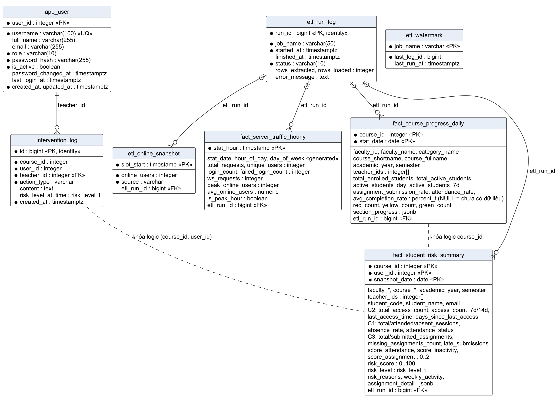
Hình 4.1. Sơ đồ logic CSDL phân tích lms_analytics
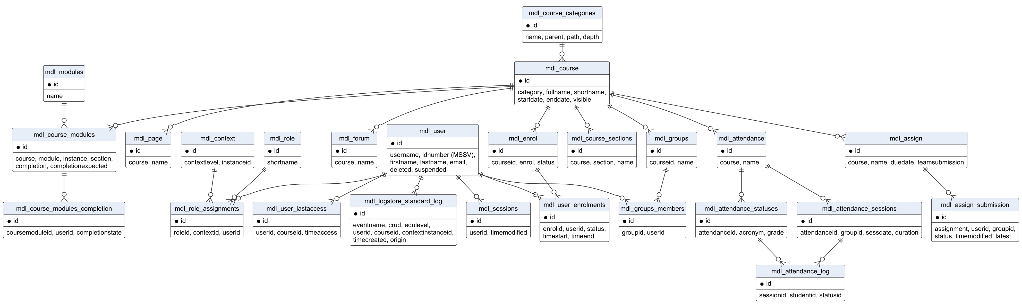
Hình 4.2. Các bảng Moodle được hệ thống đọc (CSDL moodle_src)

4.2. Ánh xạ từ sơ đồ lớp sang CSDL quan hệ

4.2.1. Ánh xạ cơ bản
Bảng 4.1. Ánh xạ lớp phân tích sang bảng dữ liệu
Lớp (mục 3.3.1) | Bảng | Ghi chú
Khoa, BoMon | mdl_course_categories | Cây danh mục của Moodle: khoa là danh mục cấp 1, bộ môn là cấp 2
MonHoc | mdl_course | Năm học, học kỳ suy ra từ ngày bắt đầu môn
NguoiDung, SinhVien, GiangVien | mdl_user + mdl_role_assignments | Xem mục 4.2.2
GhiDanh | mdl_enrol + mdl_user_enrolments | Moodle tách phương thức ghi danh và lượt ghi danh
BuoiHoc, DiemDanh | mdl_attendance_sessions, mdl_attendance_log | Thuộc plugin mod_attendance
BaiTap, BaiNop | mdl_assign, mdl_assign_submission
SuKienTruyCap | mdl_logstore_standard_log | Bảng lớn nhất, đọc tăng dần theo id
TaiKhoanDashboard | app_user | user_id trùng mdl_user.id
AnhChupRuiRo | fact_student_risk_summary | Mỗi đối tượng là một dòng (sinh viên, môn, ngày)
TienDoMonNgay | fact_course_progress_daily | Mỗi đối tượng là một dòng (môn, ngày)
LuuLuongGio | fact_server_traffic_hourly | Mỗi đối tượng là một giờ
CanThiep | intervention_log
LanChayETL | etl_run_log
BanSaoLuu | Tệp zip trên đĩa, không phải bảng | Xem giải thích bên dưới

Theo quy tắc ánh xạ cơ bản, mỗi lớp cần lưu trữ trở thành một bảng, mỗi thuộc tính thành một cột, mỗi đối tượng thành một dòng. Nhóm áp dụng quy tắc này cho các lớp nghiệp vụ, trừ lớp BanSaoLuu. Bản sao lưu phải còn nguyên khi chính CSDL bị thay thế trong lúc phục hồi; nếu danh sách bản sao lưu nằm trong CSDL thì lần phục hồi sẽ ghi đè luôn danh sách đó. Vì vậy mỗi bản sao lưu là một tệp zip tự mô tả (có tệp manifest.json), và danh sách được lập bằng cách đọc thư mục chứa tệp.
Khóa chính được chọn theo hai cách. Các bảng fact dùng khóa ghép từ các cột có sẵn (ví dụ course_id, user_id, snapshot_date), để lệnh INSERT ... ON CONFLICT của ETL tìm đúng dòng cần cập nhật; nhờ đó chạy lại job không sinh dòng trùng. Các bảng nhật ký (etl_run_log, intervention_log) dùng mã số tự tăng, vì một dòng nhật ký không có cột nào đủ để phân biệt với dòng khác.

4.2.2. Quan hệ kế thừa
Lớp NguoiDung có hai lớp con SinhVien và GiangVien. Có hai phương pháp ánh xạ: gộp tất cả vào một bảng kèm cột phân loại, hoặc tách mỗi lớp thành một bảng.
- Phía Moodle dùng một bảng mdl_user cho mọi người dùng và không có cột phân loại. Vai trò được gán theo từng môn qua mdl_role_assignments, vì cùng một người có thể là giảng viên ở môn này và sinh viên ở môn khác. Đây là một biến thể của cách gộp bảng: loại người dùng không cố định mà phụ thuộc vào môn học.
- Phía CSDL phân tích, bảng app_user gộp quản trị viên và giảng viên, phân biệt bằng cột role. Nhóm chọn phương pháp gộp vì hai vai trò có cùng tập thuộc tính, không phát sinh ô NULL thừa, và việc xác thực chỉ cần đọc một bảng ở mỗi yêu cầu.

4.2.3. Thuộc tính phức tạp và thuộc tính danh sách
Theo quy tắc ánh xạ, thuộc tính phức tạp và thuộc tính dạng danh sách nên được tách thành bảng phụ. Nhóm cố ý không tách năm thuộc tính sau:
Bảng 4.2. Các thuộc tính danh sách được lưu trong một cột
Cột | Nội dung | Lý do không tách bảng
teacher_ids (integer[]) | Mã các giảng viên phụ trách môn | Dùng để phân quyền ở mọi truy vấn của giảng viên. Toán tử teacher_ids @> ARRAY[mã] dùng được chỉ mục GIN, không cần kết thêm bảng
risk_reasons (jsonb) | Danh sách câu lý do cảnh báo | Chỉ hiển thị nguyên danh sách, không bao giờ truy vấn từng phần tử
weekly_activity (jsonb) | Lượt xem, thao tác, điểm danh theo từng tuần | Cửa sổ chi tiết cần cả chuỗi trong một lần đọc
assignment_detail (jsonb) | Trạng thái từng bài tập của sinh viên | Như trên
section_progress (jsonb) | Tỷ lệ hoàn thành theo chương của môn | Như trên

Cách làm này có hai nhược điểm: CSDL không kiểm tra được từng phần tử bên trong (chỉ kiểm tra được giá trị là một mảng), và muốn sửa một phần tử phải ghi lại cả giá trị. Nhược điểm thứ hai không ảnh hưởng vì ETL luôn tính lại cả dòng ở mỗi lần chạy. Bù lại, cửa sổ chi tiết sinh viên chỉ cần đọc một dòng thay vì kết bốn bảng; theo kết quả đo ở Chương 6, câu truy vấn chậm nhất của API chỉ mất 8,55 ms trên bộ dữ liệu lớn gấp 10 lần.

4.2.4. Thuộc tính có giá trị rời rạc
Quy tắc ánh xạ khuyến nghị tách thuộc tính rời rạc thành bảng danh mục. Hệ thống có sáu thuộc tính loại này: role, risk_level, attendance_status, action_type, status của lần chạy ETL và source của mẫu online. Nhóm dùng ràng buộc CHECK hoặc kiểu miền (DOMAIN) thay cho bảng danh mục.
Lý do là mỗi giá trị trong các tập này gắn với một cách xử lý riêng trong mã nguồn (ví dụ mức RED có màu và biểu tượng riêng). Nếu để trong bảng danh mục, người dùng có thể thêm giá trị mà chương trình không biết xử lý; ràng buộc CHECK chặn việc đó ngay tại CSDL. Bảng danh mục chỉ phù hợp khi tập giá trị do người dùng tự định nghĩa, như cách Moodle dùng bảng mdl_attendance_statuses để mỗi môn tự đặt trạng thái điểm danh.
Bốn kiểu miền dùng chung:
Bảng 4.3. Các kiểu miền (DOMAIN) trong CSDL phân tích
Kiểu miền | Kiểu gốc | Ràng buộc
academic_year_t | VARCHAR(9) | Dạng YYYY-YYYY, năm sau bằng năm trước cộng 1
semester_t | SMALLINT | 1, 2 hoặc 3 (học kỳ hè)
percent_t | NUMERIC(5,2) | Từ 0 đến 100
risk_level_t | VARCHAR(6) | RED, YELLOW hoặc GREEN

4.2.5. Lặp dữ liệu có kiểm soát (phi chuẩn hóa)
Bảng fact lặp lại tên khoa, tên môn, họ tên và MSSV ở mỗi dòng, tức là cố ý không đạt dạng chuẩn 3, để API không phải kết bảng khi hiển thị. Rủi ro của việc lặp dữ liệu là các bản sao bị lệch nhau khi cập nhật. Hệ thống hạn chế rủi ro này bằng hai cách: chỉ ETL được ghi vào bảng fact, và các ràng buộc CHECK kiểm tra quan hệ giữa các cột ngay trong CSDL, chẳng hạn:
- số sinh viên hoạt động trong ngày ≤ số hoạt động 7 ngày ≤ số đăng ký;
- lượt truy cập 7 ngày ≤ 14 ngày ≤ tổng;
- số bài thiếu = số bài tới hạn − số bài đã nộp;
- absence_rate là NULL khi và chỉ khi môn chưa có buổi điểm danh;
- attendance_status phải khớp điểm C1.
Bộ kiểm thử có 30 ca ghi thử dữ liệu vi phạm từng ràng buộc và yêu cầu CSDL phải từ chối.

4.3. Danh sách các bảng dữ liệu
Bảng 4.4. Danh sách bảng của CSDL phân tích
STT | Tên bảng | Diễn giải | Số dòng
1 | app_user | Tài khoản đăng nhập Dashboard | 9
2 | intervention_log | Nhật ký can thiệp của giảng viên | 0
3 | etl_run_log | Nhật ký các lần chạy job ETL | 56
4 | etl_watermark | Mốc trích xuất tăng dần theo id nhật ký Moodle | 1
5 | etl_online_snapshot | Số người online theo khung 5 phút | 17.406
6 | fact_server_traffic_hourly | Lưu lượng truy cập theo giờ (FACT 3) | 1.451
7 | fact_course_progress_daily | Quy mô, tương tác, tiến độ của môn theo ngày (FACT 2) | 915
8 | fact_student_risk_summary | Chỉ số và mức rủi ro của sinh viên trong môn theo ngày (FACT 1) | 145.846

Số dòng lấy tại thời điểm viết báo cáo (01/10/2026) với dữ liệu mô phỏng từ 07/09 đến 06/11/2026. Bảng nhật ký can thiệp trống vì các can thiệp tạo trong lúc kiểm thử tự động được xóa sau mỗi lần chạy.

4.4. Mô tả từng bảng dữ liệu
Quy ước cột "Ràng buộc": PK – khóa chính; FK – khóa ngoại; NN – không được rỗng; UQ – duy nhất; Tự sinh – giá trị do CSDL tính.

4.4.1. Bảng app_user
Bảng 4.5. Mô tả bảng app_user
STT | Thuộc tính | Kiểu | Ràng buộc | Diễn giải
1 | user_id | integer | PK | Bằng mdl_user.id, để khớp với teacher_ids trong bảng fact
2 | username | varchar(100) | NN, UQ | Tên đăng nhập (so sánh không phân biệt hoa thường)
3 | full_name | varchar(255) |  | Họ tên, đồng bộ từ Moodle
4 | email | varchar(255) |  | Email, đồng bộ từ Moodle
5 | role | varchar(10) | NN, CHECK | ADMIN hoặc TEACHER
6 | password_hash | varchar(255) | NN | Mật khẩu băm bcrypt
7 | is_active | boolean | NN, mặc định true | false khi bị khóa
8 | created_at, updated_at | timestamptz | NN | Thời điểm tạo, cập nhật (trigger tự cập nhật)
9 | password_changed_at | timestamptz |  | Lần đổi hoặc đặt lại mật khẩu gần nhất; token cấp trước thời điểm này bị từ chối
10 | last_login_at | timestamptz |  | Lần đăng nhập thành công gần nhất

4.4.2. Bảng intervention_log
Bảng 4.6. Mô tả bảng intervention_log
STT | Thuộc tính | Kiểu | Ràng buộc | Diễn giải
1 | id | bigint | PK, tự sinh | Mã can thiệp
2 | course_id | integer | NN | Môn học (khóa logic tới mdl_course.id)
3 | user_id | integer | NN | Sinh viên (khóa logic tới mdl_user.id)
4 | teacher_id | integer | NN, FK | Giảng viên ghi nhận, tham chiếu app_user (không cho xóa tài khoản đã có can thiệp)
5 | action_type | varchar(20) | NN, CHECK | MESSAGE, EMAIL, NOTE hoặc MEETING
6 | content | text |  | Nội dung, tối đa 2.000 ký tự (kiểm tra ở API)
7 | risk_level_at_time | risk_level_t |  | Mức rủi ro của sinh viên lúc ghi nhận
8 | created_at | timestamptz | NN | Thời điểm ghi nhận

4.4.3. Bảng etl_run_log
Bảng 4.7. Mô tả bảng etl_run_log
STT | Thuộc tính | Kiểu | Ràng buộc | Diễn giải
1 | run_id | bigint | PK, tự sinh | Mã lần chạy
2 | job_name | varchar(50) | NN | traffic, course_progress, student_risk, nightly, maintenance, backfill
3 | started_at | timestamptz | NN | Thời điểm bắt đầu
4 | finished_at | timestamptz | CHECK | Rỗng khi và chỉ khi đang chạy; không sớm hơn started_at
5 | status | varchar(10) | NN, CHECK | RUNNING, SUCCESS hoặc FAILED
6 | rows_extracted | integer | CHECK ≥ 0 | Số dòng đọc từ nguồn
7 | rows_loaded | integer | CHECK ≥ 0 | Số dòng thực sự thay đổi ở đích
8 | error_message | text | CHECK | Bắt buộc khi FAILED

4.4.4. Bảng etl_watermark
Bảng 4.8. Mô tả bảng etl_watermark
STT | Thuộc tính | Kiểu | Ràng buộc | Diễn giải
1 | job_name | varchar(50) | PK | Tên job dùng mốc
2 | last_log_id | bigint | NN, ≥ 0 | id lớn nhất của nhật ký Moodle đã xử lý; lần sau chỉ đọc phần mới hơn
3 | last_run_at | timestamptz |  | Lần cập nhật mốc gần nhất

4.4.5. Bảng etl_online_snapshot
Bảng 4.9. Mô tả bảng etl_online_snapshot
STT | Thuộc tính | Kiểu | Ràng buộc | Diễn giải
1 | slot_start | timestamp | PK, CHECK | Đầu khung 5 phút (phút chia hết cho 5), giờ địa phương
2 | online_users | integer | NN, ≥ 0 | Số người có hoạt động trong khung
3 | source | varchar(10) | NN, CHECK | SESSIONS (từ phiên Moodle) hoặc LOGSTORE (suy ra từ nhật ký)
4 | etl_run_id | bigint | FK | Lần chạy đã ghi
5 | updated_at | timestamptz | NN | Thời điểm cập nhật

Bảng này được thêm so với kế hoạch ban đầu. Kế hoạch tính trung bình số người trực tuyến bằng cách cộng dồn; cách đó bị đếm trùng khi một job chạy lại. Lưu riêng từng mẫu 5 phút rồi tính lại giá trị theo giờ giúp chạy lại bao nhiêu lần cũng ra cùng kết quả.

4.4.6. Bảng fact_server_traffic_hourly
Bảng 4.10. Mô tả bảng fact_server_traffic_hourly
STT | Thuộc tính | Kiểu | Ràng buộc | Diễn giải
1 | stat_hour | timestamp | PK, CHECK | Đầu giờ, giờ địa phương
2 | stat_date, hour_of_day, day_of_week | date, smallint | Tự sinh | Tính từ stat_hour, không thể lệch nhau; thứ theo chuẩn ISO (1 = Thứ 2)
3 | total_requests | integer | NN | Số sự kiện trong nhật ký Moodle của giờ đó (chỉ số gần đúng của lượng request)
4 | unique_users | integer | NN, ≤ requests | Số người dùng khác nhau
5 | login_count, failed_login_count | integer | NN | Số lần đăng nhập thành công, thất bại
6 | ws_requests | integer | NN | Sự kiện đến từ web service (ứng dụng di động)
7 | peak_online_users | integer | NN | Giá trị lớn nhất của các mẫu 5 phút trong giờ
8 | avg_online_users | numeric(8,2) | NN, ≤ peak | Trung bình các mẫu 5 phút trong giờ
9 | online_sample_count | smallint | NN | Số mẫu 5 phút đã dùng để tính hai cột trên
10 | is_peak_hour | boolean | NN | true khi lượt truy cập vượt P90 của 28 ngày gần nhất
11 | etl_run_id, updated_at | bigint, timestamptz | FK; NN | Lần chạy đã ghi; thời điểm cập nhật

4.4.7. Bảng fact_course_progress_daily
Bảng 4.11. Mô tả bảng fact_course_progress_daily
STT | Thuộc tính | Kiểu | Ràng buộc | Diễn giải
1 | course_id | integer | PK | Môn học
2 | stat_date | date | PK | Ngày số liệu
3 | faculty_id, faculty_name | integer, varchar | NN | Khoa (danh mục cấp 1)
4 | category_id, category_name | integer, varchar | NN | Bộ môn (danh mục trực tiếp của môn)
5 | course_shortname, course_fullname | varchar(255) | NN | Mã và tên môn
6 | academic_year, semester | academic_year_t, semester_t | NN | Năm học, học kỳ
7 | teacher_ids | integer[] | NN, không chứa NULL | Mã giảng viên phụ trách
8 | total_enrolled_students | integer | NN | Sinh viên đăng ký (QĐ4)
9 | active_students_day, active_students_7d | integer | NN, CHECK | Sinh viên có hoạt động trong ngày, trong 7 ngày
10 | total_active_students | integer | NN | Sinh viên có tương tác từ đầu môn (lũy kế)
11 | total_views_day, total_actions_day, submissions_day | integer | NN | Lượt xem, thao tác ghi, bài nộp trong ngày
12 | total_assignments | smallint | NN | Số bài tập đã tới hạn
13 | assignment_submission_rate | percent_t |  | Tỷ lệ nộp bài; NULL khi chưa có bài tới hạn
14 | attendance_rate | percent_t |  | Tỷ lệ có mặt; NULL khi chưa có buổi điểm danh
15 | avg_completion_rate | percent_t |  | Tỷ lệ hoàn thành hoạt động đã tới hạn; NULL khi chưa có
16 | avg_access_per_student | numeric(8,2) | NN | Lượt truy cập trung bình mỗi sinh viên
17 | red_count, yellow_count, green_count | integer | NN | Phân bố mức rủi ro trong ngày
18 | section_progress | jsonb | NN, là mảng | Tiến độ từng chương
19 | etl_run_id, updated_at | bigint, timestamptz | FK; NN

4.4.8. Bảng fact_student_risk_summary
Bảng 4.12. Mô tả bảng fact_student_risk_summary
STT | Thuộc tính | Kiểu | Ràng buộc | Diễn giải
1 | course_id, user_id, snapshot_date | integer, integer, date | PK | Sinh viên trong môn tại một ngày
2 | faculty_id, faculty_name, course_shortname, course_fullname | integer, varchar | NN | Thông tin khoa, môn (phi chuẩn hóa)
3 | academic_year, semester | miền | NN | Năm học, học kỳ
4 | teacher_ids | integer[] | NN | Dùng cho phân quyền (chỉ mục GIN)
5 | student_code, student_name, email | varchar | student_name NN | MSSV (mdl_user.idnumber), họ tên, email
6 | total_access_count, access_count_7d, access_count_14d | integer | NN, CHECK | Lượt truy cập tổng, 7 ngày, 14 ngày (7 ≤ 14 ≤ tổng)
7 | active_actions | integer | NN | Số thao tác ghi (nộp bài, đăng bài)
8 | last_access_time, days_since_last_access | timestamptz, integer | CHECK | Lần truy cập cuối, số ngày từ đó tới nay; cùng rỗng khi chưa từng truy cập
9 | total_sessions, attended_sessions, absent_sessions | smallint | NN, CHECK | Số buổi đã điểm danh, có mặt, vắng
10 | absence_rate | percent_t | CHECK | Tỷ lệ vắng; NULL khi và chỉ khi chưa có buổi nào
11 | attendance_status | varchar(10) | NN, CHECK | NO_DATA, OK, WARN, CRITICAL; khớp điểm C1
12 | total_assignments, submitted_assignments, missing_assignments_count, late_submissions | smallint | NN, CHECK | Bài đã tới hạn, đã nộp, thiếu, nộp trễ
13 | completion_rate | percent_t |  | Tỷ lệ hoàn thành hoạt động đã tới hạn
14 | score_attendance, score_inactivity, score_assignment | smallint | NN, 0–2 | Điểm C1, C2, C3
15 | risk_score | smallint | NN, 0–100 | Điểm rủi ro dùng để sắp xếp
16 | risk_level | risk_level_t | NN | RED, YELLOW, GREEN
17 | risk_reasons | jsonb | NN, là mảng | Các câu lý do
18 | weekly_activity | jsonb | NN, là mảng | Hoạt động và điểm danh theo tuần
19 | assignment_detail | jsonb | NN, là mảng | Trạng thái từng bài tập
20 | class_avg_access | numeric(8,2) | ≥ 0 | Lượt truy cập trung bình của lớp, dùng để so sánh
21 | etl_run_id, updated_at | bigint, timestamptz | FK; NN

Chỉ mục (index) của bảng này được tạo theo các truy vấn hay dùng nhất: (course_id, snapshot_date giảm dần, risk_level, risk_score giảm dần) cho bảng cảnh báo; GIN trên teacher_ids cho phân quyền; (user_id, snapshot_date giảm dần) cho lịch sử; (faculty_id, academic_year, semester, snapshot_date) cho báo cáo; và một chỉ mục riêng chỉ chứa các dòng mức RED.

CHƯƠNG 5: THIẾT KẾ MÀN HÌNH

5.1. Sơ đồ liên kết màn hình

5.1.1. Nguyên tắc thiết kế giao diện
Giao diện áp dụng ba nguyên tắc đã nêu ở mục 1.2.5. Các chỉ số chính đặt thành thẻ KPI ở hàng trên cùng. Mức rủi ro dùng màu đèn giao thông nhưng luôn kèm biểu tượng (● ▲ ✔) và chữ, vì theo kiểm tra mô phỏng của nhóm, người mù màu đỏ – lục gần như không phân biệt được màu đỏ và màu xanh đang dùng. Người dùng đi từ biểu đồ tổng quát xuống cấp môn, cấp sinh viên bằng cách nhấn vào.
Mỗi màn hình trả lời bốn câu hỏi giúp người dùng định hướng: đang ở đâu (mục đang chọn trên menu được tô sáng, mỗi khung có tiêu đề); đến đây bằng cách nào (breadcrumb ở bảng phân cấp, bộ lọc hiển thị phía trên nội dung); làm được gì (nút thao tác đặt cạnh nội dung mà nó tác động); đi tiếp đâu được (menu luôn hiển thị, các nút "Xem SV", "Chi tiết" dẫn xuống cấp dưới).
Khi nhập liệu, giao diện ưu tiên ô chọn thay cho gõ phím (năm học, học kỳ, khoa, loại báo cáo, mức rủi ro), khóa các nút chưa dùng được, kiểm tra định dạng khi rời khỏi ô và kiểm tra các ô liên quan với nhau khi nhấn Lưu. Biểu đồ dùng để nhìn xu hướng; khi cần con số chính xác, người dùng chuyển biểu đồ sang dạng bảng.

5.1.2. Sơ đồ liên kết và cấu trúc thực đơn
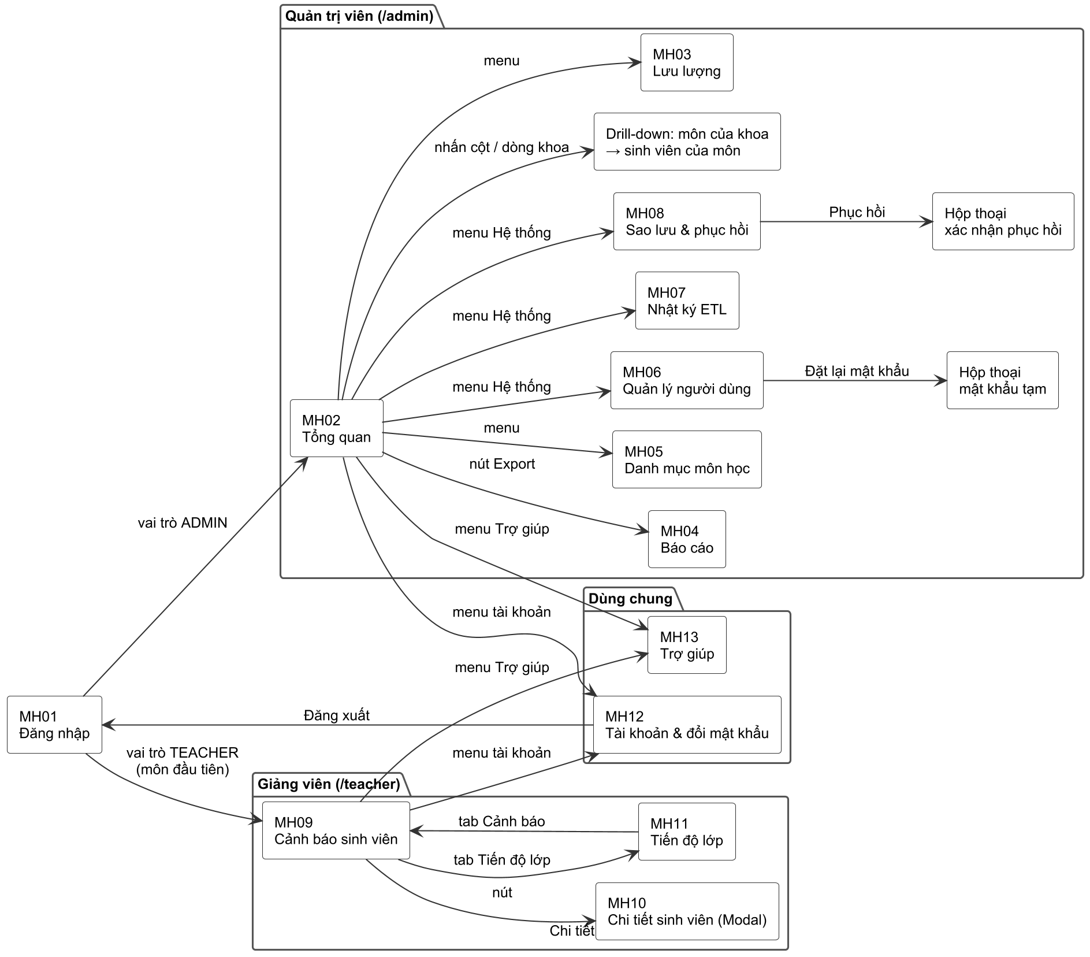
Hình 5.1. Sơ đồ liên kết màn hình
Bảng 5.1. Ánh xạ cấu trúc thực đơn năm nhánh sang hệ thống
Nhánh | Mục trong hệ thống | Ghi chú
Hệ thống | Quản lý người dùng, Nhật ký ETL, Sao lưu & phục hồi; Tài khoản & đổi mật khẩu, Đăng xuất (menu tài khoản) | Chỉ quản trị viên thấy menu "Hệ thống"
Danh mục | Danh mục môn học | Chỉ tra cứu; khoa, môn, phân công được quản lý trong Moodle
Nghiệp vụ | Tổng quan, Lưu lượng; Cảnh báo, Tiến độ lớp | Màn hình dùng hằng ngày
Báo cáo thống kê | Báo cáo; nút Xuất danh sách ở trang Cảnh báo
Trợ giúp | Hướng dẫn theo vai trò, cách xếp mức rủi ro, giới thiệu

Sao lưu và phục hồi được đặt ở nhánh "Hệ thống" thay vì "Trợ giúp & Tiện ích" vì chỉ quản trị viên được dùng, trong khi nhánh Trợ giúp dành cho mọi người dùng.

5.2. Danh sách các màn hình
Bảng 5.2. Danh sách màn hình
Mã | Tên màn hình | Vai trò | Ý nghĩa | Use case
MH01 | Đăng nhập | Mọi người dùng | Xác thực, chuyển tới phân hệ đúng vai trò | UC01
MH02 | Tổng quan | Quản trị viên | KPI, lưu lượng, cột chồng theo khoa, bảng phân cấp, heatmap | UC04
MH03 | Lưu lượng | Quản trị viên | Lưu lượng theo giờ, người online, giờ cao điểm | UC05
MH04 | Báo cáo | Quản trị viên | Xem trước và xuất ba biểu mẫu | UC06
MH05 | Danh mục môn học | Quản trị viên | Môn, bộ môn, giảng viên phụ trách | UC07
MH06 | Quản lý người dùng | Quản trị viên | Khóa/mở khóa, đặt lại mật khẩu | UC08
MH07 | Nhật ký ETL | Quản trị viên | Trạng thái và lịch sử chạy job | UC09
MH08 | Sao lưu & phục hồi | Quản trị viên | Tạo, tải, xóa, phục hồi bản sao lưu | UC10, UC11
MH09 | Cảnh báo sinh viên | Giảng viên | Đèn giao thông, biểu đồ tròn, bảng cảnh báo | UC12, UC15
MH10 | Chi tiết sinh viên | Giảng viên | Lý do, so sánh, hoạt động theo tuần, can thiệp | UC13, UC14
MH11 | Tiến độ lớp | Giảng viên | Thanh tiến độ, tiến độ theo chương, biểu đồ theo thời gian | UC16
MH12 | Tài khoản & đổi mật khẩu | Mọi người dùng | Thông tin tài khoản, đổi mật khẩu | UC02
MH13 | Trợ giúp | Mọi người dùng | Hướng dẫn theo vai trò, luật xếp mức, giới thiệu | UC03

5.3. Mô tả các màn hình
Ảnh chụp từ hệ thống đang chạy với dữ liệu mô phỏng tại thời điểm tham chiếu 06/11/2026 10:30; góc phải thanh tiêu đề ghi thời điểm này và thời điểm ETL chạy thành công gần nhất.

5.3.1. MH01 – Đăng nhập
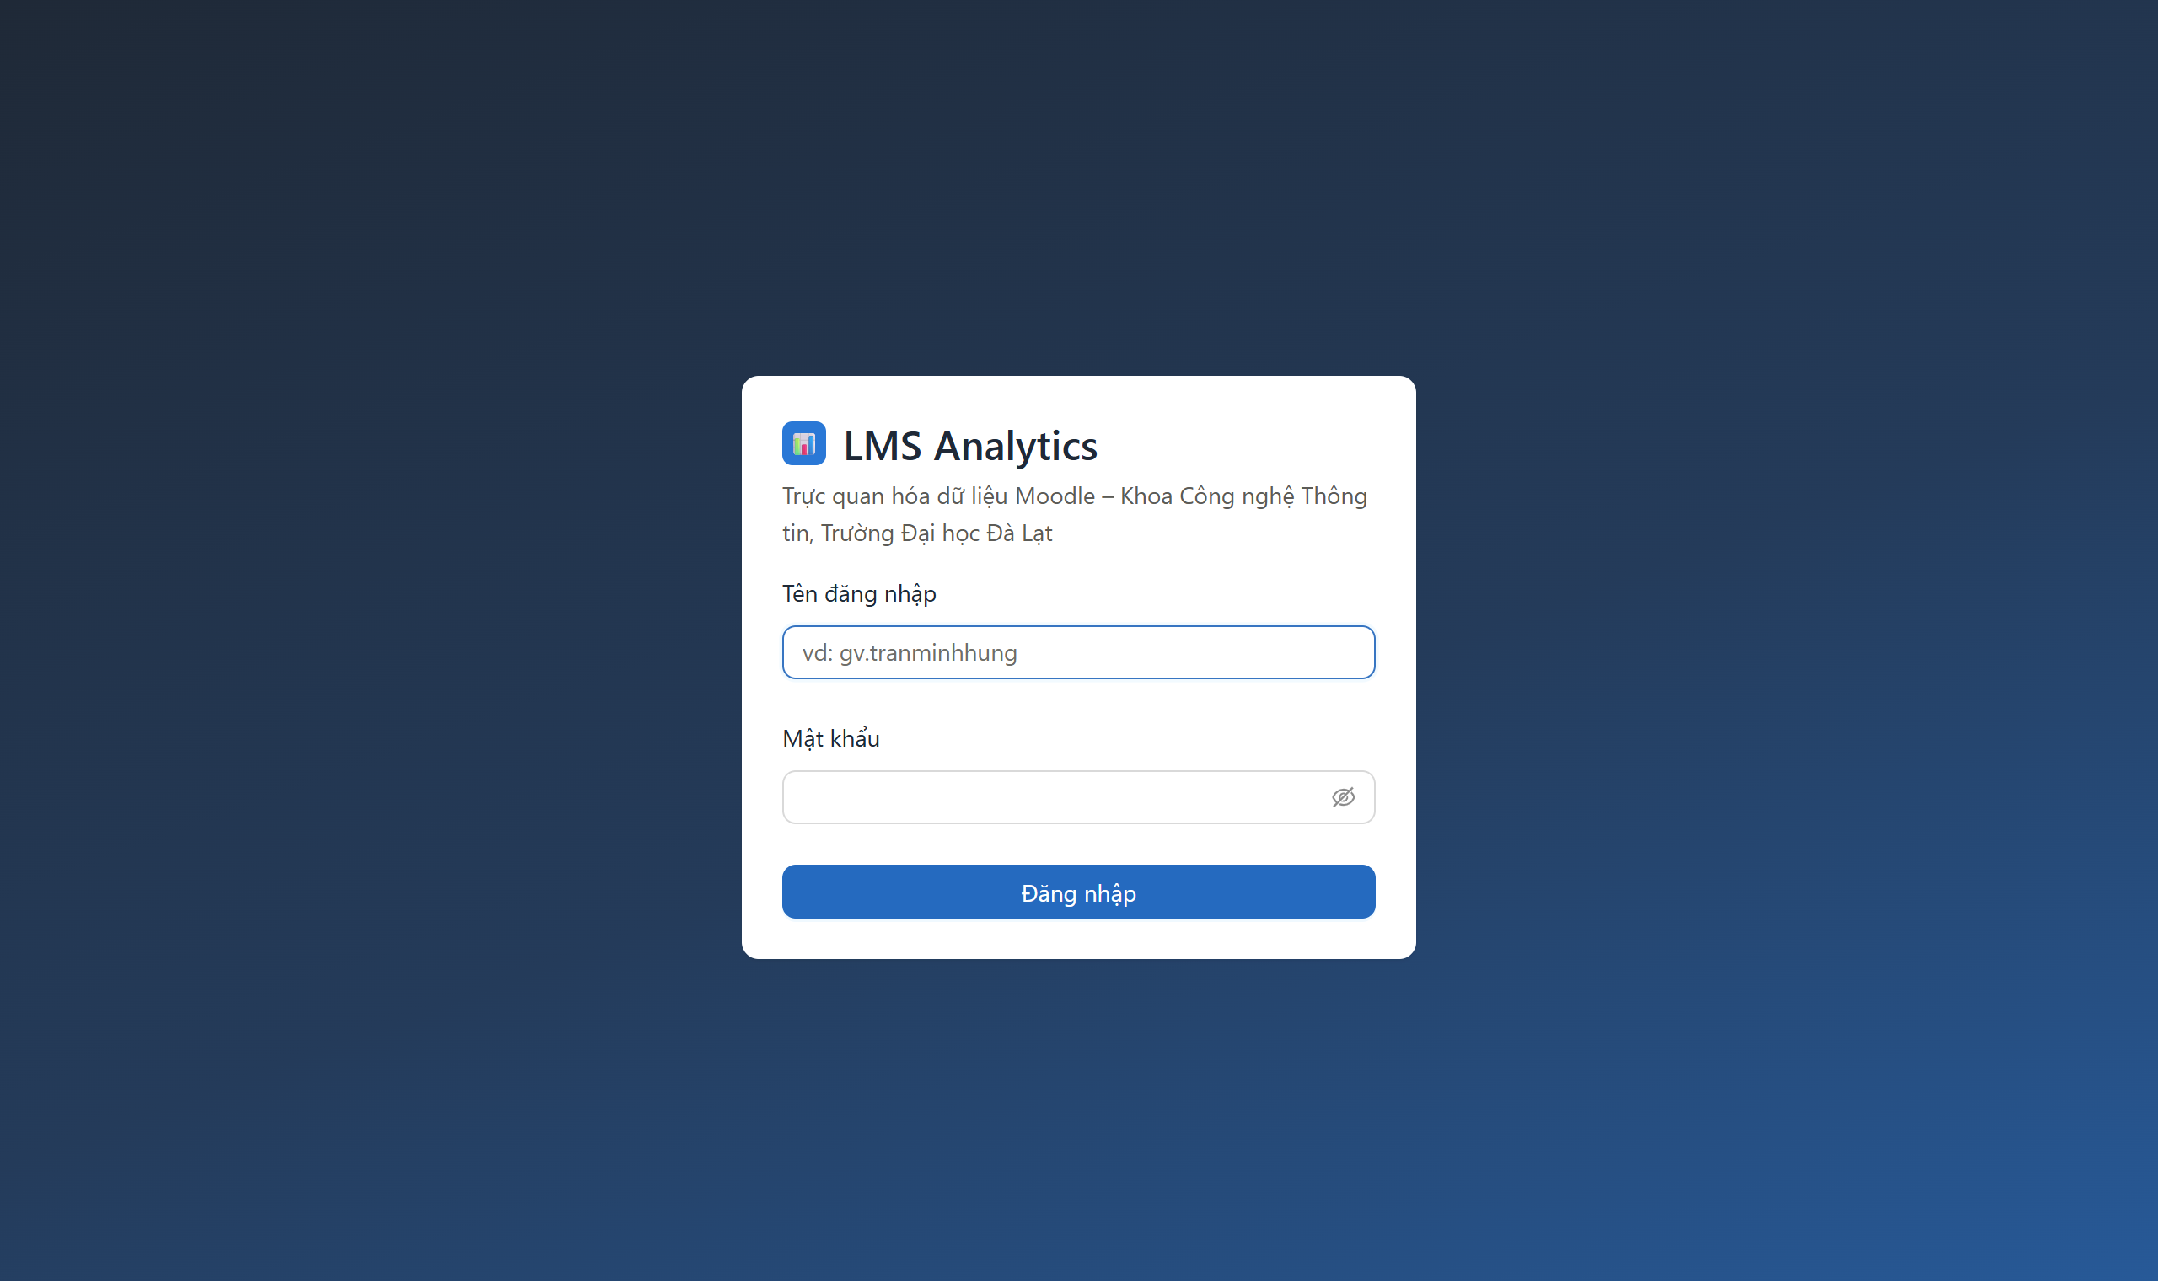
Hình 5.2. Màn hình đăng nhập
Khi sai mật khẩu, hệ thống chỉ báo chung "Sai tên đăng nhập hoặc mật khẩu", không cho biết tên đăng nhập có tồn tại hay không; biểu mẫu bị khóa trong lúc chờ phản hồi để tránh gửi hai lần.

5.3.2. MH02 – Tổng quan
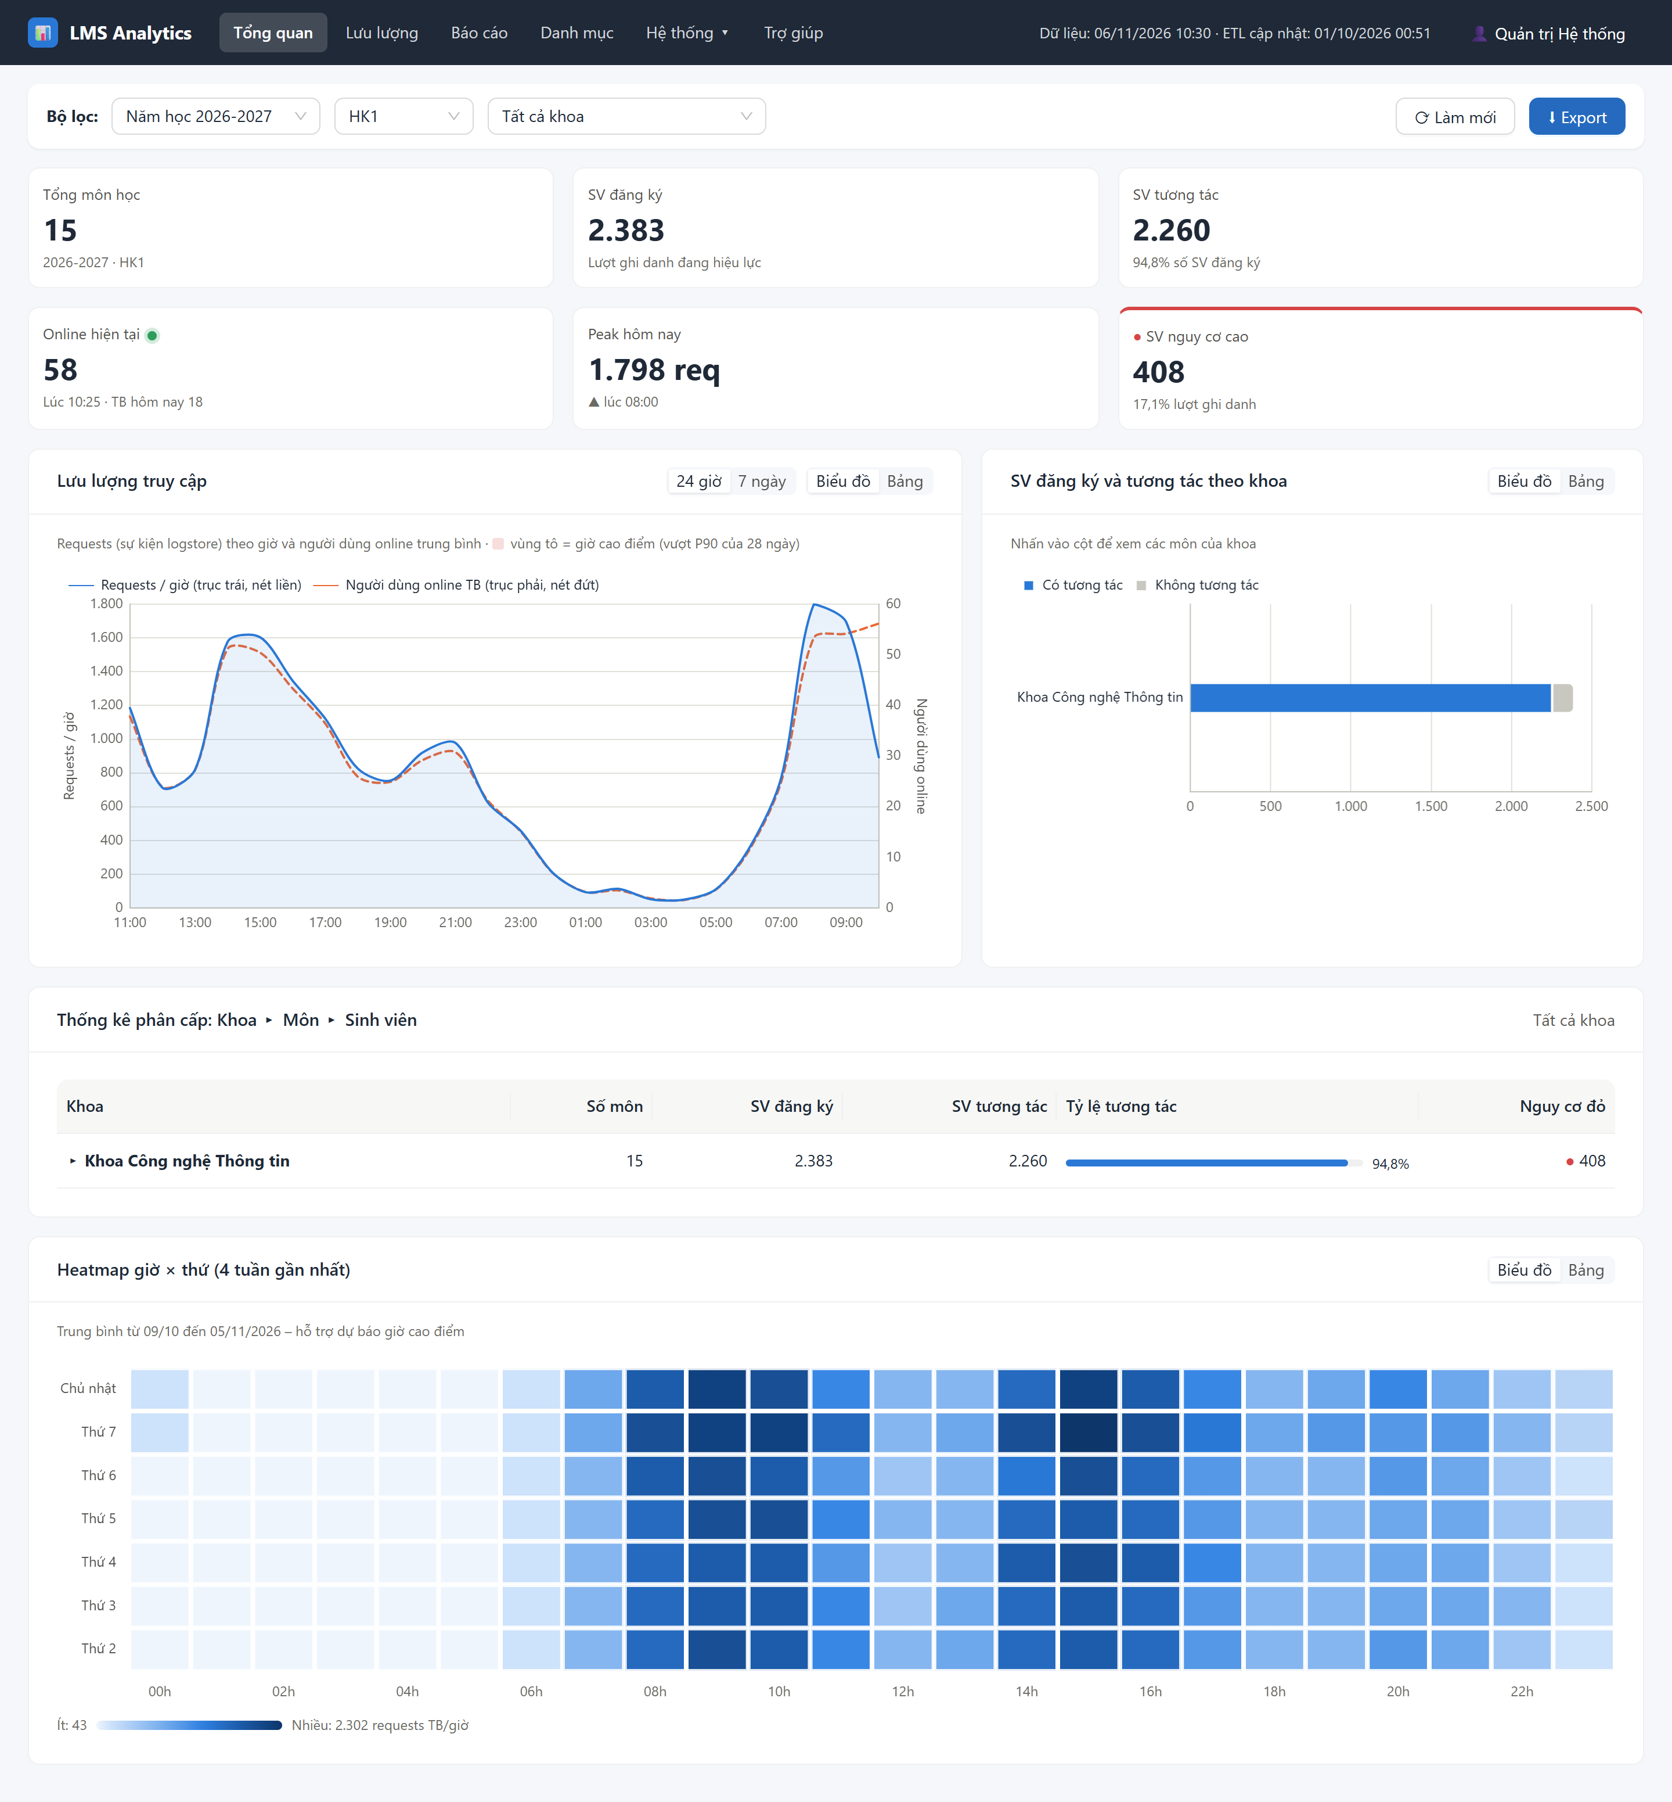
Hình 5.3. Màn hình Tổng quan của quản trị viên
Bảng 5.3. Các thành phần của màn hình Tổng quan
STT | Thành phần | Kiểu | Ý nghĩa
1 | Năm học, Học kỳ, Khoa | Ô chọn | Bộ lọc cho toàn trang
2 | Làm mới, Export | Nút, menu thả | Tải lại số liệu; xuất nhanh báo cáo theo bộ lọc
3 | Sáu thẻ KPI | Thẻ | Tổng môn học, SV đăng ký, SV tương tác, online hiện tại, giờ cao điểm hôm nay, SV nguy cơ cao
4 | Lưu lượng truy cập | Biểu đồ đường hai trục | Lượt truy cập (trục trái), người online trung bình (trục phải); vùng tô nền là giờ cao điểm
5 | SV đăng ký và tương tác theo khoa | Biểu đồ cột chồng | Nhấn cột để mở danh sách môn của khoa
6 | Thống kê phân cấp | Bảng + breadcrumb | Khoa ▸ Môn ▸ Sinh viên
7 | Heatmap giờ × thứ | Biểu đồ nhiệt | Trung bình 4 tuần gần nhất

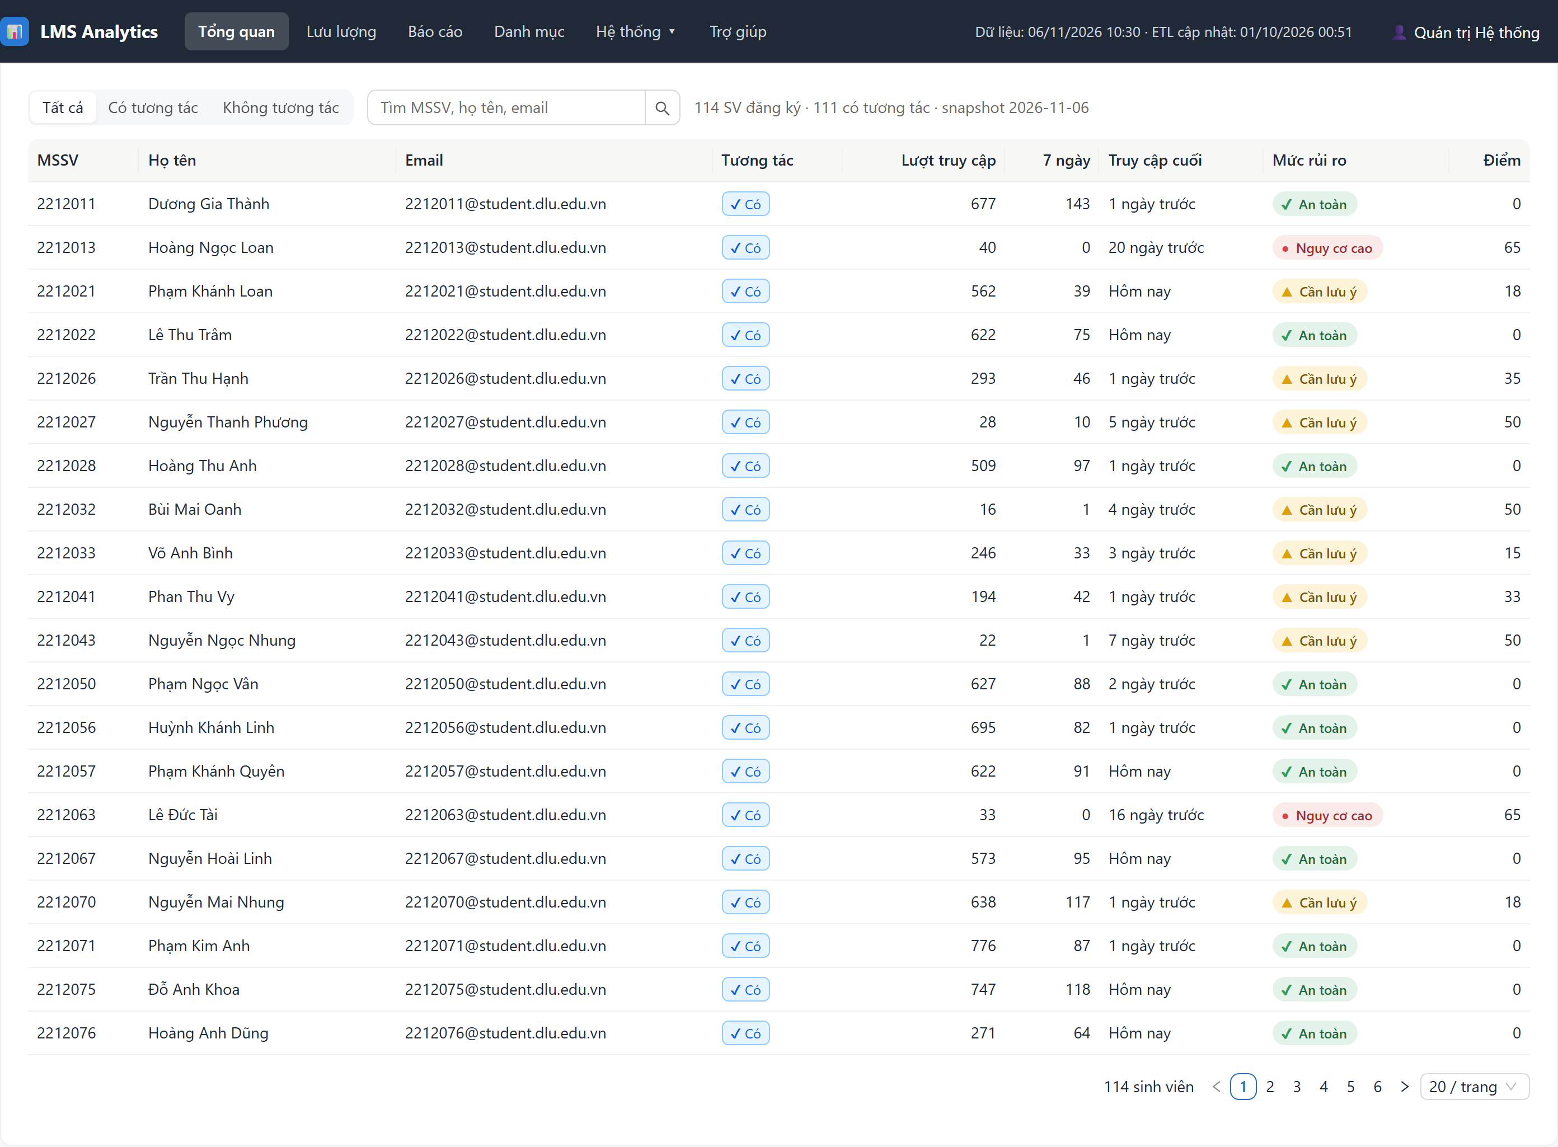
Hình 5.4. Bảng phân cấp ở cấp sinh viên
Ở cấp sinh viên, người dùng lọc "Có tương tác" hoặc "Không tương tác", tìm theo MSSV, họ tên, email; breadcrumb "Tất cả › Khoa › Môn" cho phép quay lại cấp trên.

5.3.3. MH03 – Lưu lượng
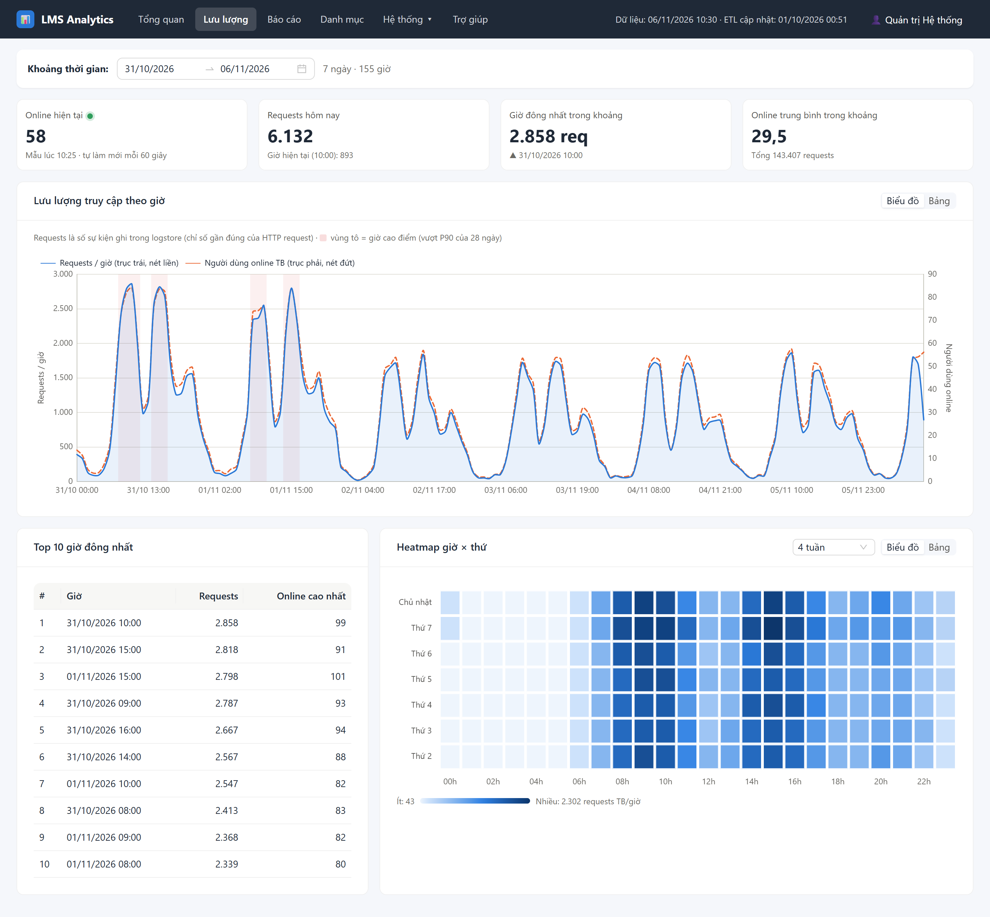
Hình 5.5. Màn hình Lưu lượng
Bốn thẻ cho biết người online hiện tại (tự làm mới mỗi 60 giây), lượt truy cập hôm nay, giờ đông nhất và người online trung bình. Biểu đồ hai trục dùng nét liền cho lượt truy cập, nét đứt cho người online và ghi rõ đại lượng thuộc trục nào; bảng "Top 10 giờ đông nhất" cho con số chính xác.

5.3.4. MH04 – Báo cáo
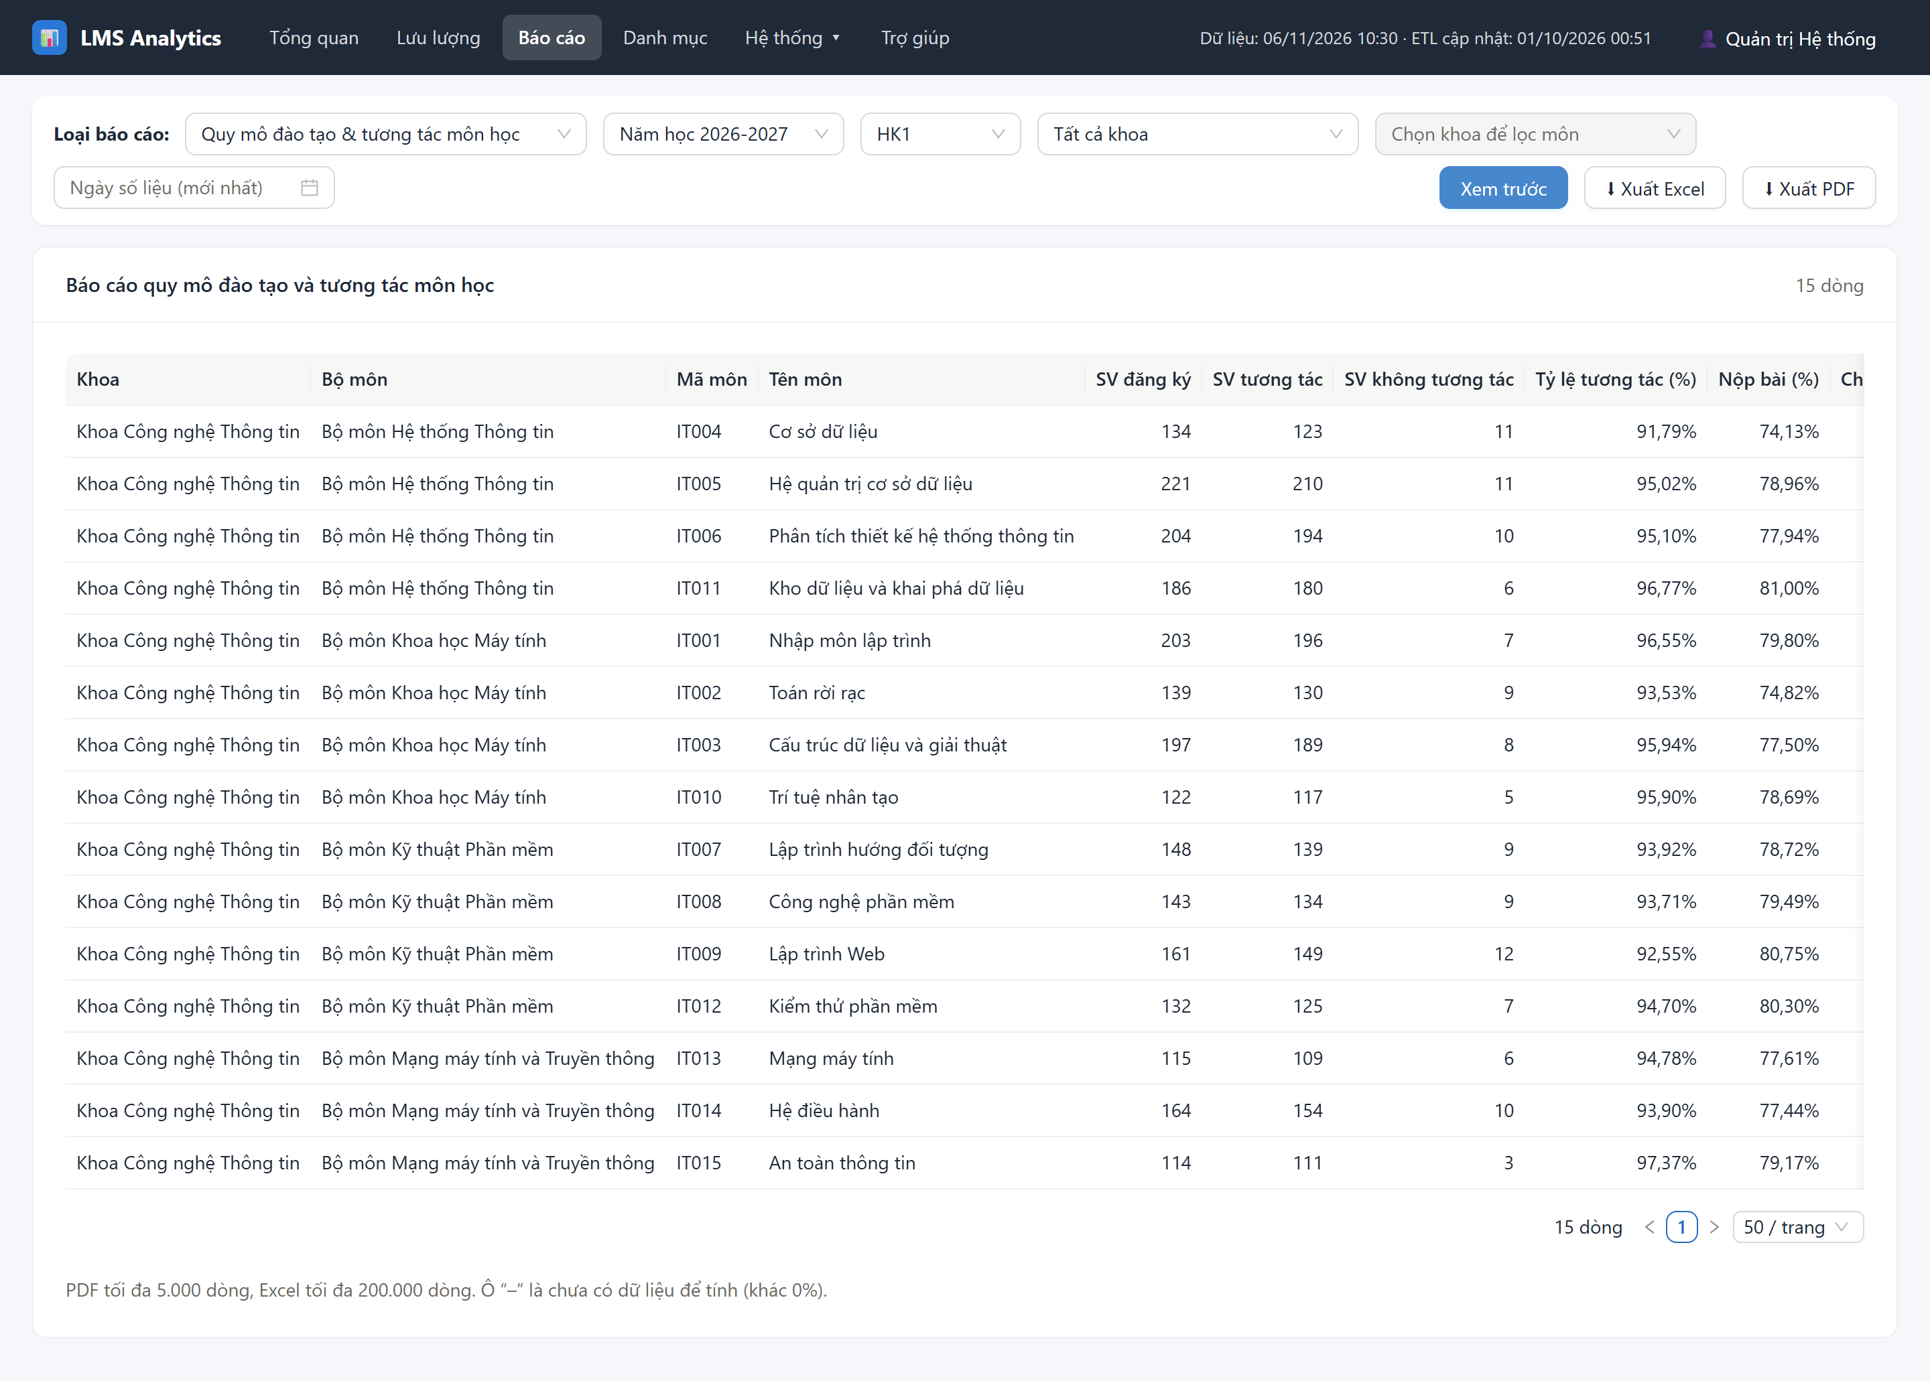
Hình 5.6. Màn hình Báo cáo với bảng xem trước
Ô lọc thay đổi theo loại báo cáo; ô "Môn học" chỉ bật sau khi chọn khoa. Ô trống trong bảng xem trước hiển thị "–" (chưa có dữ liệu để tính), khác với 0%.

5.3.5. MH05 – Danh mục môn học
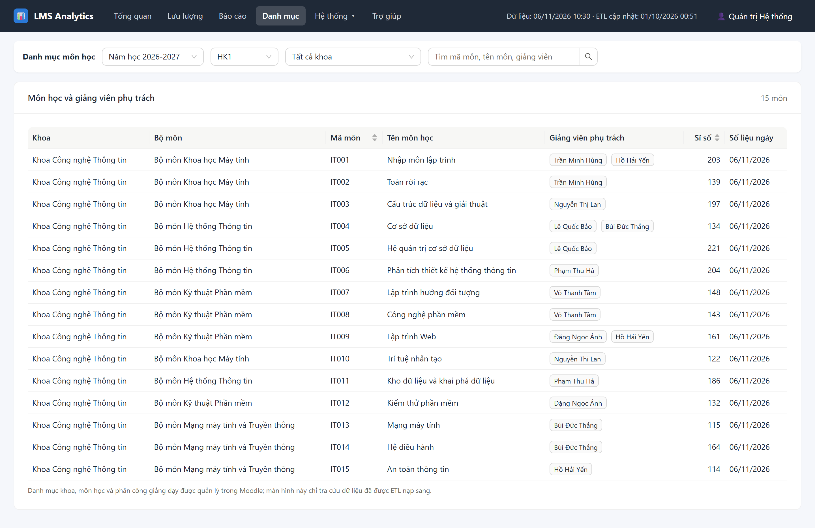
Hình 5.7. Màn hình Danh mục môn học

5.3.6. MH06 – Quản lý người dùng
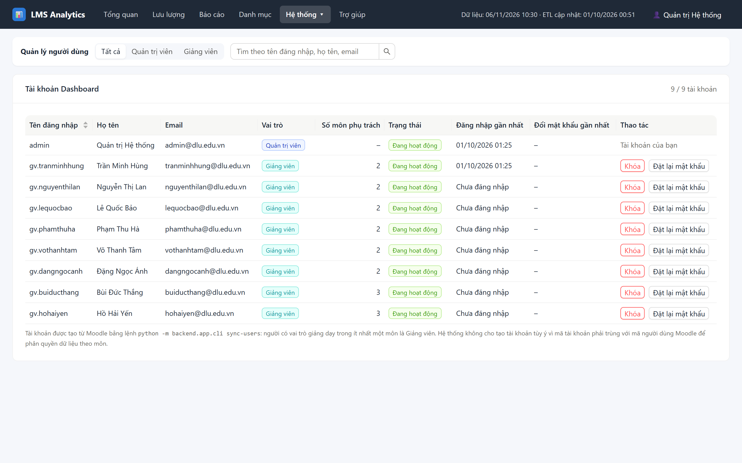
Hình 5.8. Màn hình Quản lý người dùng
Dòng của chính người đang đăng nhập không có nút thao tác. Mỗi thao tác qua hộp thoại xác nhận nêu rõ hậu quả; mật khẩu tạm sau khi đặt lại hiện một lần kèm nút sao chép.

5.3.7. MH07 – Nhật ký ETL
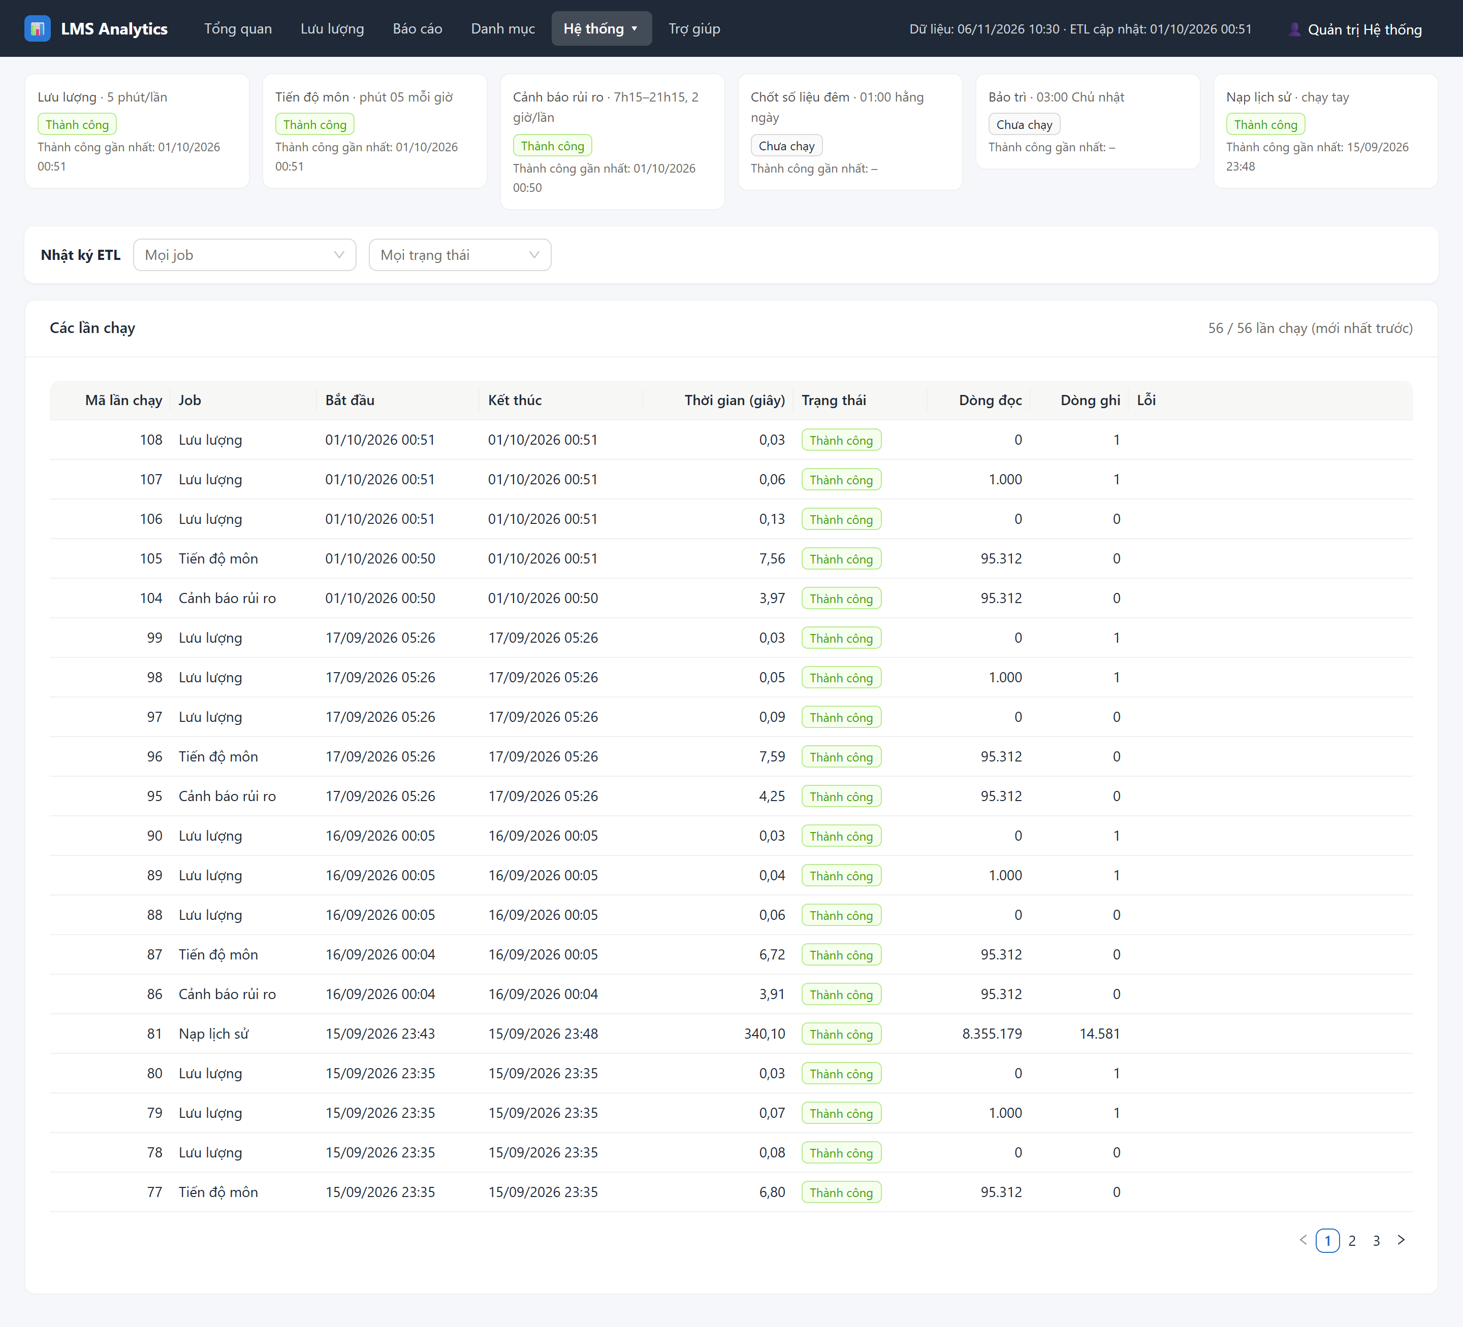
Hình 5.9. Màn hình Nhật ký ETL

5.3.8. MH08 – Sao lưu & phục hồi
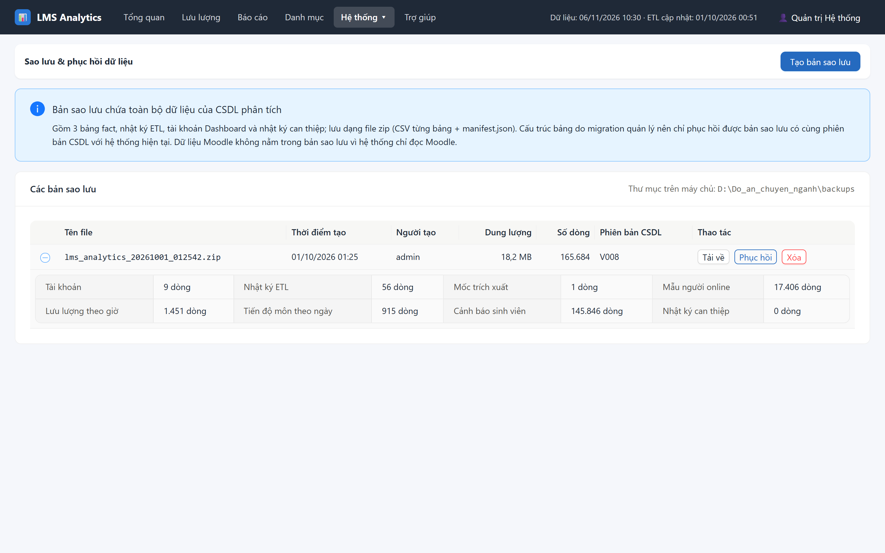
Hình 5.10. Màn hình Sao lưu & phục hồi
Mở rộng một dòng để xem số dòng từng bảng. Hộp thoại phục hồi chỉ bật nút Phục hồi khi gõ đúng tên tệp; trong lúc phục hồi, các nút bị khóa và hộp thoại không đóng được.

5.3.9. MH09 – Cảnh báo sinh viên
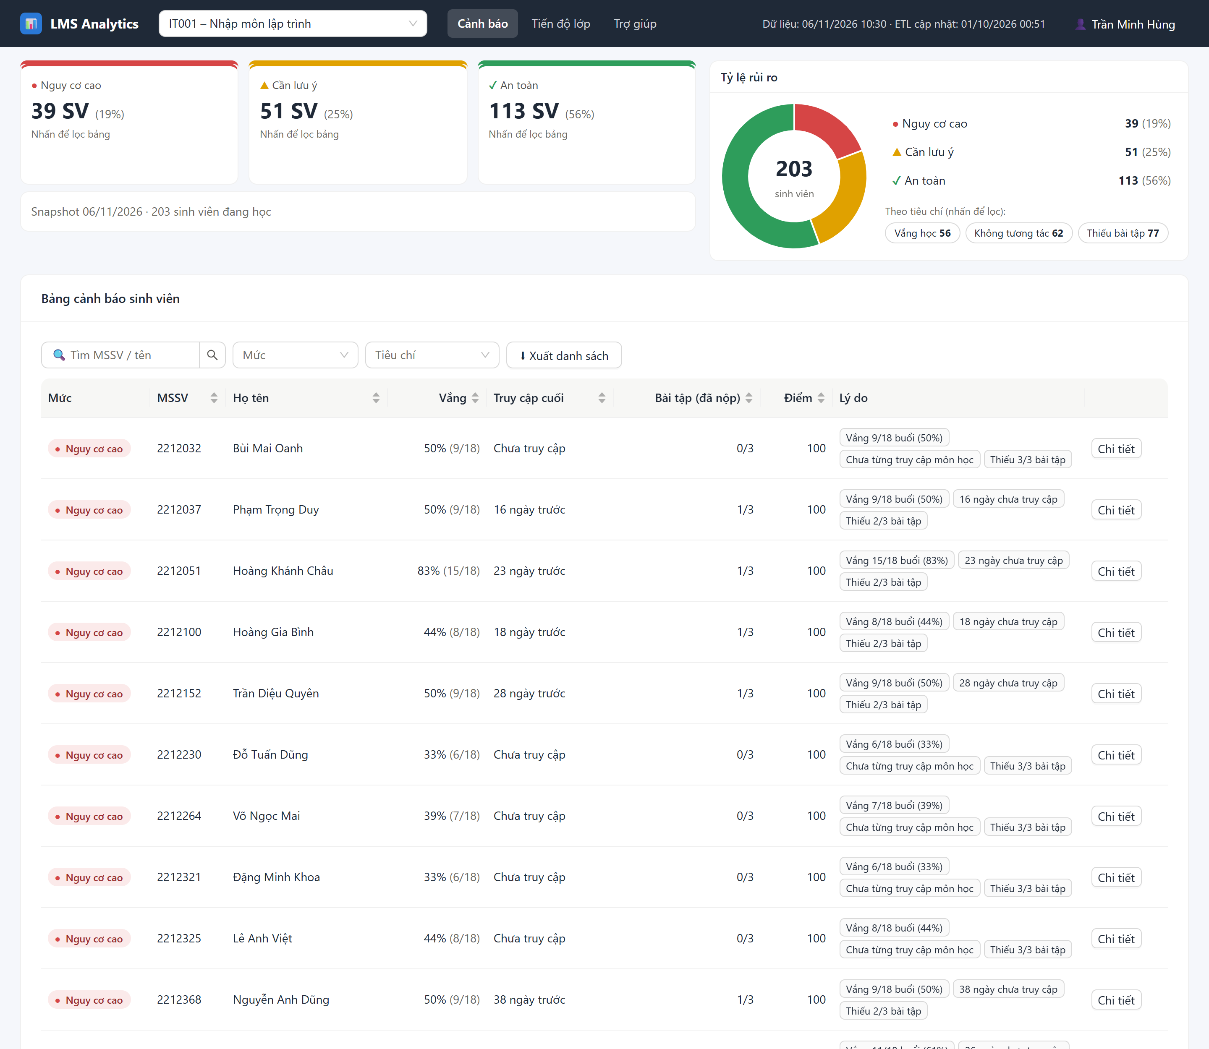
Hình 5.11. Màn hình Cảnh báo sinh viên của giảng viên
Bảng 5.4. Các thành phần của màn hình Cảnh báo sinh viên
STT | Thành phần | Kiểu | Ý nghĩa
1 | Chọn môn | Ô chọn có tìm kiếm | Chỉ liệt kê môn giảng viên phụ trách
2 | Ba thẻ đèn giao thông | Thẻ nhấn được | Số và tỷ lệ sinh viên mỗi mức; nhấn để lọc bảng
3 | Tỷ lệ rủi ro | Biểu đồ tròn | Nhấn lát cắt để lọc; kèm số sinh viên theo từng tiêu chí
4 | Tìm MSSV/tên, Mức, Tiêu chí, Xuất danh sách | Ô tìm, ô chọn, menu | Lọc bảng; xuất Excel/PDF theo bộ lọc
5 | Bảng cảnh báo | Bảng | Mức, MSSV, họ tên, vắng, truy cập cuối, bài tập, điểm, lý do, nút Chi tiết

Trên điện thoại (rộng 390 px), các thẻ xếp dọc, bảng cuộn ngang trong khung riêng và trang không bị cuộn ngang.

5.3.10. MH10 – Chi tiết sinh viên
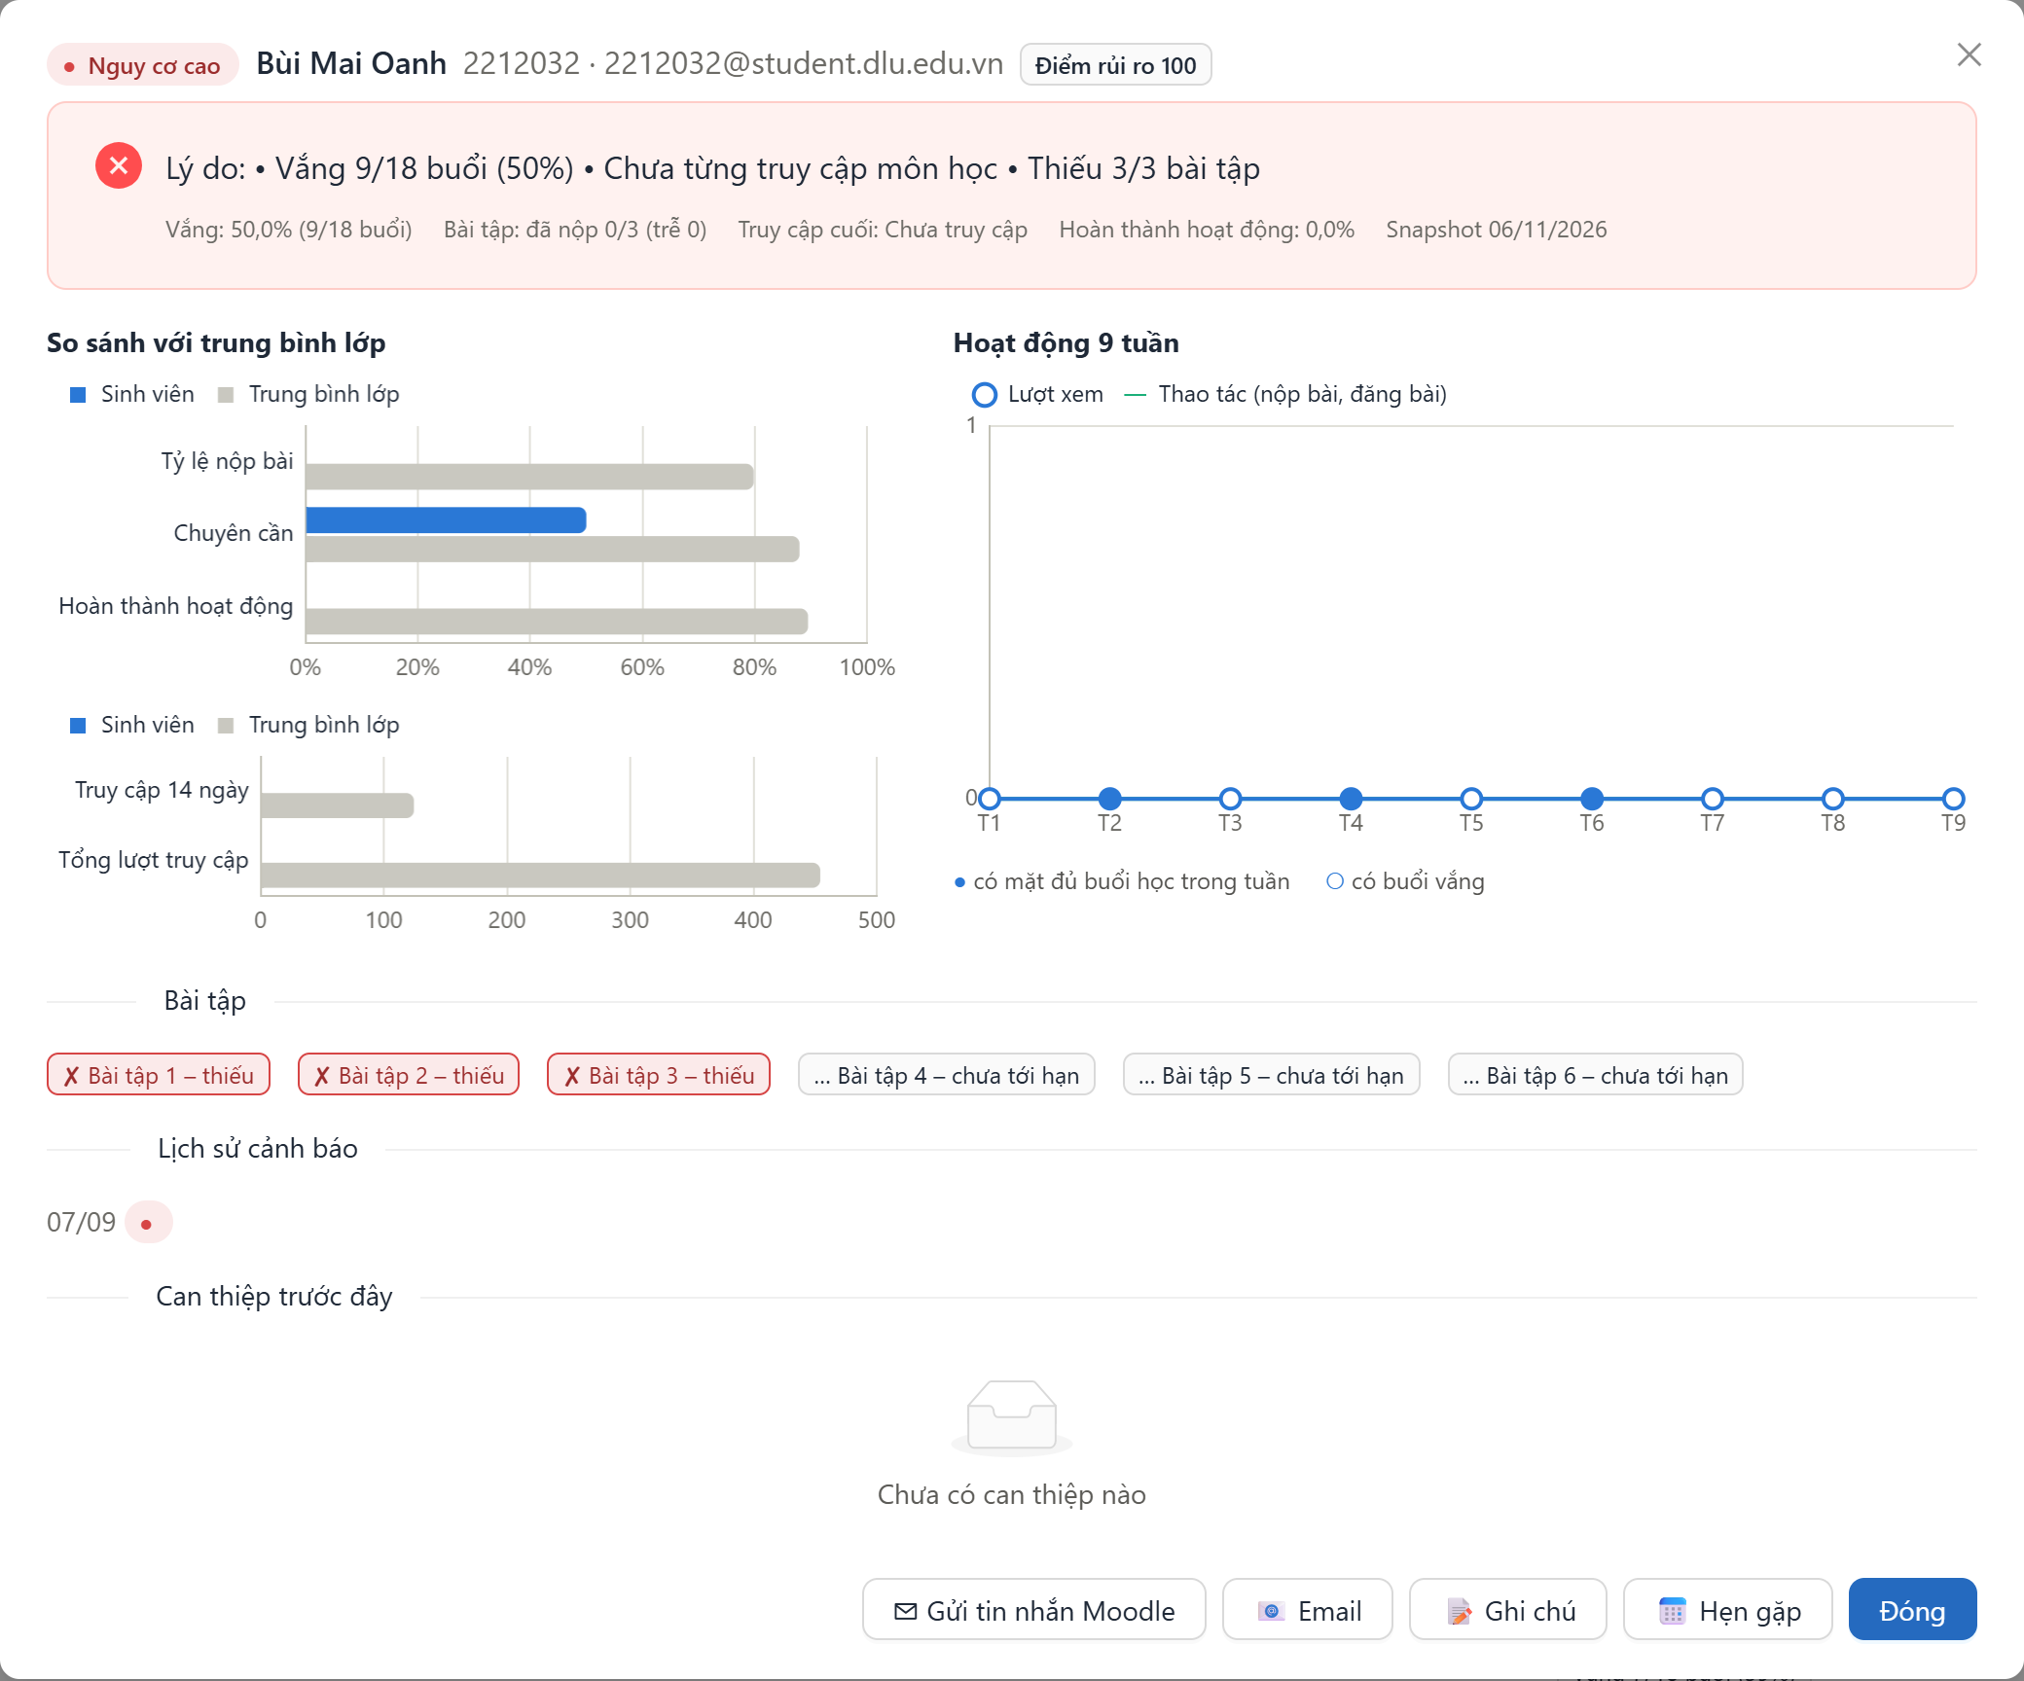
Hình 5.12. Cửa sổ Chi tiết sinh viên
Lý do cảnh báo được viết thành câu. Biểu đồ so sánh tách thành hai nhóm (tỷ lệ phần trăm và số lượt truy cập) vì hai loại số có thang đo khác nhau. Biểu đồ theo tuần dùng chấm đặc cho tuần có mặt đủ, chấm rỗng cho tuần có buổi vắng. Bốn nút cuối cửa sổ dùng để ghi nhận hành động can thiệp.

5.3.11. MH11 – Tiến độ lớp
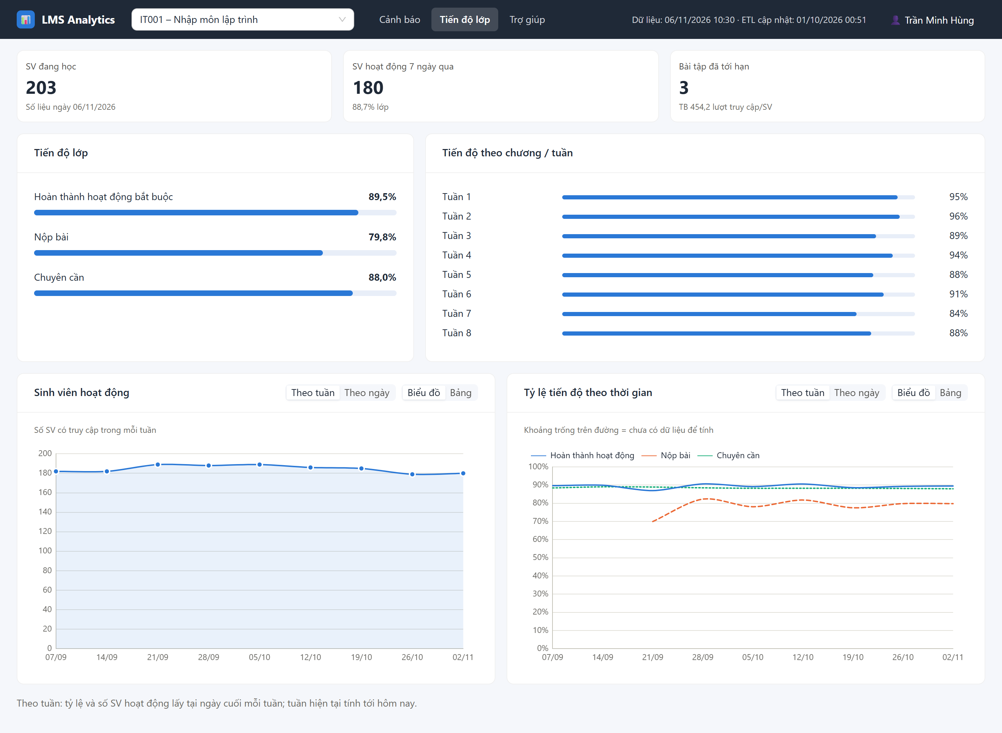
Hình 5.13. Màn hình Tiến độ lớp
Khi một tỷ lệ chưa tính được, thanh tiến độ được thay bằng lý do cụ thể ("Môn chưa có buổi điểm danh"); biểu đồ theo thời gian để khoảng trống ở ngày chưa có dữ liệu thay vì nối xuống 0.

5.3.12. MH12 – Tài khoản & đổi mật khẩu
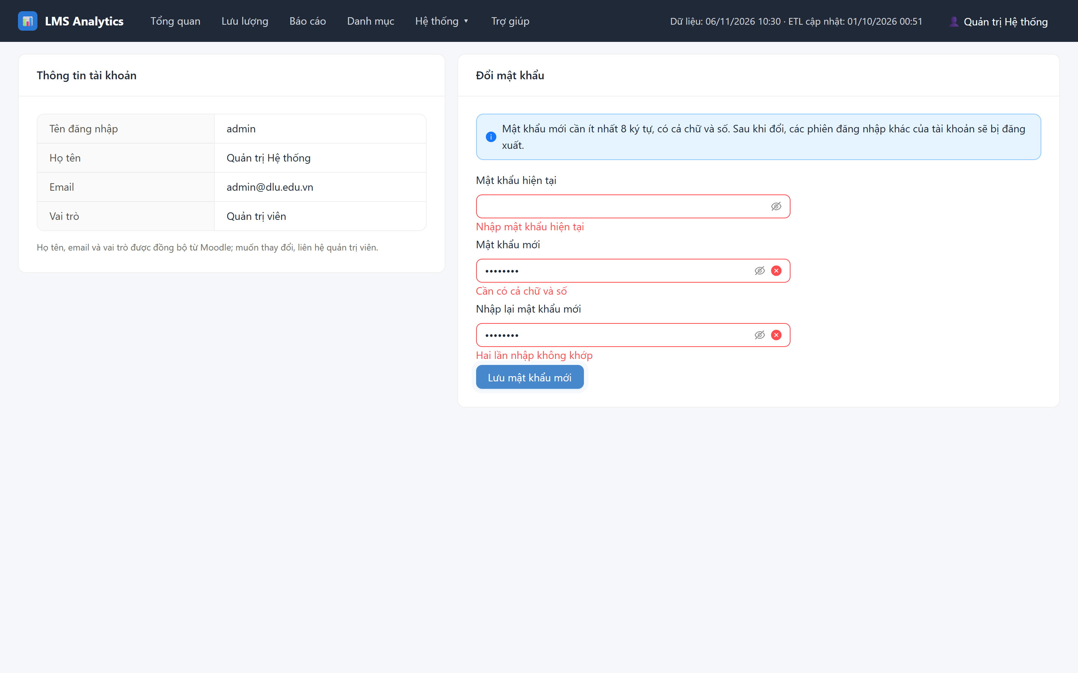
Hình 5.14. Màn hình Tài khoản & đổi mật khẩu, đang báo lỗi kiểm tra dữ liệu
Ảnh chụp cho thấy hai mức kiểm tra: ô "Mật khẩu mới" báo lỗi khi rời ô (thiếu chữ số), ô "Nhập lại" báo lỗi khi nhấn Lưu vì không khớp.

5.3.13. MH13 – Trợ giúp
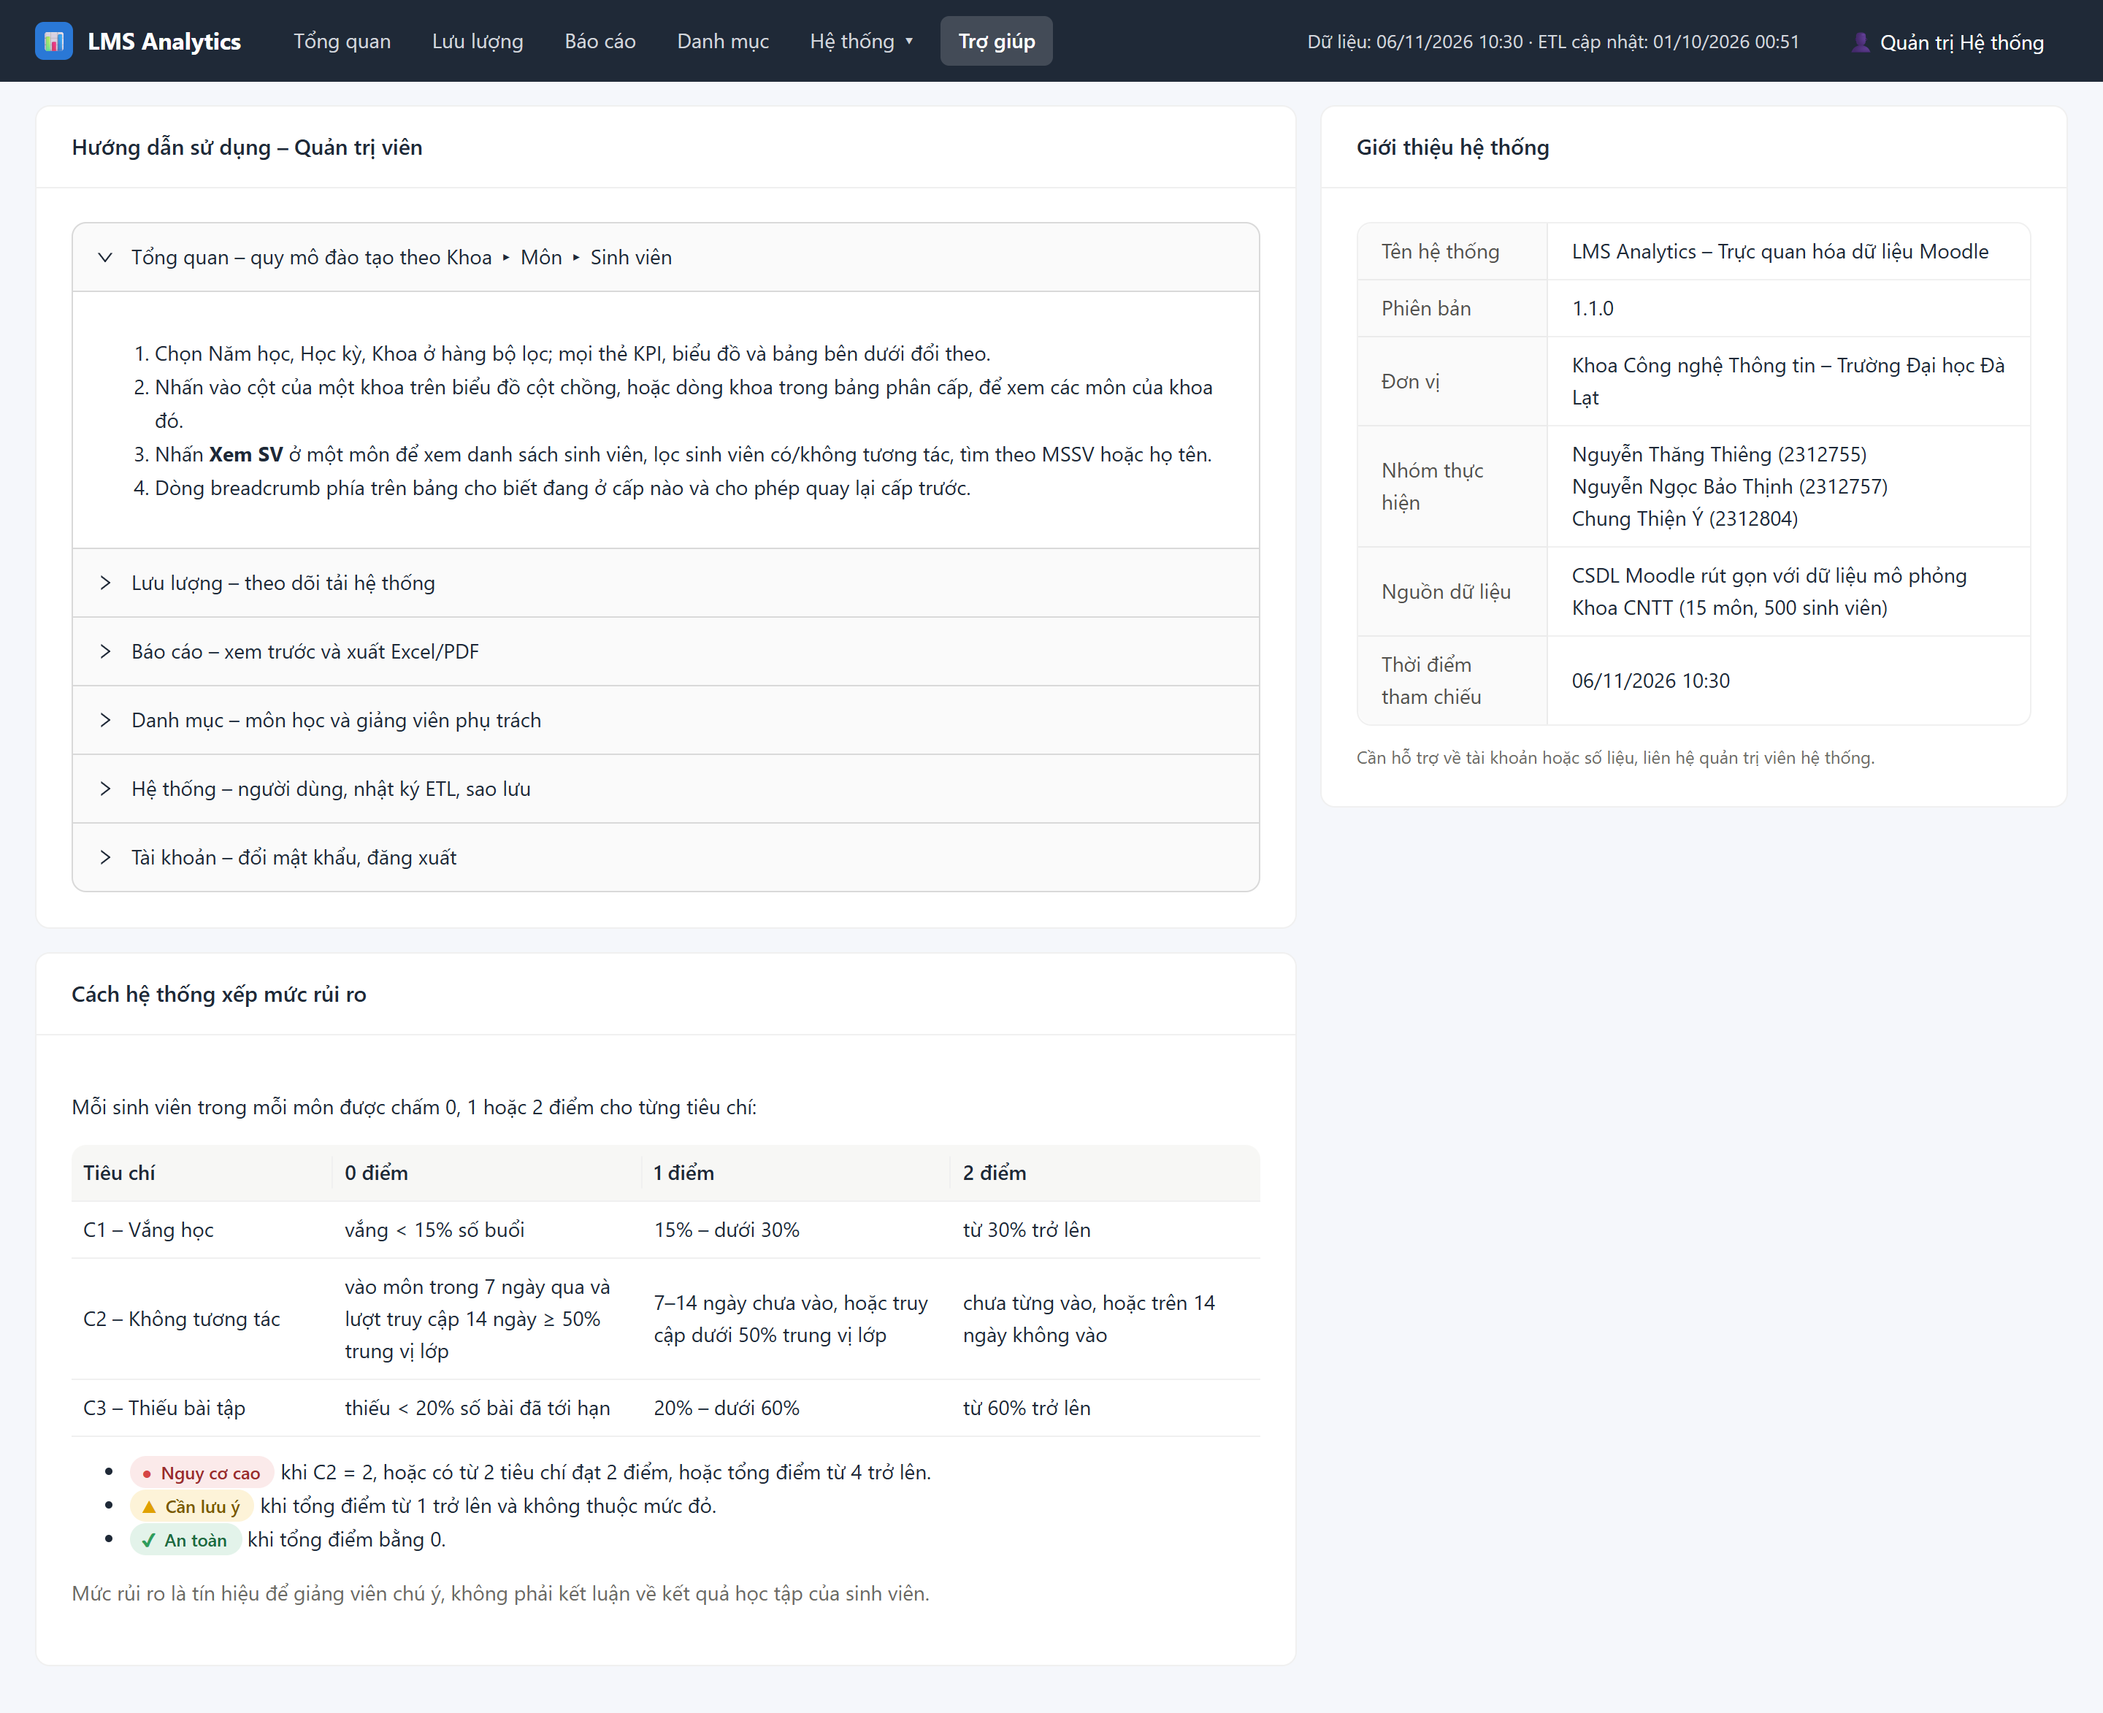
Hình 5.15. Trang Trợ giúp của quản trị viên
Nội dung hướng dẫn thay đổi theo vai trò; phần luật xếp mức giống nhau cho cả hai vai trò và nhắc rằng mức rủi ro là tín hiệu để giảng viên chú ý, không phải kết luận về kết quả học tập.

CHƯƠNG 6: CÀI ĐẶT VÀ THỬ NGHIỆM

6.1. Môi trường và công nghệ
Bảng 6.1. Công nghệ sử dụng
Lớp | Công nghệ | Vai trò
CSDL | PostgreSQL 18 | CSDL nguồn moodle_src và CSDL phân tích lms_analytics
Sinh dữ liệu, ETL | Python 3.11, pandas, SQLAlchemy 2, psycopg 3, APScheduler | Dữ liệu mô phỏng; trích xuất, tính toán, nạp, lập lịch
API | FastAPI, Pydantic, PyJWT, bcrypt, openpyxl, ReportLab | REST, xác thực, phân quyền, xuất Excel/PDF
Giao diện | React 18, Vite, Chart.js 4, Ant Design 5, React Query | Dashboard
Kiểm thử | pytest, vitest, Playwright, axe-core, Locust | Dữ liệu, API, giao diện, khả năng tiếp cận, tải
Triển khai | Docker Compose, Nginx | Chạy toàn bộ hệ thống bằng một lệnh

Máy dùng để phát triển và đo: Intel Core i5-12450H (12 luồng), RAM 16 GB, Windows 11. Mã nguồn có khoảng 12.900 dòng Python, JavaScript và SQL; API có 33 endpoint, giao diện có 13 màn hình.

6.2. Dữ liệu thử nghiệm
Dữ liệu mô phỏng học kỳ 1 năm học 2026–2027 của Khoa Công nghệ Thông tin gồm 4 bộ môn, 15 môn, 8 giảng viên, 500 sinh viên (mỗi sinh viên học 4–6 môn) và khoảng 1,2 triệu dòng nhật ký. Hành vi của sinh viên được sinh theo ba nhóm: chăm chỉ (65%), trung bình (20%) và có nguy cơ (15%); lượt truy cập thay đổi theo giờ, theo thứ và tăng mạnh trong 48 giờ trước hạn nộp bài. Dữ liệu có sẵn các trường hợp đặc biệt: sinh viên bị khóa hoặc bị xóa, ghi danh hết hạn giữa kỳ, bài nộp theo nhóm, môn chưa có buổi điểm danh, sinh viên chưa từng truy cập. Nhóm hành vi được gán cho từng cặp sinh viên – môn khi sinh dữ liệu được lưu lại làm "đáp án" để chấm độ chính xác của luật rủi ro.
Tại thời điểm tham chiếu 06/11/2026 10:30 có 2.383 cặp sinh viên – môn: 408 mức đỏ, 667 mức vàng, 1.308 mức xanh.

6.3. Cài đặt và triển khai
Hệ thống chạy bằng Docker Compose: điền khóa ký JWT và mật khẩu ban đầu vào tệp docker/.env, chạy lệnh docker compose --env-file docker/.env up --build -d, rồi mở http://localhost:8080. Khi phát triển có thể chạy trực tiếp bằng tập lệnh scripts/lms.ps1 (Windows) hoặc Makefile (Linux/macOS). Lệnh python -m backend.app.cli dùng để đồng bộ tài khoản từ Moodle, đặt mật khẩu, sao lưu và phục hồi khi giao diện web không chạy được.
Phiên bản cuối (1.1) được kiểm tra trên Docker ngày 01/10/2026 theo hai cách:
- Nâng cấp tại chỗ trên bản đang chạy: dịch vụ init áp dụng migration V008 lên dữ liệu có sẵn và bỏ qua bước sinh dữ liệu.
- Cài mới từ volume trống: toàn bộ quá trình tạo CSDL, sinh dữ liệu, nạp lịch sử 61 ngày (146 giây) và tạo tài khoản mất 201 giây.
Ở cả hai cách, 32/32 ca kiểm thử giao diện (E2E) đều đạt.

6.4. Kiểm thử chức năng và phân quyền
Bảng 6.2. Tổng hợp kiểm thử tự động (chạy ngày 01/10/2026)
Nhóm | Số ca | Nội dung
pytest | 284 | Ràng buộc CSDL, migration, dữ liệu mô phỏng, luật rủi ro, ETL (có đối soát với Moodle), API (xác thực, phân quyền, quản trị, giảng viên, báo cáo, bảo mật), đổi mật khẩu, quản lý người dùng, sao lưu và phục hồi
vitest | 8 | Hàm định dạng số, ngày và gộp dữ liệu biểu đồ
Playwright | 32 | Luồng quản trị viên và giảng viên trên trình duyệt thật, phân quyền, 4 kích thước màn hình, WCAG 2.1 AA, các màn hình hệ thống

Tất cả các ca đều đạt. Một số ca tiêu biểu:
- Phân quyền: giảng viên gọi API môn của giảng viên khác nhận 403; giảng viên gọi /admin/* và quản trị viên gọi /teacher/* đều nhận 403; không có token nhận 401.
- Đổi mật khẩu: token cấp trước khi đổi nhận 401, token mới dùng được, mật khẩu cũ không đăng nhập được. Khóa tài khoản làm token còn hạn bị từ chối ngay.
- Sao lưu rồi phục hồi: tạo bản sao lưu, thêm và xóa bớt dữ liệu, phục hồi, rồi so mã băm MD5 nội dung tám bảng với trước khi sao lưu; kết quả trùng khớp. Bản sao lưu khác phiên bản cấu trúc hoặc có số dòng không khớp bị từ chối, dữ liệu giữ nguyên.
- Bảo mật: chuỗi tấn công SQL nhập vào ô tìm kiếm chỉ được coi là văn bản; yêu cầu tải tệp có tên dạng ..%2F.env (cố đọc tệp ngoài thư mục sao lưu) nhận mã 404; đăng nhập sai 5 lần trong 5 phút nhận mã 429.

6.5. Kiểm thử tính đúng đắn của dữ liệu
Với 5 môn lấy ngẫu nhiên, ca kiểm thử viết lại truy vấn độc lập trên Moodle rồi so với bảng fact: số sinh viên ghi danh và có tương tác, số buổi điểm danh và buổi vắng, số bài tới hạn và bài thiếu của từng sinh viên, lượt truy cập theo giờ. Sai lệch ở mọi chỉ số bằng 0. Chạy lại cả ba job trên cùng dữ liệu không làm thay đổi dòng nào; chèn thêm 1.000 dòng nhật ký vào một giờ thì chỉ giờ đó được cập nhật. 30 ca ghi dữ liệu sai (mức rủi ro lạ, tỷ lệ 120%, số bài thiếu không khớp…) đều bị CSDL từ chối.
So mức rủi ro hệ thống tính với hồ sơ đã gieo trên 2.383 cặp sinh viên – môn:
Bảng 6.3. Ma trận so sánh mức rủi ro với đáp án
Đáp án \ Hệ thống | XANH | VÀNG | ĐỎ
Chăm chỉ | 1.279 | 247 | 0
Trung bình | 29 | 412 | 60
Có nguy cơ | 0 | 8 | 348

Độ phủ (recall) của mức đỏ là 97,8%: trong số sinh viên thuộc nhóm có nguy cơ, 97,8% được hệ thống xếp mức đỏ (mục tiêu ≥ 90%). Độ chính xác (precision) là 85,3%: trong số sinh viên bị xếp mức đỏ, 85,3% thật sự thuộc nhóm có nguy cơ (mục tiêu ≥ 80%). Không sinh viên nào của nhóm có nguy cơ bị xếp xuống mức xanh. Luật gốc trong kế hoạch (đỏ khi một tiêu chí bằng 2 hoặc tổng từ 3) chỉ đạt độ chính xác 62,9%, vì ở tuần 9 mỗi môn mới có 3–4 bài đến hạn nên thiếu 2 bài đã thành C3 = 2. Luật hiện tại chỉ đổi điều kiện xếp mức đỏ, giữ nguyên ngưỡng của từng tiêu chí. Các con số trên đo trên dữ liệu mô phỏng, trong đó hành vi của từng nhóm do nhóm thực hiện đặt ra; chúng cho thấy luật hoạt động đúng với giả định, chưa chứng minh được độ chính xác với sinh viên thật.

6.6. Kiểm thử hiệu năng
Phép đo thực hiện ngày 17/09/2026 trên hai bộ dữ liệu: bộ x1 (145.846 dòng cảnh báo) và bộ x10 (dữ liệu bảng fact nhân bản lên 10 lần: 1.458.460 dòng cảnh báo, 150 môn).
Bảng 6.4. Kết quả đo hiệu năng so với mục tiêu
Mục tiêu | Kết quả đo | Công cụ | Đạt
Mỗi câu SQL ≤ 100 ms | Chậm nhất 1,71 ms (x1), 8,55 ms (x10) | EXPLAIN ANALYZE | Có
API p95 < 500 ms, p99 < 1 s, 50 người dùng | x1: p95 16 ms, p99 230 ms; x10: p95 22 ms, p99 37 ms; 0 lỗi / 20.302 yêu cầu | Locust | Có
Biểu đồ đầu < 1 s, LCP < 2,5 s | 335–409 ms; 360–428 ms | Playwright | Có
ETL: lưu lượng < 30 s, rủi ro < 5 phút, chốt ngày < 20 phút | 0,10 s; 60,05 s; 60,12 s | etl_bench | Có
Excel 10.000 dòng, PDF 500 dòng < 5 s | Excel 23.830 dòng 4,48 s; PDF 408 dòng 0,53 s | export_bench | Có

Locust và API chạy chung một máy nên số đo có thể cao hơn so với khi tách riêng hai máy. Giá trị p99 230 ms của bộ x1 đến từ các lần đăng nhập: bcrypt mất khoảng 230 ms cho mỗi lần băm, đây là độ chậm có chủ ý để chống dò mật khẩu. Trên cấu hình máy yếu giả lập (CPU chậm 4 lần), biểu đồ đầu tiên hiện sau 1,4–2,1 giây, vượt mục tiêu, do gói JavaScript khoảng 924 KB. Sao lưu và phục hồi dữ liệu thử (khoảng 165.700 dòng) mất 2,2 giây và 38,4 giây trên Windows, 3,0 giây và 14,7 giây trong container Docker.

6.7. Các lỗi phát hiện nhờ kiểm thử
- Lỗi giữ kết nối: khi đo tải, vài yêu cầu lẻ mất 30–69 giây dù không có truy vấn nào quá 1 giây. Nguyên nhân là máy chủ uvicorn đóng kết nối rảnh sau 5 giây, trùng với khoảng nghỉ giữa các thao tác của người dùng. Khi đặt thời gian giữ kết nối lên 65 giây, yêu cầu chậm nhất còn 0,55 giây.
- Phục hồi dữ liệu qua API bị treo 30 giây rồi báo lỗi khi chạy trên Docker: giao dịch đọc bảng tài khoản ở bước xác thực chưa đóng nên lệnh xóa dữ liệu phải chờ. Nhóm sửa bằng cách kết thúc giao dịch ngay sau khi xác thực và thêm ca kiểm thử phục hồi qua API.
- Bốn lỗi tương phản màu và nhãn trợ năng do axe-core phát hiện, cùng hai lỗi giao diện ở trang Trợ giúp (bảng tràn ngang, giảng viên mất liên kết quay lại trang Cảnh báo); tất cả đã được sửa.

CHƯƠNG 7: NHẬN XÉT VÀ KẾT LUẬN

7.1. Nhận xét

7.1.1. Kết quả đạt được
Hệ thống đáp ứng đủ năm chức năng của tài liệu yêu cầu (Admin 1.1–1.3, Giảng viên 2.1–2.2) và giữ đúng các dạng trực quan hóa được chỉ định: thẻ KPI, biểu đồ cột chồng, bảng phân cấp có drill-down, biểu đồ đường hai trục, đèn giao thông, biểu đồ tròn, thanh tiến độ, biểu đồ so sánh cá nhân với trung bình lớp. Nhóm bổ sung sáu chức năng quản trị để hệ thống có đủ năm nhánh thực đơn chuẩn: đổi mật khẩu, quản lý người dùng, nhật ký ETL, danh mục môn học, sao lưu – phục hồi và trợ giúp.
Các kết quả trên đều có số liệu kiểm chứng: số liệu trong bảng fact khớp với truy vấn độc lập trên Moodle; luật cảnh báo đạt độ phủ 97,8% và độ chính xác 85,3% trên dữ liệu mô phỏng; truy vấn chậm nhất mất 8,55 ms trên dữ liệu lớn gấp 10 lần; toàn bộ 284 ca pytest, 8 ca vitest và 32 ca E2E đều đạt, kể cả khi chạy trên Docker.

7.1.2. Đánh giá theo các bước phân tích và thiết kế
Bảng 7.1. Tự đánh giá theo các bước phân tích và thiết kế
Bước | Mức độ | Nhận xét
Xác định và mô hình hóa yêu cầu | Đạt | Yêu cầu chia theo bốn nhóm; bảng trách nhiệm cho sáu loại yêu cầu; 17 use case (các use case chính có đặc tả); DFD mức ngữ cảnh và DFD theo quy ước D1–D6
Thiết kế hướng đối tượng | Đạt ở mức mô hình | Sơ đồ lớp phân tích mô tả đúng khái niệm nghiệp vụ; mã nguồn tổ chức theo mô-đun hàm và lớp dữ liệu, phù hợp với bài toán tổng hợp dữ liệu (mục 3.3.2), nên mô hình lớp và mã nguồn không tương ứng một – một
Thiết kế dữ liệu | Đạt, có ngoại lệ | Áp dụng quy tắc ánh xạ cơ bản và ánh xạ kế thừa; không tách bảng cho thuộc tính danh sách, thuộc tính rời rạc và phi chuẩn hóa bảng fact, mỗi ngoại lệ có lý do và số liệu đi kèm (mục 4.2)
Thiết kế giao diện | Đạt | Trả lời bốn câu hỏi định vị, kiểm tra dữ liệu ở mức ô và mức biểu mẫu, xác nhận trước thao tác không hoàn tác được, đạt kiểm tra WCAG 2.1 AA, dùng được trên điện thoại

7.1.3. Hạn chế
- Dữ liệu là mô phỏng cho một khoa; hệ thống chưa chạy trên Moodle thật của trường.
- Chưa kiểm thử chấp nhận với giảng viên, nên mức độ hữu ích thực tế của danh sách cảnh báo chưa được xác nhận.
- "Lượt truy cập" đếm từ nhật ký sự kiện của Moodle, là chỉ số gần đúng của tải hệ thống, không phải số yêu cầu HTTP thật.
- Nút "Gửi tin nhắn Moodle" chỉ ghi nhật ký can thiệp, chưa gọi Web Service của Moodle.
- Ngưỡng và luật xếp mức chỉ đổi được qua tệp cấu hình, chưa có màn hình cho người dùng nghiệp vụ.
- Bộ đếm đăng nhập sai nằm trong bộ nhớ của từng tiến trình; khi API chạy hai tiến trình, mỗi tiến trình đếm riêng nên số lần thử thực tế có thể vượt giới hạn 5 lần.
- Sao lưu chỉ gồm CSDL phân tích và chưa có lịch sao lưu tự động.
- Hiệu năng được đo trước khi bổ sung các chức năng quản trị, chưa đo lại sau đó.

7.2. Kết luận
Đồ án đã xây dựng được một hệ thống trực quan hóa dữ liệu Moodle chạy được từ đầu đến cuối: đọc dữ liệu nguồn mà không ghi ngược, tổng hợp định kỳ vào CSDL phân tích và trình bày cho hai nhóm người dùng với thời gian phản hồi dưới 1 giây. Qua đồ án, nhóm thực hành đầy đủ các bước của môn học: xác định yêu cầu, mô hình hóa bằng use case và DFD, thiết kế lớp, tuần tự, trạng thái, hoạt động, triển khai, ánh xạ dữ liệu và thiết kế giao diện.
Qua đồ án, nhóm rút ra hai bài học. Thứ nhất, lập bảng trách nhiệm cho các yêu cầu tiến hóa, an toàn, bảo mật giúp nhóm thấy được những chức năng quản trị dễ bị bỏ sót nếu chỉ tập trung vào biểu đồ. Thứ hai, quy tắc ánh xạ và chuẩn hóa cần được áp dụng có cân nhắc: với CSDL chủ yếu dùng để đọc và tổng hợp, một số ngoại lệ có chủ đích giúp truy vấn nhanh hơn, miễn là tính toàn vẹn được giữ bằng ràng buộc và kiểm thử.

7.3. Hướng phát triển
- Kiểm thử chấp nhận với 2–3 giảng viên: xem danh sách mức đỏ của lớp mình và cho biết đồng ý hay không (mục tiêu từ 80% trở lên), kết hợp bảng hỏi về tính dễ dùng như cách làm của [4] và [7].
- Chạy thử trên bản sao dữ liệu Moodle thật đã ẩn danh hóa và hiệu chỉnh lại ngưỡng.
- Màn hình cấu hình ngưỡng rủi ro cho quản trị viên, có lưu lịch sử thay đổi.
- Thử mô hình học máy (ví dụ hồi quy logistic hoặc random forest) dự báo nguy cơ trên các chỉ số sẵn có, chạy song song với luật hiện tại để so sánh, tương tự hướng của [5].
- Gửi cảnh báo tự động qua email hoặc tin nhắn Moodle khi sinh viên chuyển sang mức đỏ; sao lưu tự động theo lịch.

TÀI LIỆU THAM KHẢO
- Khoa Công nghệ Thông tin, Trường Đại học Đà Lạt, "Tài liệu mô tả yêu cầu kỹ thuật và nghiệp vụ: Xây dựng website trực quan hóa dữ liệu học tập LMS Moodle," đề cương đồ án, Đà Lạt, 2026.
- Zoola Analytics, "Moodle database schema (Moodle 3.9)." [Trực tuyến]. Địa chỉ: https://moodleschema.zoola.io/
- Z. Pan, L. Biegley, A. Taylor, and H. Zheng, "A systematic review of learning analytics–incorporated instructional interventions on learning management systems," Journal of Learning Analytics, vol. 11, no. 2, pp. 52–72, 2024, doi: 10.18608/jla.2023.8093.
- L. Einhardt, T. A. Tavares, and C. Cechinel, "Moodle Analytics Dashboard: A learning analytics tool to visualize users interactions in Moodle," in Proc. 2016 XI Latin American Conference on Learning Objects and Technology (LACLO), 2016, pp. 1–6.
- C. Cechinel et al., "A learning analytics dashboard for Moodle: Implementing machine learning techniques to early detect students at risk of failure," in Proc. 2021 XVI Latin American Conference on Learning Technologies (LACLO), 2021, pp. 130–136, doi: 10.1109/LACLO54177.2021.00019.
- Ong Kiat Xin and D. Singh, "Development of learning analytics dashboard based on Moodle learning management system," International Journal of Advanced Computer Science and Applications, vol. 12, no. 7, pp. 838–843, 2021.
- I. Peraić and A. Grubišić, "Development and evaluation of a learning analytics dashboard for Moodle learning management system," bản thảo, không ghi nơi và năm công bố.
- C. Alonso-Fernández, J. L. Jorro-Aragoneses, C. M. Alaíz, and P. Rodríguez, "Learning analytics tools to analyze progress and results with Moodle LMS data," in Proc. 2024 IEEE Global Engineering Education Conference (EDUCON), 2024, doi: 10.1109/EDUCON60312.2024.10578707.
- E. Sigua, B. Aguilar, P. Pesántez-Cabrera, and J. Maldonado-Mahauad, "Proposal for the design and evaluation of a dashboard for the analysis of learner behavior and dropout prediction in Moodle," in Proc. 2020 XV Conferencia Latinoamericana de Tecnologías de Aprendizaje (LACLO), 2020, doi: 10.1109/LACLO50806.2020.9381148.
- The PostgreSQL Global Development Group, "PostgreSQL 18 documentation." [Trực tuyến]. Địa chỉ: https://www.postgresql.org/docs/18/
- S. Ramírez, "FastAPI documentation." [Trực tuyến]. Địa chỉ: https://fastapi.tiangolo.com/
- Meta Platforms, "React documentation." [Trực tuyến]. Địa chỉ: https://react.dev/
- Chart.js contributors, "Chart.js documentation." [Trực tuyến]. Địa chỉ: https://www.chartjs.org/docs/
- Ant Group, "Ant Design." [Trực tuyến]. Địa chỉ: https://ant.design/
- PlantUML, "PlantUML language reference guide." [Trực tuyến]. Địa chỉ: https://plantuml.com/

BẢNG PHÂN CÔNG
STT | Họ và tên | MSSV | Công việc | Mức độ hoàn thành
1 | Nguyễn Thăng Thiêng | 2312755 | Lời nói đầu; Chương 1: khảo sát hiện trạng, tìm hiểu tài liệu yêu cầu, cấu trúc CSDL Moodle và các công trình liên quan; Chương 3: kiến trúc hệ thống, sơ đồ lớp, sơ đồ tuần tự, trạng thái, hoạt động, triển khai; Chương 7; tổng hợp và trình bày báo cáo | 100%
2 | Nguyễn Ngọc Bảo Thịnh | 2312757 | Chương 2: danh sách yêu cầu, quy định nghiệp vụ, bảng trách nhiệm sáu loại yêu cầu, sơ đồ và đặc tả use case, các DFD; Chương 5: nguyên tắc giao diện, cấu trúc thực đơn, sơ đồ liên kết và mô tả 13 màn hình | 100%
3 | Chung Thiện Ý | 2312804 | Chương 4: sơ đồ logic CSDL, ánh xạ lớp sang bảng, mô tả tám bảng dữ liệu; Chương 6: môi trường, dữ liệu thử nghiệm, triển khai Docker, kiểm thử chức năng, kiểm thử tính đúng của dữ liệu và hiệu năng | 100%

